Let’s talk about sex

Seksualiteit binnen Reclassering Nederland

EEFJE VAN KAAUWEN
MAATSCHAPPELIJK WERK & DIENSTVERLENING
DATUM 29 mei 2018

Colofon

Auteur
Naam: Eefje van Kaauwen
Studentnummer: 2084119
Opleiding: Maatschappelijk Werk & Dienstverlening
Leerteam 7
E-mailadres: e.kaauwen@student.avans.nl

Opdrachtgever
Organisatie: Reclassering Nederland
Adresgegevens: Alleenhouderstraat 25
5041 LC
Tilburg
Naam opdrachtgever: Seraphine Paul
E-mailadres: s.paul@reclassering.nl

Onderwijsinstelling
Naam: Avans Hogeschool Breda
Academie: Academie voor Sociale Studies Breda
Opleiding: Maatschappelijk Werk & Dienstverlening
Adresgegevens: Hogeschoollaan 1
4818 CR
Breda

Coach
Naam: Marijke Cruijsbergs
E-mailadres: mac.cruijsbergs@avans.nl

Eerste beoordelaar
Naam: Anita Uitzetter

Voorwoord
Voor u ligt de scriptie ‘Seksualiteit binnen Reclassering Nederland.’ Het onderzoek voor deze scriptie, naar hoe seksualiteit bespreekbaar wordt gemaakt binnen Reclassering Nederland en welke evidence-based interventie daarvoor geschikt is, is uitgevoerd in Advies- en Toezichtunit Zuid 4. Deze scriptie is geschreven in het kader van mijn afstuderen aan de opleiding Maatschappelijk Werk en Dienstverlening aan Avans Hogeschool – Academie voor Sociale Studies Breda en in opdracht van Reclassering Nederland. Van januari 2018 tot en met juni 2018 ben ik bezig geweest met het onderzoek en het schrijven van de scriptie.

Samen met mijn stagebegeleider, Seraphine Paul, heb ik de onderzoeksvraag voor deze scriptie bedacht. Het onderzoek dat ik heb uitgevoerd was erg interessant en leerzaam. Na uitvoerig kwantitatief onderzoek heb ik de onderzoeksvraag kunnen beantwoorden. Tijdens mijn onderzoek stonden mijn stagebegeleider, Seraphine Paul, en mijn begeleider vanuit mijn opleiding, Marijke Cruijsbergs, altijd voor mij klaar. Verder heb ik ook veel hulp gehad van mijn medestudenten Britt, Ruben, Anne, Kim & Evy. Zij hebben steeds mijn vragen beantwoord waardoor ik verder kon met mijn onderzoek.

Bij deze wil ik graag mijn begeleiders en medestudenten bedanken voor de prettige begeleiding en hun ondersteuning tijdens dit traject. Ook wil ik alle respondenten bedanken die mee hebben gedaan aan dit onderzoek. Zonder hun medewerking had ik dit onderzoek nooit kunnen voltooien.

Tevens wil ik mijn collega’s bij Reclassering Nederland graag bedanken voor de fijne samenwerking. Ik heb vaak met hen op effectieve wijze kunnen sparren over mijn onderzoek. Ook van mijn vrienden en familie heb ik wijze raad mogen ontvangen. Bovendien hebben zij mij moreel ondersteunt tijdens het schrijfproces. Tot slot wil ik mijn ouders in het bijzonder bedanken. Hun wijsheid en motiverende woorden hebben mij geholpen deze scriptie tot een goed einde te brengen.

Ik wens u veel leesplezier toe.

Eefje van Kaauwen

Tilburg, 29 mei 2018

Samenvatting
In november 2017 heeft Reclassering Nederland het convenant getekend om Nu Niet Zwanger te implementeren in de werkwijze (RIBW Brabant, z.d.). Nu Niet Zwanger bestaat uit het bespreekbaar maken van kinderwens, seksualiteit en anticonceptie, zodat ongewenste zwangerschappen bij kwetsbare (potentiële) ouders voorkomen worden (GGD Hart voor Brabant, 2017a). Nu Niet Zwanger wordt nauwelijks ingezet door toezichthouders, omdat zij handelingsverlegenheid ervaren of het niet relevant vinden voor het toezicht (C. Rijlaarsdam & S. Paul, 15 november en 8 december 2017).
Het doel van dit onderzoek is om te achterhalen wat toezichthouders nodig hebben om seksualiteit als vast gespreksonderwerp in te zetten tijdens het toezicht, zodat hulpvragen van cliënten die onder toezicht staan beantwoord worden en ongewenste zwangerschappen voorkomen worden. Hiervoor is de volgende onderzoeksvraag opgesteld: Op welke wijze besteden toezichthouders van Reclassering Nederland, regio Tilburg, aandacht aan seksualiteit en welke evidence-based interventie is geschikt om seksualiteit bespreekbaar te maken door toezichthouders?
Om een antwoord te kunnen geven op de onderzoeksvraag, zijn kwalitatieve interviews afgenomen met toezichthouders en met een deskundige die gespecialiseerd is in het bespreekbaar maken van seksualiteit. Verder is er literatuuronderzoek verricht naar hoe Reclassering Nederland aandacht besteed aan seksualiteit en welke evidence-based interventies geschikt zijn voor toezichthouders om seksualiteit bespreekbaar te maken.
Uit literatuuronderzoek komt naar voren dat toezichthouders in staat moeten zijn om seksualiteit bespreekbaar te maken met collega’s en met cliënten die onder toezicht staan (Reclassering Nederland, z.d.; Buitink, 2016; Höing, Janssen, Boer & Liebregts, 2017).
Uit interviews met toezichthouders blijkt echter dat kennis over seksualiteit ontbreekt en bij hen onbekend is hoe seksualiteit bespreekbaar moet worden gemaakt. Om seksualiteit een vast gespreksonderwerp te maken tijdens het toezicht, geven toezichthouders aan dat zij voorbeelden en theorie nodig hebben. Verder hebben zij behoefte aan een aandachtsfunctionaris op het gebied van seksualiteit waaraan vertrouwelijke vragen gesteld kunnen worden. Literatuuronderzoek en het interview met deskundige Mechtild Höing (persoonlijke communicatie, 5 april 2018) wijzen uit dat het BETTER-Model in combinatie met de presentietheorie van Andries Baart (2001) geschikt zijn voor Reclassering Nederland om seksualiteit bespreekbaar te maken.
Er is een bijeenkomst georganiseerd voor toezichthouders waar basiskennis over seksualiteit wordt gegeven. Het BETTER-Model en de presentietheorie worden toegelicht zodat toezichthouders kunnen signaleren of een cliënt in aanmerking komt voor Nu Niet Zwanger of de cliënt dienen door te verwijzen naar specialistische hulpverlening.
Inhoudsopgave
Colofon 2
Voorwoord 3
Samenvatting 4
1 Inleiding 7
1.1 Aanleiding 7
1.2 Context 8
1.3 Advies- en Toezichtunit Zuid 4 9
1.4 Doelgroep 9
2 Probleemanalyse 10
2.1 Ongewenste zwangerschappen in Nederland 10
2.2 Nu Niet Zwanger in de praktijk 12
2.3 Reclassering Nederland en seksualiteit 15
3 Theoretisch kader 17
3.1 Seksualiteit en seksuele gezondheid 17
3.2 Kennis, houding en gedrag 18
3.3 Handelingsverlegenheid en taboe 19
3.4 Kwetsbare (potentiële) ouders 20
3.5 Cultuur 21
4 Doelstelling en onderzoeksvragen 22
4.1 Doelstelling 22
4.2 Hoofdvraag 22
4.3 Deelvragen 22
5 Methodebeschrijving 23
5.1 Onderzoeksgroep 23
5.2 Onderzoeksactiviteiten 23
5.3 Analyseren 28
6 Resultaten per deelvraag 29
6.1 Deelvraag 1: Hoe wordt seksualiteit nu bespreekbaar gemaakt door toezichthouders van Reclassering Nederland, regio Tilburg? 29
6.2 Deelvraag 2: Welke kennis en ervaring hebben toezichthouders van Reclassering Nederland, regio Tilburg, tot nu toe opgedaan met betrekking tot seksualiteit? 32
6.3 Deelvraag 3: Welke evidence-based interventie is geschikt om seksualiteit bespreekbaar te maken met cliënten die onder toezicht staan van Reclassering Nederland? 34
6.4 Deelvraag 4: Wat hebben toezichthouders van Reclassering Nederland, regio Tilburg, nodig om seksualiteit bespreekbaar te maken als vast gespreksonderwerp tijdens het toezicht? 41
7 Eindconclusie 43
7.1 Deelconclusies 43
7.2 Antwoord op de hoofdvraag 44
7.3 Aanbevelingen en innovatievoorstel 45
8 Discussie 48
Literatuurlijst 50
Bijlagen 54
A. Innovatie 54
B. Interviewleidraad toezichthouders 68
C. Interviewleidraad deskundige 71
D. Beslisboom 74
E. Interviews toezichthouders: per kenmerk en respondent 76
F. Interview deskundige 83
G. Literatuur: per kenmerk en methode 94
H. Sensoa Steekkaart 107
I. Beoordelingsformulier opdrachtgever 109
J. Beoordelingsformulier peer’s 112
K. Literatuurlijst bijlagen 124

Inleiding

Aanleiding
Connie Rijlaarsdam is initiatiefneemster van het project Nu Niet Zwanger (NNZ) en is op dit moment werkzaam bij de landelijke GGD (GGDGHOR Nederland) als manager van het project NNZ. Van oorsprong is zij verpleegkundig specialist en heeft onder andere gewerkt bij GGD Hart voor Brabant waar zij zich bezighield met het organiseren, coördineren en uitvoeren van sociaal-medische spreekuren voor dak- en thuislozen (Paes, 2014). In 2014 had Rijlaarsdam een gesprek met verschillende hulpverleningsorganisaties over een dakloze vrouw met psychische problemen. De vrouw was zwanger van haar tweede kind. Haar eerste kind was al ondergebracht bij een pleeggezin en dat zou met het tweede kind ook gebeuren. De vrouw raakte ongewenst zwanger door een combinatie van complexe problemen, zoals dakloosheid en verslaving. Het maakte haar niet in staat om een veilige omgeving te bieden aan haar kind. Rijlaarsdam kaartte aan dat niemand met deze vrouw in gesprek ging of het wel verstandig was om in deze fase van haar leven een kind te krijgen. Zo ontstond het idee om ‘kinderwens, seksualiteit en anticonceptie’ bespreekbaar te maken met kwetsbare (potentiële) ouders. De gemeente Tilburg zag potentie voor het project en besloot om samen met Rijlaarsdam NNZ te ontwikkelen (GGD Hart voor Brabant, 2017b). Sindsdien wordt het project ingezet door zorginstanties die te maken hebben met kwetsbare cliënten die het risico lopen op een ongewenste zwangerschap.
Rijlaarsdam (persoonlijke communicatie, 15 november 2017) nodigde de onderzoeker uit voor de Week tegen Kindermishandeling op 23 november 2017 in het Jan van Besouw te Goirle. Hier is een convenant getekend tussen twintig zorginstanties en GGD Hart voor Brabant voor het project NNZ (GGD Hart voor Brabant, 2017a). Rijlaarsdam wist dat Reclassering Nederland het convenant zou ondertekenen, maar opvallend was dat Rijlaarsdam zich afvroeg op welke wijze het project geïmplementeerd zou worden binnen de stichting. Zij gaf als reden dat Reclassering Nederland zich niet bezighoudt met het voorkomen van ongewenste zwangerschappen bij cliënten, terwijl de doelgroep waarmee zij werkt net zozeer in aanmerking komt als andere kwetsbare doelgroepen.
Vervolgens is samen met aandachtsfunctionaris Seraphine Paul, reclasseringswerker in de regio Tilburg, onderzocht hoe Reclassering Nederland, regio Tilburg, het project NNZ kan implementeren. Het werd duidelijk dat collega’s de kennis en vaardigheden niet beschikken over de aanpak van het project. Volgens Paul (persoonlijke communicatie, 8 december 2017) heeft dit te maken met de houding en het gedrag van de reclasseringswerkers tegenover het onderwerp seksualiteit, waardoor het als lastig wordt ervaren om het gesprek aan te gaan met de cliënt.
Uit een gesprek met een toezichthouder (persoonlijke communicatie, 13 maart 2018), die werkzaam is in de regio Tilburg, blijkt dat zij het lastig vindt om het gesprek over seksualiteit aan te gaan, omdat zij niet gewend is om over seksualiteit te praten in zowel haar privéomgeving als op het werk. Terwijl een andere toezichthouder (persoonlijke communicatie, 5 april 2018) dit altijd bespreekbaar maakt tijdens contactmomenten met cliënten die een zedendelict hebben gepleegd. Alleen bij cliënten die verdacht of veroordeeld zijn voor een ander delict, maakt deze toezichthouder seksualiteit zelden bespreekbaar, omdat dit niet relevant is voor het toezicht. Daarom is de volgende opdracht gegeven aan de onderzoeker: ‘Onderzoek welke evidence-based interventie geschikt is voor toezichthouders van Reclassering Nederland, regio Tilburg, om seksualiteit bespreekbaar te maken tijdens het toezicht van een cliënt zodat hulpvragen van cliënten duidelijk worden en het project NNZ ingezet kan worden.’

Context
Stichting Reclassering Nederland werkt in opdracht van rechtbanken en het Openbaar Ministerie (OM) en bestaat uit de afdelingen Diagnose & Advies en Toezicht (Menger, Krechtig & Bosker, 2013). De stichting begeleidt verdachten en plegers van misdrijven vanaf de arrestatie tot aan de vrijlating. Hiervoor wordt advies uitgebracht aan de rechter. De reclassering ziet erop toe dat veroordeelden hun verplichtingen nakomen. Daarnaast bereidt Reclassering Nederland ex-gedetineerden voor op een bestaan zonder criminaliteit (Menger et al., 2013). De stichting wordt voor het grootste deel gesubsidieerd door het Ministerie van Justitie en Veiligheid (Ministerie van Justitie en Veiligheid, z.d.).
De afdeling Diagnose & Advies maakt risicoanalyses en adviezen over delinquenten. Deze reclasseringswerkers worden ook wel ‘adviseurs’ genoemd. De reclasseringswerkers die werkzaam zijn binnen de afdeling Toezicht, worden ‘toezichthouders’ genoemd. Zij controleren of het door de rechter opgelegde type toezicht, wordt uitgevoerd door de delinquent. Daarnaast controleert hij of zij de naleving van het toezicht op bijzondere voorwaarden en brengt advies uit over de eventuele oplegging van sancties aan het OM. Dit wordt ook wel de ‘resocialisatiefase’ genoemd. Er wordt ook toezicht gehouden op de uitvoering van de opgelegde werkstraffen (Höing, Janssen, Boer & Liebregts, 2017).
De missie van Reclassering Nederland (z.d.) luidt als volgt:

Reclassering Nederland draagt actief bij aan de veiligheid van de samenleving door het voorkomen van criminaliteit en het terugdringen van recidive. Dat doet Reclassering Nederland door risico’s zoveel mogelijk te beheersen en de dader of verdachte te stimuleren zijn of haar gedrag te veranderen.

Advies- en Toezichtunit Zuid 4
Binnen Advies- en Toezichtunit Zuid 4 (de onderzoekslocatie) werken in totaal 24 reclasseringswerkers, waarvan zes adviseurs, twaalf toezichthouders en een manager. Vier reclasseringswerkers zijn werkzaam als adviseur en toezichthouder. De specialisaties in deze unit bestaan uit adolescentenstrafrecht & jongvolwassenen (ARS-JoVo), huiselijk geweld, Cirkels voor Ondersteuning, Samenwerking en Aanspreekbaarheid (COSA), cybercrime, diversiteit, psychiatrie, middelengebruik, GGD/anticonceptie, slachtofferbewust werken, Verklaring Omtrent Gedrag (VOG), Cognitieve Vaardigheidstraining (CoVa) en zedenzaken.

Doelgroep
(Jong)volwassen daders en/of verdachten van een strafbaar feit kunnen in een verplicht reclasseringstraject terechtkomen. De rechterlijke macht legt een voorwaardelijke sanctie op aan delinquenten, waarna deze verplicht onder toezicht komen van Reclassering Nederland (Menger et al., 2013). Een ‘regulier toezicht’ is een van de meest voorkomende opgelegde toezichtmaatregel. Hierbij wordt een proeftijd van twee jaar opgelegd in combinatie met verplicht reclasseringscontact. Daarnaast houdt Reclassering Nederland toezicht op verdachten die voorwaardelijk zijn vrijgelaten en hun zitting mogen afwachten in vrijheid. Dit wordt ook wel ‘schorsingstoezicht’ genoemd. Bij meerdere veroordelingen of zwaardere delicten kan er langer dan twee jaar een proeftijd opgelegd worden. In dit onderzoek worden (jong)volwassenen die onder toezicht staan of ondertoezichtgestelden, gedefinieerd als cliënt(en).
De meest voorkomende delicten zijn vermogensdelicten, waarvan 90% uit diefstal bestaat. Daarna volgen vernielingen en misdrijven tegen openbare orde en gezag. De derde groep bestaat uit verkeersmisdrijven, waarbij het om ruim 75% van de gevallen gaat om doorrijden na een ongeval. De laatste groep vormt de gewelds- en seksuele misdrijven, waarbij het voor het grootste deel gaat om huiselijk geweld (Kalidien, 2016). Opleiding (65%), gedachten en gedrag (59%), netwerk en levensstijl (52%), huisvesting (43%) en relaties (42%) zijn de levensgebieden waar cliënten de meeste problemen hebben (Harper & Chitty, 2005).

Probleemanalyse

Ongewenste zwangerschappen in Nederland
In 2015 kregen 3,2 op de duizend meisjes onder de twintig jaar een kind. Dat waren in totaal 1.574 tienermoeders. Bijna 80 procent van de tienermoeders in 2015 was achttien of negentien jaar en 8 procent was jonger dan zestien (CBS, 2016). Uit onderzoek van Cense & Dalmijn (2016) blijkt dat jonge vrouwen, die deelnamen aan het onderzoek en onder de twintig jaar waren, zwanger raakten door onjuist anticonceptiegebruik. Deze jonge vrouwen maakten gebruik van de pil, maar vergaten deze vaak of gebruikten geen enkele anticonceptiemethode. Het risico op een ongewenste zwangerschap is voor deze groep jonge vrouwen groot, omdat zij voor de eerste keer seks hebben zonder stil te staan bij wat er zou kunnen gebeuren als zij geen anticonceptie gebruiken (Cense & Dalmijn, 2016).
Er bestaan ook andere groepen vrouwen die vaker geen anticonceptie gebruiken. Uit onderzoek van Wienese (1997) blijkt dat vooral vrouwen van Turkse of Marokkaanse afkomst vaker geen anticonceptie gebruiken. Bij deze groep is de kans op een abortus drie- respectievelijk viermaal zo groot ten opzichte van oorspronkelijke Nederlanders (Wijsen, Van Lee & Koolstra, 2005). De voornaamste factoren zijn problemen rond kennis, voorlichting en attitude. Hierbij spelen taalbarrières en cultuurspecifieke factoren een rol (Wijsen, Van Lee & Koolstra, 2005). Het relatief hoge percentage tienerzwangerschappen bij niet-Westerse vrouwen is echter niet alleen het gevolg van minder adequaat anticonceptiegedrag. Ideeën over moederschap en seksualiteit verschillen per cultuur en hebben invloed op de leeftijd van het krijgen van het eerste kind (Wijsen & Van Lee, 2006).
Naast onjuist anticonceptiegebruik, dragen in Nederland een aantal andere factoren bij aan tienermoederschap, zoals het ontbreken van richting in het leven, geen goede seksuele voorlichting en vorming, een chaotische thuissituatie en/of een traditionele rolverdeling (Picavet & Van der Vlugt, 2014). In het onderzoek van Cense & Dalmijn (2016) worden negatieve gevolgen benoemd die het moederschap met zich meebrengt. Deze gevolgen zorgen voor grote veranderingen voor de moeder, namelijk de zorg voor een kind, het wonen met een kind, andere omgang met de vader van het kind en met leeftijdsgenoten. Daarnaast kan de zwangerschap en de bevalling, de verantwoordelijkheid voor een baby en de impact van alle plotselinge veranderingen in het leven, het gevolg hebben dat moeders lijden aan psychische klachten. Ze krijgen last van postnatale depressies, raken overspannen en kunnen daardoor de zorg voor hun baby op dat moment niet goed aan (Cense & Dalmijn, 2016).
Het aantal gepleegde abortussen bij tieners onder de twintig lag in 2012 op 4.061, wat neerkomt op 13,3 procent van alle abortussen in Nederland (zie Figuur 1) (Picavet & Van der Vlugt, 2014). Uit onderzoek van Cense & Dalmijn (2016) blijkt dat jonge vrouwen die een abortus hebben gehad, bijna allemaal aangeven dat ze te weinig voorbereid waren op wat komen ging. Ook waren jonge vrouwen erg overvallen door de zwangerschap en konden daardoor moeilijk inzien wat ze het beste konden doen en wat de zwangerschap betekende. Door hier niet over te praten, voelden de jonge vrouwen zich eenzaam in die beslissing. In sommige gevallen wordt de beslissing min of meer voor hen gemaakt. Tieners hebben soms geen idee wat een abortus inhoudt en voelen zich daardoor overvallen door de ingreep. Verder blijkt dat meiden depressieve klachten ervaren na de abortus doordat zij geconfronteerd worden met oordelen om hen heen van leeftijdsgenoten, maar ook van (schoon)ouders (Cense & Dalmijn, 2016). Dit heeft als gevolg dat het isolement en gewetensnood vergroot raakt. Jonge vrouwen schamen zich en vertellen tegen bijna niemand dat ze een abortus hebben gehad (Cense & Dalmijn, 2016).
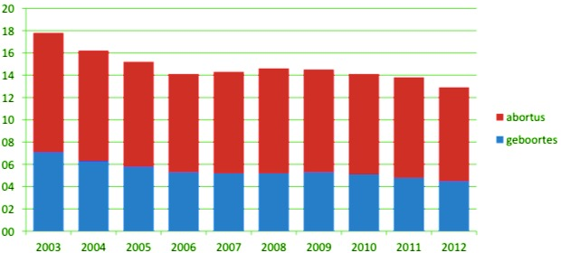

Figuur 1. Overgenomen uit Tienerzwangerschappen in Nederland door C. Picavet & I. Van der Vlugt, 2014, (https://www.rutgers.nl/sites/rutgersnl/files/PDF-Onderzoek/Factsheet%20tienerzwangerschappen%20in%20NL.def_.pdf). Copyright 2014, Rutgers WPF.

Kabinet Rutte III erkent de probleemfactoren en heeft daarom in het regeerakkoord 2017 – 2021 ‘Vertrouwen in de Toekomst’ het volgende opgenomen:

We zetten in op de preventie van en ondersteuning bij onbedoelde (tiener)zwangerschappen, aan de hand van de agenda opgesteld door een brede coalitie van veldpartijen. Er wordt een landelijk aanbod voor individuele ondersteuning en keuzehulp ingericht, met landelijke financiering (Rutte, Van Haersma Buma, Pechtold & Segers, 2017, p. 14).

Directeur van Sociaal en Cultureel Planbureau (SCP) Kim Putters (2014) geeft aan dat Nederland, vergeleken met andere landen, vooruitstrevend is over seksualiteit. Door de emancipatiebeweging is er een pakket aan wetten opgesteld voor de seksuele vrijheid van de Nederlandse bevolking (Putters, 2014). Daarentegen bestaan er tot op heden seksuele taboes in Nederland over ouderen en mensen met een verstandelijke beperking die ook behoefte hebben aan seksualiteit en intimiteit. Bovendien keurt vijf tot tien procent van de Nederlandse bevolking (zestien jaar en ouder) homoseksualiteit af (Putters, 2014).
Volgens Höing et al. (2017) lijkt het aangaan van een seksuele relatie en hoe de maatschappij seksualiteit beleeft, een individuele keuze. Echter, door historische, maatschappelijke en culturele invloeden wordt de keuze gereguleerd. Hulpverleningsorganisaties of gezondheidspraktijken lijken geen steun te bieden of richtlijnen te hebben om seksuele gezondheid bespreekbaar te maken. Dat komt doordat er onzekerheid en onduidelijkheid bestaat over de eigen taak met betrekking tot seksualiteit (Höing et al., 2017). Om het gesprek over seksualiteit aan te gaan, kan volgens Höing et al. (2017) voor professionals aanvoelen als een ongemakkelijk onderwerp van gesprek. Professionals hebben een gebrek aan kennis over seksualiteit, de adequate woordenschat ontbreekt of er bestaan gevoelens van schaamte en geremdheid vanuit de normen en waarden van de professional rondom seksualiteit.

Nu Niet Zwanger in de praktijk
In de regio Midden-Brabant wordt sinds 2014 op een proactieve manier anticonceptie aangeboden aan kwetsbare (potentiële) ouders die het risico lopen op een ongewenste zwangerschap (GGD Hart voor Brabant, 2017b). Daarbij wordt er rekening gehouden met verschillende factoren die kunnen bijdragen aan het risico op een ongewenste zwangerschap, namelijk: kennis, financiën, verantwoordelijkheid, omgeving en emoties (zie Figuur 2). Door middel van het project NNZ wordt de kinderwens, het seksueel gedrag en anticonceptiegebruik besproken met de kwetsbare (potentiële) ouder(s). Indien de (potentiële) ouder kiest voor een anticonceptiemethode, wordt dit aan de GGD doorgegeven met als doel de ouder op te volgen in de zogenaamde ‘Follow Up’. De Follow Up is ontwikkeld om de kwetsbare (potentiële) ouder, indien nodig, te motiveren voor vervolganticonceptie (GGD Hart voor Brabant, 2017b). In Figuur 3 is het stappenplan beschreven om kinderwens, seksualiteit en anticonceptie bespreekbaar te maken.

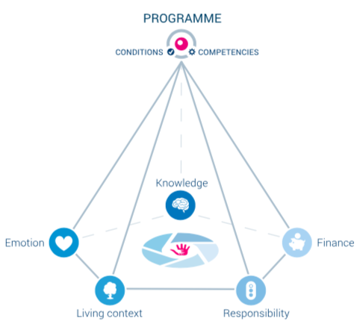

Figuur 2. Overgenomen uit Contraceptives, what helps? (p.1) door C. Rijlaarsdam, 2015, Birmingham: Birmingham City University. Copyrigt 2015, C. Rijlaarsdam.

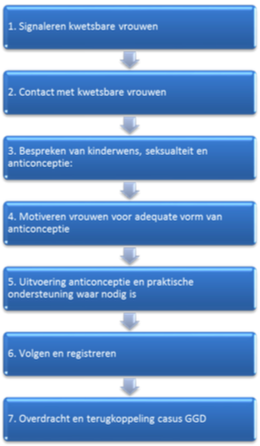

Figuur 3. Overgenomen uit Convenant Nu Niet Zwanger (p. 9) door GGD Hart voor Brabant, 2017, Tilburg: GGD Hart voor Brabant. Copyright 2017, GGD Hart voor Brabant.
Het doel van NNZ is om kwetsbare (potentiële) ouders, die het risico lopen op een ongewenste zwangerschap, op een proactieve manier te benaderen en te motiveren voor een adequate vorm van anticonceptie (GGD Hart voor Brabant, 2017b). De eerste stap om dit doel te bereiken, begint bij de aandachtsfunctionarissen (GGD Hart voor Brabant, 2017a). Zij zijn geschoold om de aanpak van NNZ in te zetten en wonen samen met ketenpartners intervisiebijeenkomsten bij. Per organisatie dienen minimaal twee aandachtsfunctionarissen beschikbaar te zijn om het onderwerp binnen de organisatie onder de aandacht te brengen. Reclassering Nederland, regio Tilburg, wijst daarentegen één aandachtsfunctionaris aan. Uit een gesprek met aandachtsfunctionaris Seraphine Paul (persoonlijke communicatie, 8 december 2017), die werkzaam is bij Reclassering Nederland, blijkt dat haar werkgever van mening is dat het project NNZ niet behoort tot de standaard werkzaamheden, omdat Reclassering Nederland zich bezighoudt met recidivevermindering en niet met het voorkomen van ongewenste zwangerschappen. Paul krijgt vier uur per week om aan het project te werken, maar geeft aan dit te weinig is door de oplopende aanmeldingen. Het gevolg hiervan is, dat Paul niet toekomt aan het organiseren van bijscholing voor collega’s om elkaar te ondersteunen en te motiveren om kinderwens, seksualiteit en anticonceptie bespreekbaar te maken. Om deze reden wordt het lastig voor toezichthouders om het project NNZ op een bewuste manier in te zetten tijdens het toezicht.
In het convenant van GGD Hart voor Brabant (2017a) is opgenomen welke taken de aandachtsfunctionaris krijgt toegewezen. Doordat Paul vier uur per week krijgt om taken uit te voeren, dreigt haar rol als aandachtsfunctionaris minder effectief te worden. In de Beroepscode voor de Maatschappelijk Werker van J. Buitink (2016) staat dat “de maatschappelijk werker ontwikkelingen signaleert en gebreken in de samenleving of bij instanties die zijn beroepswerkzaamheden raken. Hij neemt hierover een beargumenteerd standpunt in en spreekt zich hierover uit” (Buitink, 2016, p. 17). Dat wil zeggen dat Paul en haar collega’s een signalerende rol hebben ten aanzien van de samenleving die het risico loopt op een ongewenste zwangerschap. Daarnaast heeft Paul als taak om haar collega’s te activeren om met de aanpak van NNZ te werken. Dit omvangt ook wel Artikel 28 van de Beroepscode van de Maatschappelijk Werker, namelijk samenwerking met beroepsgenoten zodat er bijgedragen kan worden aan de ontwikkeling van het beroep, zoals kennisontwikkeling en kennis delen (Buitink, 2016).
NNZ wordt in de regio Midden-Brabant gecoördineerd door Marijana Laus van GGD Hart voor Brabant. Laus vraagt de aandachtsfunctionaris om terugkoppeling te geven over hoe het project zich voortzet binnen de organisatie, of de aandachtsfunctionaris genoeg werktijd krijgt van de werkgever, hoeveel cliënten er zijn aangemeld en gemotiveerd om anticonceptie te gebruiken en voor welke vorm van anticonceptie is gekozen. Echter wordt de laatstgenoemde soort van terugkoppeling een probleem. Per 25 mei 2018 is namelijk de Algemene verordening gegevensbescherming (‘Verordening’ of ‘AVG’) van toepassing (Autoriteit persoonsgegevens, 2017). Dat betekent dat er vanaf die datum dezelfde privacywetgeving geldt in de hele Europese Unie (EU). De Wet bescherming persoonsgegevens (Wbp) geldt dan niet meer.
Schermer, Hagenauw & Falot (2018) ontwikkelde in opdracht van het Ministerie van Justitie en Veiligheid een handleiding voor de Algemene verordening gegevensbescherming. In de Verordening zijn zes grondslagen opgenomen die het verwerkingsdoel rechtvaardigen. Deze zijn niet cumulatief, waardoor slechts één van de grondslagen van toepassing hoeft te zijn. De eerste grondslag luidt als volgt: “De betrokkene heeft toestemming gegeven voor de verwerking van zijn persoonsgegevens voor een of meer specifieke doeleinden” (Schermer et al., 2018, p. 37). Deze is het meest van toepassing voor Reclassering Nederland en NNZ, omdat Laus aan Reclassering Nederland vraagt persoonsgegevens van complexe casussen en cliënten die voor anticonceptie hebben gekozen, door te zetten om cliënten op te volgen in de Follow Up. Hiervoor dient de cliënt per 25 mei 2018 toestemming voor te geven. Daarnaast geldt vanuit de Beroepscode voor de Maatschappelijk Werker (2016) dat informatie over de cliënt pas gedeeld kan worden met derden, als de cliënt hiervoor toestemming geeft en deze toestemming is vastgelegd in het dossier.

Reclassering Nederland en seksualiteit
Reclassering Nederland is een van de zorginstanties die het convenant ondertekend heeft (RIBW Brabant, z.d.) en dat beteken dat NNZ een vast onderdeel wordt binnen het toezicht van Reclassering Nederland, regio Tilburg. Volgens de opdrachtgever (S. Paul, persoonlijke communicatie, 8 december 2017) wordt NNZ op dit moment nauwelijks of helemaal niet ingezet door reclasseringswerkers. Voor reclasseringswerkers die werken met verdachten of plegers van zedendelicten, is seksualiteit een onderwerp van gesprek door seksuele problematiek te bespreken (Höing et al., 2017). Seksuele gezondheid, ontwikkeling en/of relaties is geen onderwerp van gesprek, terwijl er door getrainde professionals een diagnostisch onderzoek gedaan wordt en dat het leefgebied seksualiteit en relaties hier onderdeel van zijn (Höing et al., 2017). Het niet bespreekbaar maken van seksualiteit, kan gevolgen hebben op het leven van een cliënt, zoals een ongewenste zwangerschap of schade aan de seksuele gezondheid of ontwikkeling (Picavet, 2012).
Rutgers Nisso Groep (z.d.) beargumenteert waarom het belangrijk is om seksualiteit bespreekbaar te maken en aandacht te geven aan seksuele gezondheid. Zorgprofessionals kunnen cliënten over de drempel helpen door te laten merken dat zij openstaan voor een gesprek over seksualiteit. Een toezichthouder (persoonlijke communicatie, 13 maart 2018), die werkzaam is in de regio Tilburg, blijkt dat zij het moeilijk vindt om het gesprek over seksualiteit aan te gaan, omdat zij niet gewend is over seksualiteit te praten in zowel privésfeer als op het werk.
Uit literatuur van Höing et al. (2017) blijkt dat seksualiteit een grote rol speelt in het leven van gedetineerden, terbeschikkinggestelden (tbs’ers) en reclassenten. Daarentegen wordt onder de reclassenten alleen bij verdachten of plegers van zedendelicten gevraagd naar de seksuele problematiek. Er bestaat (nog) geen Nederlands onderzoek naar algemene seksuele problematiek bij cliënten van Reclassering Nederland (Höing et al., 2017). Höing et al. (2017) geeft aan dat het van belang is dat de cliënt ondersteund wordt, zodat seksuele gezondheid bespreekbaar gemaakt wordt. Het doel hiervan is om seksueel ongezond gedrag te voorkomen. Het onderwerp seksualiteit is belangrijk om te bespreken met de cliënt tijdens de resocialisatiefase, zodat hij of zij adequate (seksuele) relaties kan aangaan (Höing et al., 2017).
Verder is tijdens een gesprek met Rijlaarsdam (persoonlijke communicatie, 15 november 2017) de vraag ontstaan hoe Nederlandse opleidingen Social Work op dit moment aandacht besteden aan het thema seksualiteit. Het Nederlands Jeugdinstituut (NJI) (z.d.) heeft samen met Stichting Innovatie Alliantie (SIA), Avans Hogeschool, Rutgers Nisso Groep en Movisie een monitor ontwikkeld die in kaart brengt in hoeverre en op welke manier aandacht wordt besteed aan de themacompetentie seksualiteit. De vraag die Rijlaarsdam stelt tegenover de monitor van NJI, geeft aan dat het onduidelijk is hoe aankomende sociaal werkers voorbereid zijn op het thema seksualiteit in de praktijk, zoals het bevorderen van seksuele gezondheid van cliënten of signaleren, voorkomen en aanpakken van seksueel grensoverschrijdend gedrag (Rijlaarsdam, persoonlijke communicatie, 15 november 2017; Nederlands Jeugdinstituut, z.d.).
De sociaal werkers professionaliseren zichzelf tijdens de opleiding, maar ook als men werkzaam is in de praktijk. Volgens Buitink (2016) is ‘vakbekwaamheid’ een belangrijk aspect in het uitoefenen van het beroep van de sociaal werker. Door het up-to-date houden van beroepskennis, in dit geval het thema seksualiteit, werkt de sociaal werker aan zijn professionaliteit en de kwaliteit van de beroepsuitoefening. Reclassering Nederland ondertekent het convenant om NNZ te implementeren en verwacht van haar werknemers dat er kennis en inzicht wordt opgedaan over seksualiteit, terwijl deze werknemers aangeven dat zij handelingsverlegenheid ervaren (S. Paul, persoonlijke communicatie, 30 januari 2018).

Theoretisch kader

Seksualiteit en seksuele gezondheid
Het begrip seksualiteit omvat een veelheid aan betekenissen (Gijs, Gianotten, Vanwesenbeeck & Weijenborg, 2009) waaronder die van seksueel gedrag en seksueel functioneren. “In de eerste betekenis gaat het om handelingen die gericht zijn op het ervaren van genot en seksuele opwinding, en op het bereiken van een orgasme” (Van Lankveld, 2011, p. 33). Dit fenomeen wordt ook wel de ‘seksuele responscyclus’ genoemd.
De Wereldgezondheidsorganisatie (2010, p. 17) definieert seksualiteit als volgt:

Seksualiteit is een centraal aspect van het leven van de mens. Het omvat seks, genderidentiteit en –rollen, seksuele oriëntatie, erotiek, plezier, intimiteit en voortplanting. Seksualiteit wordt ervaren en vormgegeven in gedachten, fantasieën, verlangens, overtuigingen, attituden, waarden, gedrag, handelingen, rollen en relaties. Hoewel seksualiteit in al deze dimensies kan omvatten, worden deze niet altijd ervaren of vormgegeven. Seksualiteit wordt beïnvloed door de interactie van biologische, psychologische, sociale, economische, politieke, ethische, wettelijke, historische, religieuze en spirituele factoren.

Seksuele gezondheid wordt, tevens, gedefinieerd door de Wereldgezondheidsorganisatie (2010, p. 17) als:

Seksuele gezondheid is een met seksualiteit verbonden toestand van fysiek, emotioneel, geestelijk en sociaal welkzijn. Seksuele gezondheid is dus meer dan de afwezigheid van ziekte, disfunctie of zwakte. Seksuele gezondheid wordt vooral vanuit een positieve benadering belicht met ruimte voor seksueel plezier. Seksuele gezondheid beperkt zich niet alleen tot de fysieke gezondheid, maar betrekt hierin ook emotionele en psychosociale elementen. Om seksuele gezondheid te bereiken en te behouden moeten de seksuele rechten van ieder mens worden gerespecteerd, beschermd en uitgevoerd. Dit impliceert onder andere het aangaan van seksuele contacten vrij van dwang, discriminatie en geweld.

Het begrip seksualiteit zal in dit onderzoeksverslag worden toegepast als een overkoepelend begrip. De definitie van de Wereldgezondheidsorganisatie beschrijft volledig uit welke aspecten seksualiteit bestaat voor de mens en daarom geldt deze definitie voor dit onderzoek.
In dit onderzoeksverslag speelt seksuele gezondheid een belangrijke rol, omdat dit onderdeel van is van het begrip seksualiteit. Tijdens het uitvoeren van dit onderzoek, zal het begrip seksuele gezondheid terugkomen als een onderdeel van het bespreekbaar maken van seksualiteit met de cliënt door de toezichthouder.

Kennis, houding en gedrag
Het IJsbergmodel van David McClelland is ontwikkeld met behulp van de McClelland Motivatietheorie (Mulder, 2015). Het IJsbergmodel (zie Figuur 4) kijkt naar het zichtbare gedrag, kennis en vaardigheden van een persoon en de onderliggende onuitgesproken en onbewuste diepere lagen.
Boven de waterlijn van de ijsberg bevinden zich kennis, vaardigheden en gedragingen van een persoon. Wat iemand doet, staat centraal boven de waterlijn. Onder de waterlijn zijn denken en willen verborgen. Deze richten zich op abstracte termen, zoals normen en waarden, overtuigingen, gevoel van eigenwaarde, karakteristieken, persoonlijkheid en motieven (Mulder, 2015). Deze vier onzichtbare lagen kunnen elkaar versterken, maar kunnen ook het zichtbare gedrag van iemand blokkeren.

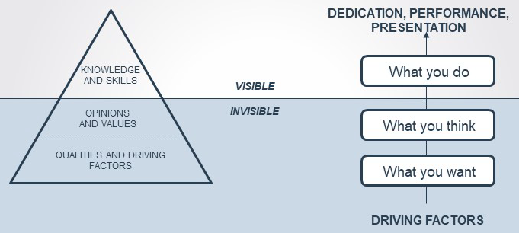

Figuur 4. Overgenomen uit “McClelland Motivation Theory” van P. Mulder, 2015 (https://www.toolshero.com/effectiveness/mcclelland-motivation-theory/). Copyright 2015, Toolshero.

Alles boven de waterlijn is krachtig en tastbaar waarbij de focus niet ligt op ‘wat’ maar op ‘hoe’ (Mulder, 2015). Dat houdt in dat seksualiteit bespreekbaar op een bepaalde manier bespreekbaar moet worden gemaakt in plaats van uitleg over wat seksualiteit inhoudt.
Onder de waterlijn zijn de dingen veel abstracter en worden ze gevoed door de onderstroom. Het gaat over het altijd aanwezige gevoel zonder dat het tastbaar is. De relaties tussen mensen (interactie), hun gevoelens, hun expressiviteit, gevoel van doel kunnen allemaal gevonden worden onder de waterlijn (Mulder, 2015). De cultuur rondom het bespreekbaar maken van seksualiteit wordt ook gecreëerd onder de waterlijn. De gebeurtenissen onder de waterlijn beïnvloeden de gebeurtenissen boven de waterlijn. Daarom staan kennis, houding en gedrag in verband met elkaar wanneer seksualiteit bespreekbaar wordt gemaakt.
In dit onderzoeksverslag wordt gebruik gemaakt van het IJsbergmodel van McClelland wanneer er over kennis, houding en gedrag wordt gesproken. Deze theorie is het meest relevant wanneer er gesproken wordt over kennis, houding en gedrag van de hulpverlener ten opzichte van de eigen seksualiteit en die van de cliënt.

Handelingsverlegenheid en taboe
Volgens Höing et al. (2017) kan het bespreekbaar maken van seksualiteit met de cliënt voor zorgprofessionals lastig zijn. Zorgprofessionals weten niet hoe het onderwerp bespreekbaar gemaakt moet worden of hoe seksuele hulpvragen beantwoord kunnen worden. Dat kan ertoe leiden dat vragen, behoeften of problemen van een cliënt op seksueel gebied onbeantwoord blijven of niet besproken worden. Dit wordt ook wel handelingsverlegenheid genoemd (Höing et al., 2017).
Movisie (2013) omschrijft handelingsverlegenheid als volgt: “Het niet weten hoe te handelen in een bepaalde situatie, in het bijzonder door angst ingegeven onvermogen om (no) adequaat te handelen.” Handelingsverlegenheid kan volgens Höing et al. (2017) een aantal oorzaken hebben, zoals te korte contactmomenten waardoor er geen vertrouwensband opgebouwd kan worden. Verder durven zorgprofessionals het onderwerp seksualiteit niet bespreekbaar te maken doordat zij zich onvoorbereid voelen. Er wordt tevens een tijdsdruk ervaren, een hoge caseload en onvoldoende draagvlak van het management waardoor er onvoldoende tijd wordt ingeruimd om seksualiteit te bespreken (Höing et al., 2017).
Volgens Rutgers Nisso Groep (z.d.) blijkt dat openheid voor seksualiteit en seksualiteitsbeleid niet voor iedereen vanzelfsprekend is. Zorgprofessionals hebben in hun beroepsopleidingen niet altijd met seksualiteit als thema te maken gehad en kunnen bang zijn voor botsende normen en waarden. Mogelijk hebben zij persoonlijke ervaringen die het moeilijk maken om seksualiteit bespreekbaar te maken (Rutgers Nisso Groep, z.d.).
In de definitie van Rutgers Nisso Groep (z.d.) is er ook een ander woord zichtbaar dan alleen handelingsverlegenheid, namelijk taboe. Er wordt gesproken over zorgprofessionals die het moeilijk vinden om seksualiteit bespreekbaar te maken door persoonlijke ervaringen. Normen en waarden kunnen hierin een rol spelen.
Voor het begrip handelingsverlegenheid wordt in dit onderzoeksverslag de definitie van Höing et al. gehanteerd, omdat deze volledig omschrijft wat handelingsverlegenheid inhoudt met betrekking tot seksualiteit.
In dit onderzoeksverslag wordt de definitie van Rutgers Nisso Groep gehanteerd voor het begrip taboe, omdat deze definitie de persoonlijke ervaring en normen en waarden van de zorgprofessional centraal stelt waardoor het bespreekbaar maken van seksualiteit als moeilijk kan worden ervaren.

Kwetsbare (potentiële) ouders
Rijlaarsdam (2015) beschrijft in haar onderzoek de doelgroep, namelijk kwetsbare (potentiële) ouders. Kwetsbaarheid is een moeilijk te definiëren begrip, omdat dit veel aspecten kan bevatten waardoor iemand als kwetsbaar kan worden gezien (Rijlaarsdam, 2015). Uit onderzoek van Movisie (2010) blijk dat mensen met een lichamelijke beperking, met chronische psychische problemen, met een verstandelijke beperking, met psychosociale problemen, met lichte opvoed- en opgroeiproblemen, die betrokken zijn bij huiselijk geweld, die uitgestoten (dreigen te) worden hun seksuele oriëntatie of met meervoudige problematiek als kwetsbaar worden beschouwd. Rijlaarsdam stelt tijdens een gesprek dat de doelgroep van Reclassering Nederland tevens als kwetsbaar kan worden gezien (persoonlijke communicatie, 15 november 2017).
Sinds 2004 meet Reclassering Nederland het recidiverisico door de factoren die de kans op recidive vergroten en de benodigde interventies om deze kans te verkleinen (Reclasserin Nederland, 2007). Daarvoor maakt zij gebruik van ‘Recidive Inschattings Schalen’ (RISc). Dit is een diagnostisch instrument dat op basis van dossierinformatie en een gesprek met de verdachte of dader dertien schalen worden ingevuld. Dit diagnostisch onderzoek wordt uitgevoerd door specifiek getrainde professionals (Höing et al., 2017). De dertien schalen hebben betrekking op twaalf criminogene factoren en een restschaal: delictgeschiedenis, huidig delict, huisvesting en wonen, opleiding, werk en leren, inkomen en omgaan met werk, relaties met partner/gezin, relaties met vrienden, drugsgebruik, alcoholgebruik, emotioneel welzijn, denkpatronen, gedrag en vaardigheden, houding en aanvullende informatie (Reclassering Nederland, 2007). Uit een gesprek met toezichthouder Joep van Kaauwen (persoonlijke communicatie, 10 maart 2018) blijkt dat wanneer op een leefgebied het risico op recidive als ‘hoog’ wordt gemeten, de kwetsbaarheid van cliënten ook als ‘hoog’ wordt ingeschat.
Het leefgebied relaties met partner/gezin kan als ingang worden beschouwd om een gesprek over seksualiteit aan te gaan. Toezichthouder Van Kaauwen (persoonlijke communicatie, 10 maart 2018) geeft aan dat dit leefgebied van belang is voor het inschatten van het risico op recidive, omdat alle relaties met partner en/of gezin de kans op recidive kan verlagen. Daarnaast kan doorgevraagd worden naar het seksueel gedrag van de cliënt met de partner om meer informatie te krijgen over de kennis die de cliënt heeft rondom seksualiteit en wat hij of zij weet van seksueel gezond gedrag.

Cultuur
Naast informatie over seksueel gedrag kan er meer informatie verkregen worden in het leefgebied relatie met partner/gezin, namelijk de persoonlijke leefsituatie van de cliënt en de hulpverleningsgeschiedenis (Reclassering Nederland, 2007). De persoonlijke leefsituatie kan onder andere de religieuze achtergrond van de cliënt bevatten, ofwel cultuur.
Cultuur wordt in verschillende betekenissen gebruikt. Volgens Ensie (2011) betekent cultuur “de gewoonten en gebruiken waarover een volk in het land zelf beschikt of die een volk meeneemt uit het land van herkomst.”
De definitie van Hoeksema & Van der Werf (2013, p. 44) luidt als volgt: “Cultuur is het geheel van voorstellingen, opvattingen, kennis, waarden en normen dat mensen als lid van een samenleving overdragen en verwerven door middel van leerprocessen.” De nadruk ligt bij Hoeksema & Van der Werf op het lid zijn van een samenleving waardoor cultuur wordt overgedragen.
In dit onderzoek wordt de definitie van Hoeksema & Van der Werf (2013) gehanteerd, omdat iedereen lid kan zijn van een bepaalde samenleving, zo ook cliënten van Reclassering Nederland. De cliënt kan een persoonlijke opvatting vormen over seksualiteit. Het bespreken van en omgaan met seksualiteit is in iedere cultuur anders. In de Islamitische cultuur geven ouders nauwelijks voorlichting aan hun kinderen over seksualiteit, omdat er taboe heerst en er impliciet toestemming wordt gegeven voor seksueel wanneer het wordt besproken (Wienese, 1997).
De definitie van Ensie (2011) is in vergelijking met die van Hoeksema & Van der Werf (2013) niet volledig genoeg om te gebruiken in dit onderzoek, omdat de vormgevende factoren van cultuur niet worden benoemd.

Doelstelling en onderzoeksvragen

Doelstelling
Het doel is om te onderzoeken welke evidence-based interventie geschikt is voor toezichthouders van Reclassering Nederland, regio Tilburg, om seksualiteit bespreekbaar te maken tijdens het toezicht van een cliënt, zodanig dat zij seksuele problematiek kunnen signaleren, zij hulpvragen over seksuele gezondheid, ontwikkeling en/of relaties kunnen doorverwijzen naar passende hulpverleningsinstanties en zodat ongeplande en ongewenste zwangerschappen voorkomen kunnen worden.

Hoofdvraag
Op welke wijze besteden toezichthouders van Reclassering Nederland, regio Tilburg, aandacht aan seksualiteit en welke evidence-based interventie is geschikt om seksualiteit bespreekbaar te maken door toezichthouders?

Deelvragen
- Hoe wordt seksualiteit nu met cliënten bespreekbaar gemaakt door toezichthouders van Reclassering Nederland, regio Tilburg?
- Welke kennis en ervaring hebben toezichthouders van Reclassering Nederland, regio Tilburg, tot nu toe opgedaan met betrekking tot seksualiteit?
- Welke evidence-based interventie is geschikt om seksualiteit bespreekbaar te maken met cliënten die onder toezicht staan van Reclassering Nederland?
- Wat hebben toezichthouders van Reclassering Nederland, regio Tilburg, nodig om seksualiteit bespreekbaar te maken als vast gespreksonderwerp tijdens het toezicht?

Methodebeschrijving

Onderzoeksgroep
Dit onderzoek is uitgevoerd in opdracht van Reclassering Nederland, regio Tilburg. Het onderzoek is bedoeld om uit te zoeken hoe seksualiteit op dit moment bespreekbaar wordt gemaakt door toezichthouders en welke interventie geschikt is om seksualiteit bespreekbaar te maken. De interventie wordt uitgevoerd door toezichthouders, daarom is het onderzoek gericht op toezichthouders die werkzaam zijn in de regio Tilburg. Toezichthouders hebben hulp nodig bij het bespreekbaar maken van seksualiteit, zodat zij seksuele problematiek kunnen signaleren en hulpvragen van cliënten kunnen beantwoorden of doorverwijzen. Door middel van de aspectenmethode zijn tien toezichthouders geselecteerd die zullen dienen als respondent. Middels deze methode is nagegaan welke kennis toezichthouders hebben over seksualiteit, hoe zij omgaan met het onderwerp seksualiteit en welke houding zij aannemen tijdens het bespreekbaar maken van seksualiteit tegenover collega’s en cliënten (Van der Donk & Van Lanen, 2014). Bij het selecteren is er rekening gehouden met de specialisaties, leeftijdsgroepen, verschillende jaren werkervaring en het verschil tussen man en vrouw. Er is gekozen voor tien respondenten, omdat de antwoorden van de respondenten met elkaar vergeleken worden en bijdragen aan het antwoord op de onderzoeksvraag. De antwoorden van de respondenten zijn anoniem verwerkt.
Verder is er een deskundige geraadpleegd die gespecialiseerd is in het bespreekbaar maken van seksualiteit en intimiteit. De kennis over seksualiteit, welke houding aangenomen dient te worden door de zorgprofessional en hoe er met het onderwerp omgegaan moet worden, draagt bij aan het antwoord op de hoofdvraag. Deze deskundige, Mechtild Höing, is werkzaam bij Avans Hogeschool als docent en onderzoeker. Zij heeft onder andere gewerkt binnen de zorg voor verstandelijk gehandicapten, de vrouwenopvang en de GGZ. Daarnaast was zij werkzaam als onderzoeker bij Rutgers Nisso Groep. Höing doet onderzoek naar COSA en methoden voor veilige resocialisatie van zedendelinquenten (Höing et al., 2017). Het boek ‘Bespreekbaar maken van Seksualiteit en Intimiteit’ is samengesteld door experts uit het onderwijs en professionals uit het werkveld en staat onder redactie van Mechtild Höing, Janine Janssen, Malou Liebregts en Anne Boer. Dit is een handboek voor professionals die werkzaam zijn in zorg en welzijn, waarin seksualiteit, werken met jeugdigen en werken met volwassenen worden toegelicht door uit te leggen welke kennis, houding en gedrag nodig zijn om seksualiteit bespreekbaar te maken (Höing et al., 2017).

Onderzoeksactiviteiten
Van der Donk & Van Lanen (2014) beschrijven verschillende methoden voor dataverzameling. Deze methoden zijn: bestuderen, observeren, bevragen en bezoeken. Per deelvraag is het verschillend welke methode meer of minder geschikt is, omdat elke methode zijn eigen kenmerken heeft. Tabel 2 laat zien welke methode per deelvraag is gebruikt.

Tabel 2
Overzicht dataverzameling per deelvraag
Deelvraag Methode
 | Literatuuronderzoek | Interviews
- Hoe wordt seksualiteit nu bespreekbaar gemaakt door toezichthouders van Reclassering Nederland, regio Tilburg? | X | X
- Welke kennis en ervaring hebben toezichthouders van Reclassering Nederland, regio Tilburg, tot nu toe opgedaan met betrekking tot seksualiteit? |  | X
- Welke evidence-based interventie is geschikt om seksualiteit bespreekbaar te maken met cliënten die onder toezicht staan van Reclassering Nederland? | X | X
- Wat hebben toezichthouders van Reclassering Nederland, regio Tilburg, nodig om seksualiteit bespreekbaar te maken als vast gespreksonderwerp tijdens het toezicht? |  | X

    - Literatuuronderzoek
Literatuuronderzoek is bedoeld om onderzoek te doen door het verzamelen van relevante en betrouwbare bronnen als methode (Van der Donk & Van Lanen, 2014). In dit onderzoek is er gebruik gemaakt van publieke bronnen, zoals vakliteratuur en onderzoeksrapporten. Ook is er via artikelen uit tijdschriften en websites onderbouwende literatuur onderzocht (zie Bijlage).

    - Semigestructureerde interviews
Om aan informatie te komen uit de beroepspraktijk, zijn toezichthouders bevraagd door middel van interviews. Doordat er vanuit het gezichtspunt van de respondent informatie wordt verzameld, is dit een kwalitatieve methode van dataverzameling (Van der Donk & Van Lanen, 2014). Voor dit onderzoek is er gebruik gemaakt van semigestructureerde interviews, omdat er algemeen geformuleerde vragen zijn gesteld aan de hand van een interviewleidraad, maar hier mag vanaf geweken worden. Zo kon er doorgevraagd worden als de respondent iets interessants zei of als het niet helemaal duidelijk was wat de respondent bedoelde. Hierdoor is de informatie gedetailleerd, wat in kwalitatief onderzoek het doel is (Van der Donk & Van Lanen, 2014) (zie Bijlage B & Bijlage C).

    - Deelvraag 1: Hoe wordt seksualiteit nu bespreekbaar gemaakt door toezichthouders van Reclassering Nederland, regio Tilburg?
Voor de beantwoording van deze deelvraag is gebruik gemaakt van interviews en literatuuronderzoek. Allereerst is er door middel van literatuuronderzoek gezocht naar interne documenten van Reclassering Nederland om informatie te vinden over hoe de stichting aandacht besteed aan het onderwerp seksualiteit, welk gedrag de stichting van haar werknemers wenst te zien en hoe zich dit kan verhouden ten aanzien van het bespreekbaar maken van seksualiteit.
Verder is er aan de respondenten gevraagd naar hoe respondenten omgaan met het onderwerp seksualiteit tijdens contactmomenten met collega’s, zoals casuïstiek. Door middel van een schaalvraag is gevraagd welk cijfer de toezichthouder zichzelf geeft over het bespreekbaar maken van seksualiteit tijdens een toezicht. Vervolgens is doorgevraagd naar hoe de respondenten aandacht besteden aan het onderwerk seksualiteit tijdens het toezicht. Via een interviewleidraad is getracht de interviews in hoofdlijn gelijk te laten verlopen en dezelfde kenmerken aan bod te laten komen. Daarna is gevraagd of respondenten tijdens het toezicht bepaalde methoden en/of gesprekstechnieken inzetten om seksualiteit bespreekbaar te maken.
Tijdens deze deelvraag wordt antwoord gegeven op hoe de houding en het gedrag van toezichthouders op dit moment eruitziet om seksualiteit bespreekbaar te maken. Verder wordt er gevraagd naar het belang om seksualiteit bespreekbaar te maken voor zowel de toezichthouder als voor de cliënt. Tot slot is gevraagd naar de reacties van cliënten als de toezichthouder het gesprek aangaat over seksualiteit.

Tabel 3
Instrument deelvraag 1
Doel | Onderwerp | Instrument | Inhoud
Na afloop is het duidelijk hoe Reclassering Nederland aandacht besteed aan het onderwerk seksualiteit. Daarnaast is helder hoeveel aandacht wordt besteed aan seksualiteit door toezichthouders binnen de werkomgeving en tijdens het toezicht.  Verder is helder welke methoden en/of gesprekstechnieken er ingezet worden (om het bespreken van seksualiteit te ondersteunen). | Inventariseren aandacht voor seksualiteit.  Inventariseren | Literatuur | Hoe besteedt Reclassering Nederland aandacht aan seksualiteit?
 | Inventariseren hoe er aandacht wordt besteed aan seksualiteit. | Interviews | Hoeveel aandacht wordt er besteed aan seksualiteit tijdens het toezicht?
 |  |  | Hoe wordt er aandacht besteed aan seksualiteit binnen de werkomgeving?
 |  |  | Wat is het belang voor toezichthouders en cliënten om seksualiteit bespreekbaar te maken?
 | Inventariseren van gebruikte methoden en gespreks-technieken. | Interviews | Welke methoden en/of gesprekstechnieken zetten toezichthouders in om seksualiteit bespreekbaar te maken?

    - Deelvraag 2: Welke kennis en ervaring hebben toezichthouders van Reclassering Nederland, regio Tilburg, tot nu toe opgedaan met betrekking tot seksualiteit?
Om deze deelvraag te beantwoorden, is er tijdens de interviews een schaalvraag gesteld om te ontdekken welk cijfer respondenten zichzelf geven voor kennis over seksualiteit. Het cijfer geeft weer hoe respondenten zichzelf inschatten in de kennis over seksualiteit en wat zij tot nu toe denken te weten. Verder is gevraagd welke opleiding respondenten gevolgd hebben en in hoeverre het thema seksualiteit terugkwam in de opleiding. Indien er geen aandacht werd besteed aan het thema, is er gevraagd hoe respondenten dit thema terug zouden laten komen in de beroepsopleiding ten aanzien van kennis, houding en gedrag. Tot slot is er aan respondenten gevraagd welke werkervaring er is opgedaan met betrekking tot het onderwerp seksualiteit.

Tabel 4
Instrument bij deelvraag 2
Doel | Onderwerp | Instrument | Inhoud
Na afloop is duidelijk welke opleiding respondenten gevolgd hebben en in hoeverre tijdens deze opleiding aandacht is besteed aan het thema seksualiteit. Verder wordt duidelijk welke werkervaring respondenten hebben met betrekking tot het onderwerp seksualiteit. | Zicht krijgen op de gevolgde opleidingen. | Interviews | Welke opleiding is er gevolgd?
 |  |  | Hoe werd er aandacht besteed aan het thema seksualiteit tijdens de opleiding?
 | Zicht krijgen op kennis en werkervaring van toezichthouders met betrekking tot het onderwerp seksualiteit. | Interviews | Welk cijfer wordt gegeven voor kennis over seksualiteit?
 |  |  | Welke werkervaring is opgedaan met betrekking tot het onderwerp seksualiteit?

    - Deelvraag 3: Welke evidence-based interventie is geschikt om seksualiteit bespreekbaar te maken met cliënten die onder toezicht staan van Reclassering Nederland?
Er zijn twee instrumenten gebruikt om deze deelvraag te beantwoorden. Allereerst is door middel van literatuuronderzoek gezocht naar evidence-based interventies die geschikt zijn om seksualiteit bespreekbaar te maken.
Verder is via een interview met deskundige Mechtild Höing een blik geworpen op de gevonden interventies en geeft zij antwoord op de vraag welke het meest geschikt is voor toezichthouders van Reclassering Nederland om seksualiteit bespreekbaar te maken.

Tabel 5
Instrument bij deelvraag 3
Doel | Onderwerp | Instrument | Inhoud
Na afloop is helder voor welke interventie(s) is of zijn gekozen om seksualiteit met de cliënt van Reclassering Nederland bespreekbaar te maken. | Beschrijven van evidence-based interventies. | Literatuur | Welke interventies bestaan er om seksualiteit bespreekbaar te maken?
 |  |  | Welke interventie(s) is/zijn geschikt voor Reclassering Nederland?
 | Zicht krijgen op deskundigheid van Mechtild Höing. | Interview | Wat vindt de deskundige van de gevonden interventies?
 |  |  | Welke interventie(s) is/zijn het meest geschikt volgens de deskundige?

    - Deelvraag 4: Wat hebben toezichthouders van Reclassering Nederland, regio Tilburg, nodig om seksualiteit bespreekbaar te maken als vast gespreksonderwerp tijdens het toezicht?
Om deze vraag te kunnen beantwoorden, is uitsluitend gebruik gemaakt van interviews. Er is aan de respondenten gevraagd hoe seksualiteit een vast onderdeel kan worden in de werkwijze van toezichthouders. Vervolgens is gevraagd wat toezichthouders nodig hebben en waarom dat werkt dat zij nodig hebben.

Tabel 6
Instrument deelvraag 4
Doel | Onderwerp | Instrument | Inhoud
Na afloop is helder hoe seksualiteit bespreekbaar kan worden gemaakt tijdens het toezicht en wat toezichthouders daarvoor nodig hebben.  Daarnaast is duidelijk waarom dat werkt dat zij nodig hebben. | Beschrijven hoe seksualiteit een vast gespreks-onderwerp kan worden. | Interviews | Op welke manier kan seksualiteit een vast gespreksonderwerp worden tijdens het toezicht?
 | Beschrijven wat toezichthouders nodig hebben om seksualiteit bespreekbaar te maken. | Interviews | Wat is er nodig om seksualiteit een vast gespreksonderwerp te maken tijdens het toezicht?
 |  |  | Waarom werkt datgeen wat er nodig is?

Analyseren
Na het verzamelen van de data via de verschillende dataverzamelingsmethoden, zijn de gegevens geordend tot een overzichtelijk geheel. Dit wordt ook wel datareductie genoemd (Van der Donk & Van Lanen, 2014). In dit onderzoek is er voornamelijk sprake van minder gestructureerde data uit interviews en literatuur, waardoor eerst structurering nodig was alvorens de data geanalyseerd konden worden.

    - Literatuuronderzoek en Interviews
Om de gegevens uit interviews met toezichthouders te analyseren, is er gebruik gemaakt van de door Van der Donk & Van Lanen (2014) beschreven analysemethode 9 en 11. Daarbij zijn de data geanalyseerd aan de hand van categorieën die verkregen zijn uit literatuuronderzoek en de interviewleidraad. Daar waar nodig zijn categorieën toegevoegd om de deelvragen te beantwoorden. De verschillende categorieën die uit de literatuur naar voren zijn gekomen, staan beschreven in een beslisboom (zie Bijlage D). Daarnaast zijn de gegevens zo geordend dat deze makkelijk horizontaal vergeleken konden worden, door de data van respondenten naast elkaar in kolommen weer te geven.

Resultaten per deelvraag

Deelvraag 1: Hoe wordt seksualiteit nu bespreekbaar gemaakt door toezichthouders van Reclassering Nederland, regio Tilburg?
    - Literatuur (zie Bijlage G)
Binnen Reclassering Nederland wordt de workshop Let’s Talk About Sex aangeboden. Deze workshop is bestemd voor reclasseringswerkers die te maken hebben met zedendelinquenten. Tijdens de workshop wordt geprobeerd de link te leggen met de seksuele opvoeding van de reclasseringswerker en in hoeverre dit een beïnvloeding is in de huidige werkzaamheden als reclasseringswerker. De reclasseringswerker ontdekt de eigen normen en waarden ten aanzien van seksualiteit, oefent met het bespreekbaar maken van het onderwerp seksualiteit, ontdekt op wat voor manier aansluiting gevonden kan worden bij de cliënt om seksualiteit bespreekbaar te maken en er wordt kennis opgedaan over de seksuele ontwikkeling.
Naast de workshop heeft Reclassering Nederland (z.d.) een Gedragscode opgesteld voor haar medewerkers (zie Bijlage G). Hierin beschrijft zij zeven gedragsregels met als doel om het gedragskader te scheppen voor de reclasseringswerkers. Het eerste artikel van de Gedragscode is gebaseerd op de medewerker van Reclassering Nederland die als ambassadeur van de organisatie functioneert. Zij noemt hier kernwaarden die van toepassing zijn voor de medewerker, namelijk: betrokken, betrouwbaar, open, deskundig en duidelijk. Deze kernwaarden komen overeen met meerdere artikelen uit de Beroepscode voor de maatschappelijk werker van Buitink (2016). Zo komt betrokkenheid uit de Gedragscode overeen met artikel 5, 8 en 9 uit de Beroepscode. Betrouwbaar komt overeen met artikel 10, 11, 15 en 16. Openheid komt overeen met artikel 16 en 23. De kernwaarde deskundig komt overeen met artikel 3, 25 en 26. Tot slot komt de kernwaarde duidelijk overeen met artikel 23 van de Beroepscode voor de maatschappelijk werker.
Höing et al. (2017) beschrijft de rol van de professional als seksualiteit en intimiteit bespreekbaar wordt gemaakt. Er wordt hierbij rekening gehouden met de eigen normen en waarden van zowel de cliënt als de hulpverlener en grenzen op het gebied van seksualiteit en intimiteit. De kernwaarden betrokkenheid en openheid uit de Gedragscode van Reclassering Nederland (z.d.) zijn nodig om om te kunnen gaan met en het respecteren van grenzen van de eigen persoon als reclasseringswerker zelf en die van de cliënt. De kernwaarden duidelijk en betrouwbaar zijn van belang om van tevoren afspraken te maken met elkaar over welke woorden in het gesprek gebruikt worden en die voor beiden acceptabel zijn. Verder zijn de kernwaarden deskundig en openheid samen van belang, omdat het tijdens gesprekken over seksualiteit en intimiteit nodig is om voorlichting te geven over een of meerdere onderwerpen. Dat houdt in dat het belangrijk is om voldoende kennis over seksualiteit en intimiteit paraat te hebben. Daarnaast dient de hulpverlener altijd zijn professionele grenzen te bewaken. Hij hoeft niet overal een antwoord op te hebben of een oplossing te weten, want hij is tot slot geen seksuoloog. Indien er sprake is van complexe problematiek, dient de hulpverlener door te kunnen verwijzen.

    - Interviews (zie Bijlage E)
Allereerst is er gevraagd naar hoe collega’s omgaan met het onderwerp seksualiteit volgens respondenten en welke houding daarbij wordt aangenomen. Vier van de tien respondenten ervaren dat het lastig en ongemakkelijk is voor collega’s om seksualiteit bespreekbaar te maken. Eén respondent geeft aan dat er lacherig wordt gedaan tijdens casuïstiek en een andere respondent benoemt dat het een onbesproken onderwerp blijft, omdat het niet relevant is voor het recidiverisico. Vijf andere respondenten vinden het makkelijk om seksualiteit bespreekbaar te maken met collega’s. Twee van hen benoemen dat sommige collega’s zich meer openstellen dan anderen wanneer er vragen worden gesteld over seksualiteit tijdens casuïstiek of tijdens één-op-éen contactmomenten met collega’s.

“Seksualiteit is een onderwerp waarvan ik vind dat niet alle collega’s daar heel veel kaas van hebben gegeten. Ik merk dat het een beetje taboe blijft.”

Vervolgens is er gevraagd naar welke houding respondenten aannemen wanneer zij seksualiteit bespreekbaar maken met de cliënt. Vier van de tien respondenten benoemen dat er een open en serieuze houding wordt aangenomen wanneer een cliënt vragen heeft over seksualiteit. De vertrouwensband speelt een belangrijke rol om het gesprek aan te gaan. Twee respondenten vinden het ongemakkelijk om over seksualiteit te praten met een cliënt. Eén respondent geeft aan het geen ongemakkelijk onderwerp te vinden, maar zich in strijd voelt met de eigen normen en waarden en die van een cliënt. Een andere respondent geeft aan het niet relevant te vinden voor het toezicht en zich daarom niet bezighoudt met dit onderwerp.

“[…] dat je dan je warm voelt worden. Het is voor mij een onderwerp dat erg privé is. Misschien niet voor iedereen. Het is niet zomaar iets makkelijks waar je zo over praat. Je komt dan toch in de privésfeer van mensen.”

In het kader van het project NNZ is er gevraagd naar hoe respondenten tegenover een eventuele kinderwens staan van cliënten en hoe zij daarmee omgaan. Zeven van de tien respondenten hebben antwoord gegeven op deze vraag en allen benoemen dat zij het gesprek aangaan om te onderzoeken of het in deze fase van het leven van de cliënt verstandig is om bewust zwanger te raken. Eén respondent benoemt dat zij het bespreekbaar zou maken uit belang voor de veiligheid van het kind. Verder komt naar voren dat de keuze voor het krijgen van kinderen wordt gezien als een recht.
Daarna is gevraagd naar hoe het gesprek bespreekbaar wordt gemaakt, ofwel het gedrag dat de respondenten laten zien aan collega’s en cliënten wanneer zij seksualiteit bespreekbaar maken. Vijf respondenten geven zichzelf gemiddeld een 6,2 op een schaal van een tot tien in het bespreekbaar maken van seksualiteit met cliënten. Deze respondenten openen het gesprek alleen wanneer daar aanleiding naar is, omdat niet relevant is voor het toezicht. Verder vinden respondenten een ingang via het leefgebied relatie met partner/familie. Drie respondenten benoemen een signalerende rol te hebben en vragen door wanneer er gemerkt wordt dat er meer speelt. Twee andere respondenten vinden het belangrijk dat er een vertrouwensband aanwezig is tussen hen en de cliënt voordat het gesprek gevoerd kan worden. De overige vijf respondenten maken seksualiteit weinig tot niet bespreekbaar met cliënten en geven zichzelf gemiddeld een 3,8 op een schaal van een tot tien. Respondenten vinden zichzelf geen specialist ten aanzien van het onderwerp seksualiteit of maken seksualiteit alleen bespreekbaar bij zedencliënten.
Vervolgens is aan respondenten die seksualiteit wél bespreekbaar maken, gevraagd welke gesprekstechnieken zij inzetten. Vier van de tien respondenten geeft aan geen enkele gesprekstechniek in te zetten. Drie respondenten gebruiken de motiverende gespreksvoering, waarvan één ook oplossingsgerichte gespreksvoering. De overige drie respondenten geven aan dat zij door middel inschattingsvermogen maatwerk leveren.

“Ik denk niet dat ik een methodiek in zet. Ja, een methodiek zet je altijd in, maar ik denk dat ik meer gewoon luister en gebruik mijn gezond verstand en reageer.”

Verder is er aan respondenten gevraagd hoe belangrijk het is dat het onderwerp seksualiteit bespreekbaar wordt gemaakt. Daarbij is rekening gehouden met de rol van de toezichthouder en de rol van de cliënt. De belangrijkste reden voor respondenten om seksualiteit bespreekbaar te maken, is om recidive te voorkomen. Specifiek benoemen zij dat een gezonde en gelijkwaardige relatie bijdraagt aan de ontwikkelingen in het leven van iemand. Ook bewustwording op de gezondheidsrisico’s wordt meerdere keren benoemd, omdat ingeschat wordt dat cliënten van Reclassering Nederland weinig tot geen seksuele voorlichting hebben gehad op school of vanuit de opvoeding met als gevolg dat cliënten niet op de hoogte zijn van het risico op een soa of ongeplande en ongewenste zwangerschap. Verder vinden respondenten het belangrijk dat het onderwerp seksualiteit genormaliseerd wordt en dat normen en waarden van cliënten gerespecteerd worden.
“Seksualiteit is iets wat ik heel normaal vind. Het hoort bij het leven. Het hoort ook besproken te worden binnen elk reclasseringstoezicht.”

Tabel 7
Overzicht genoemde kenmerken bij houding en gedrag ten opzichte van seksualiteit (n=10)
Houding tegenover collega’s | Aantal keer benoemd
Open houding  Ongemakkelijke houding  Gesloten houding | 5  4  1
Houding tegenover cliënten
Open houding  Ongemakkelijke houding  Gesloten houding  Geen antwoord | 4  2  3  1
Omgang tegenover collega’s
Makkelijk bespreekbaar maken  Moeilijk bespreekbaar | 7  3
Omgang tegenover cliënten
Makkelijk bespreekbaar maken  Moeilijk bespreekbaar maken | 6  4

Deelvraag 2: Welke kennis en ervaring hebben toezichthouders van Reclassering Nederland, regio Tilburg, tot nu toe opgedaan met betrekking tot seksualiteit?
    - Interviews (zie Bijlage E)
Uit de interviews blijkt dat respondenten zichzelf gemiddeld een 7,4 geven op een schaal van een tot tien als het gaat om kennis over seksualiteit. Vier van de tien respondenten benoemen kennis over zwangerschap, anticonceptie en geslachtsziekten als het gaat om seksuele gezondheid. De overige zes respondenten benoemen kennis over seksuele ontwikkeling en seksuele relaties door persoonlijke ervaring.
Tijdens de interviews is gevraagd welke opleiding de respondenten hebben gevolgd om als reclasseringswerker te mogen werken. Vijftig procent van de respondenten heeft in het verleden de opleiding Hbo Maatschappelijk Werk en Dienstverlening gevolgd, twintig procent Hbo Sociaal Pedagogische Hulpverlening, twintig procent heeft een universitaire studie afgerond en tien procent heeft een Hbo Verpleegkunde – Specialisatie GGZ afgerond (zie Figuur 5).
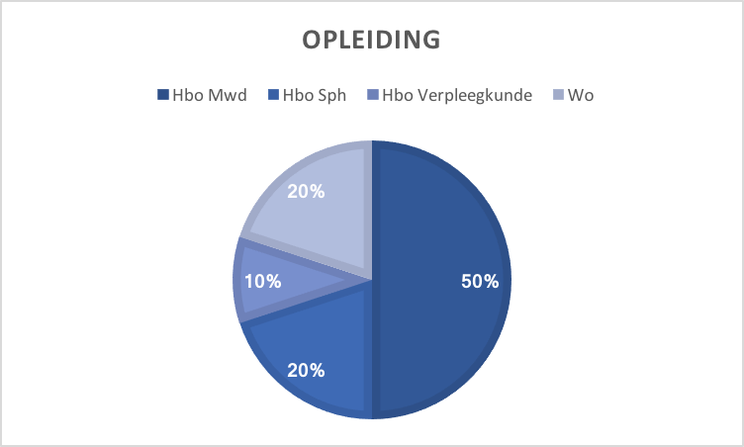

Figuur 5. Gevolgde opleidingen respondenten.

Er is aan de respondenten gevraagd welke rol het thema seksualiteit heeft gespeeld tijdens de opleiding en in welke mate er aandacht aan is besteed. Uit de antwoorden komt naar voren dat bij zeven respondenten er geen aandacht is besteed aan het thema seksualiteit. De respondenten werden zichzelf bewust van het feit dat er geen aandacht aan seksualiteit werd besteed tot het moment dat de vraag werd gesteld. Zij benoemen dat zij dit onderwerp zien als een belangrijk thema dat een onderdeel zou moeten zijn van de opleiding. Er is doorgevraagd naar hoe zij het thema seksualiteit terug zouden laten komen binnen de huidige opleiding Hbo Social Work. De respondenten vinden het belangrijk dat er praktische ondersteuning wordt geboden door beroepsprofessionals zodat seksualiteit op een leuke en normale manier bespreekbaar kan worden gemaakt bij allerlei verschillende (kwetsbare) doelgroepen en met verschillende achtergronden. Ook vinden zij het belangrijk dat er theoretische kennis wordt gegeven met betrekking tot seksuele gezondheid en ontwikkeling. Een respondent geeft aan dat de aanpak van het project NNZ tijdens de opleiding Hbo Sociale Work bespreekbaar moet worden gemaakt, zodat studenten al op de hoogte zijn over hoe en waarom het project werkt. Bij twee respondenten is het thema seksualiteit zodanig aan bod gekomen dat er kennis werd gegeven over homoseksualiteit en zingevingsproblematiek bij verstandelijk beperkten.
Tevens hebben de respondenten meer kunnen vertellen over hun relevante werkervaring met betrekking tot het onderwerp seksualiteit. Reclassering Nederland heeft een groot aanbod aan trainingen, cursussen en opleidingen. Twee respondenten hebben de zedenopleiding afgerond waardoor zij risicotaxaties kunnen afnemen bij zedencliënten. Een andere respondent is op dit moment bezig met deze opleiding. Verder wordt de workshop ‘Let’s talk about sex’ aangeboden en één respondent heeft deze workshop gevolgd, maar geeft aan dat de workshop niet veel bijdraagt aan werkveld. Vier andere respondenten benoemen dat zij in de praktijk ervaring opdoen in het bespreekbaar maken van seksualiteit bij zowel zedencliënten als cliënten die onder toezicht staan voor een ander delict. Tot slot geeft één respondent aan een periode te hebben gewerkt met het Vlaggensysteem binnen Reclassering Nederland. Zij geeft aan het jammer te vinden dat deze methodiek is weggevallen. Het Vlaggensysteem is een methodiek dat gezond seksueel gedrag stimuleert en bijdraagt aan het voorkómen en terugdringen van seksueel grensoverschrijdend gedrag onder kinderen en jongeren (Movisie, 2015).

“Mijn mening is dat het niet altijd om een zedendelict hoeft te gaan om seksualiteit bespreekbaar te maken.”

Tabel 8
Overzicht seksualiteit als thema tijdens opleiding
Thema seksualiteit | Ja | Nee | Niet benoemd
Hbo Mwd | 1 | 4
Hbo Sph | 1 | 1
Hbo Verpleegkunde |  | 1
Wo |  | 1 | 1

Deelvraag 3: Welke evidence-based interventie is geschikt om seksualiteit bespreekbaar te maken met cliënten die onder toezicht staan van Reclassering Nederland?
Om antwoord te geven op deze deelvraag is eerst gezocht naar welke interventies er bestaan om seksualiteit bespreekbaar te maken. In het boek “Bespreekbaar maken van seksualiteit en intimiteit” van Höing et al. (2017) wordt het PLISSIT-Model besproken. In het interview met de deskundige gaf Höing (persoonlijke communicatie, 5 april 2018) aan dat het BETTER-model ook kan bijdragen aan het bespreekbaar maken van seksualiteit. Verder wordt de Sensoa Steekkaart onderzocht naar aanleiding van een reactie van Kenniscentrum Seksualiteit Rutgers op de vraag welke methodiek zij inzetten om seksualiteit bespreekbaar te maken (persoonlijk communicatie, 29 maart 2018). De presentietheorie van A. Baart wordt tevens onderzocht dat onderdeel is van de aanpak van het project NNZ.

    - PLISSIT-Model (zie Bijlage G)
Het PLISSIT-Model is in 1976 ontwikkeld door Jack. S. Annon (Fagan, 2004). Het PLISSIT-Model biedt een beknopte methode voor het introduceren van seks in een klinisch gesprek. Volgens Palmisano (2017) vernauwt het de reikwijdte van de bezorgdheid van de patiënt en biedt effectieve begeleiding en behandeling. De naam is afgeleid van de vier interventieniveaus waaruit het model bestaat: toestemming, beperkte informatie, specifieke suggesties en intensieve therapie (zie Figuur 6).
Het PLISSIT-Model bestaat uit vier stappen:
- Permission – De behandelaar creëert de ruimte voor de patiënt om seksuele gezondheidsproblemen aan te kaarten. Door open vragen te stellen, zoals: “Wat zou je willen bespreken over je seksuele gezondheid?”
- Limited Information – Zodra de patiënt een probleem heeft vastgesteld, kan de behandelaar gerichte informatie bieden, zoals de mogelijke oorzaken van de symptomen.
- Specific suggestions – Er wordt een diagnose gesteld en er worden specifieke suggesties aangeboden voor het aanpakken van het probleem. De behandelaar kan de patiënt laten weten dat dit slechts de eerste poging is om het probleem aan te pakken. Daarnaast dient de behandelaar de patiënt op de hoogte te brengen van andere behandelopties als deze suggestie het probleem niet oplost.
- Intensive therapy – Als het nodig is kan er doorverwezen worden naar een specialist in seksuele gezondheid, zoals een sekstherapeut, bekkenbodemspecialist of seksueel voorlichter. Deze kan meer uitgebreide ondersteuning en begeleiding bieden (Fagan, 2004; Palmisano, 2017).

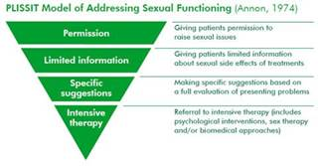

Figuur 6. Overgenomen uit PLISSIT Model: Introducing Sexual Health in Clinical Care door B. Palmisano, 2017, (https://www.psychiatryadvisor.com/practice-management/improving-provider-education-regarding-sexual-health/article/629446/). Copyright 2017, B. Palmisano.

    - BETTER-Model (zie Bijlage G)
Het BETTER-Model is ontwikkeld als hulpmiddel om verpleegkundigen te helpen seksualiteit op te nemen in hun gesprekken met patiënten (Mick, Hughes & Cohen, 2004). Het BETTER-Model is vergelijkbaar met de opzet van het PLISSIT-Model, maar geeft op simpele wijze specifieke aangrijpingspunten voor de communicatie van hulpverleners met cliënten over seksualiteit (zie Figuur 7) (Höing et al., 2017).
Het BETTER-Model is opgedeeld in zes fasen:
- Bring up – Het onderwerp wordt door de hulpverlener bij de cliënt ter sprake gebracht en er wordt aangegeven dat seksualiteit nu of later besproken kan worden.
- Explain – De hulpverlener legt uit dat seksualiteit voor veel mensen een belangrijk aspect vormt van kwaliteit van leven en dat dit daarom in de hulpverlening een gebruikelijk thema is.
- Tell – De hulpverlener geeft aan dat ook als hij zelf geen antwoord heeft op het probleem, hij ervoor zal zorgen dat een verwijzing naar een specialist op dit gebied plaatsvindt.
- Time – De hulpverlener zorgt ervoor dat het gesprek plaatsvindt wanneer de cliënt dat wenst, als de cliënt er nog niet aan toe is wordt deze geïnformeerd dat het ook in de toekomst besproken kan worden.
- Educate – De hulpverlener informeert de cliënt tijdens het gesprek over de eventuele behandeling.
- Record – De hulpverlener noteert de beoordeling van de cliënt en de gekozen interventie (Mick, Hughes & Cohen, 2004; Höing et al., 2017).
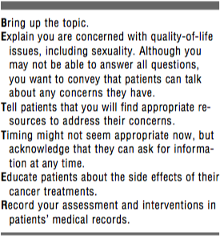

Figuur 7. Overgenomen uit Using the BETTER Model to Assess Sexuality door J. Mick, M. Hughes & M.Z. Cohen, 2004, Pittsburgh: Clinical Journal of Oncology Nursing. Copyright 2004, J. Mick, M. Hughes & M.Z. Cohen.

    - Sensoa Steekkaart
De Sensoa Steekkaart is een factsheet dat is ontwikkeld in samenwerking met Domus Medica, de Vlaamse vereniging voor Seksuologen en de Sensoa Huisartsenstuurgroep (Sensoa, z.d.). Het biedt vier stappen om met de cliënt over seksuele gezondheid in gesprek te gaan. Het stappenplan is theoretisch onderbouwd en bevat voorbeelden uit de huisartsenpraktijk (zie Bijlage H).
Het bespreekbaar maken van seksuele gezondheid gebeurt volgens Sensoa door middel van vier stappen:
- Stap 1: Breng seksuele gezondheid ter sprake – Door het als een onderdeel van gezondheid te benoemen, wordt het onderwerp seksualiteit genormaliseerd en neemt het het ongemakkelijke gevoel of de schaamte weg die de cliënt mogelijk voelt. Door het als een onderdeel van de taak te benoemen, kunnen cliënten zorgen of bezorgdheden delen. Verder is toelating vragen een belangrijk onderdeel in de eerste stap. Hiermee wordt de betrokkenheid verhoogd en krijgt de cliënt een gevoel van controle. Toestemming vragen kan de weerstand bij de cliënt verminderen.
- Stap 2: Stimuleer de patiënt om zelf te vertellen – Het acroniem ICE verwijst naar drie basisvragen die peilen naar de ideeën (Ideas), bezorgdheden (Concerns) en verwachtingen (Expectations) van de cliënt. Door middel van deze vragen wordt de cliënt uitgenodigd om zijn/haar unieke verhaal te delen, wat de hulpverleningsrelatie ten goede komt. Daarnaast leidt het tot een betere afstemming wat resulteert in het stellen van de juiste diagnoses. Verder kan de cliënt gestimuleerd worden door bijvragen te stellen met het Bio Psychosociaal Model (BPS) als vragenkapstok. Dit model benadrukt dat (seksuele) gezondheid een integratie is van zowel biologische, psychologische als sociale of relationele componenten. Doorvragen naar de impact van de seksuele zorgen op deze drie velden komt het behandelplan ten goede.
- Stap 3: Vat samen wat de patiënt vertelt – Vat samen wat er tijdens het gesprek gezegd is. Een goede samenvatting toont de cliënt dat er echt geluisterd is. Het geeft verder de mogelijkheid om bepaalde aspecten die de cliënt vertelde te benadrukken. En het geeft de mogelijkheid om het gesprek terug in handen te nemen, van richting te veranderen of af te ronden.
- Stap 4: Formuleer een aanbod – In deze laatste stap wordt de cirkel rond gemaakt. Na de samenvatting hoort de cliënt dat er naar hem is geluisterd, maar de vraag hoe het nu verder moet, is hierdoor niet beantwoord. Er bestaan verschillende mogelijkheden voor de hulpverlener om een aanbod te doen. Zo kan er mogelijke lichamelijke of technische onderzoek gedaan worden. De hulpverlener corrigeert foute informatie, want slechte of foute informatie kan aan de oorsprong liggen van seksuele zorgen, moeilijkheden of problemen. Informatie aanreiken, kan voor de cliënt al voldoende zijn. Dat betekent niet dat je als hulpverlener elke vraag over seksuele gezondheid moet beantwoorden. Accurate informatiekanalen aanreiken, kan reeds voldoende zijn. Als cliënten eerst praten over seksuele zorgen, is het mogelijk dat stap 2 niet binnen de tijdsgrenzen van het consult valt. Een vervolgafspraak inplannen om het thema verder te bespreken, kan helpen. Tot slot is het mogelijk om de cliënt door te verwijzen naar bijvoorbeeld een klinisch seksuoloog.
    - Presentietheorie (zie Bijlage G)
De presentietheorie houdt het volgende in: “De maatschappelijk werker is er vanuit een er-zijn-met tot een er-zijn-voor een ander zonder dat hij veel aan probleemoplossing doet” (Baart, 2001, p. 728). Het project NNZ gebruikt deze methodiek om hun doelgroep te benaderen. Dat werkt volgens Rijlaarsdam (2015), omdat de hulpverlener met aandacht en toewijding werkt waardoor en begrip ontstaat bij de cliënt wat er op het spel staat voor de ander (Kuis, Knoope & Goossensens, 2014). Ofwel, bewustzijn creëren bij de cliënt over de kinderwens. Baart (2001) beschrijft dat er een achttal kenmerken zijn die bijdragen aan de werkprincipes van de presentietheorie. In Tabel 9 is te zien hoe de werkprincipes worden toegepast in de praktijk.
- Vrij zijn voor - In de presentie-benadering komt de professional binnen zonder een vaststaande agenda. De presentie-beoefenaren zijn allereerst betrokken bij het geleefde leven van de anderen, het lastige en vreugdevolle, het urgente en het terloopse, het onbeduidende en het cruciale, het alledaagse en het bijzondere.
- Openstaan voor - De presentie-beoefenaar opent zich ten overstaan van de anderen, toont behalve belangstelling ook emoties en vooral medeleven. Zo ‘bewijst’ hij of zij openlijk iets: jij komt bij mij binnen.
- Een aandachtige betrekking aangaan - De gespannen aandacht voor de signalen in de alledaagse contactvormen is essentieel.
- Aansluiten bij het bestaande - De presentie-beoefenaar houdt het zo lang mogelijk bij de verhalen zoals ze verteld worden, in die structuur, in dat taaleigen, met die intensiteit en vooral met de redelijkheid en uitleg die de verteller er zelf inlegt.
- Perspectiefwisseling - Kenmerkend is de inspanning van de presentie-beoefenaar om uit verhalen, gedrag en handelingen, voorwerpen in huis en lichaamshoudingen te reconstrueren wat de wereld voor de betrokkene als kern heeft, wat er redelijkheid en samenhang aan geeft, waarom het allemaal draait.
- Zich aanbieden - Presentie-beoefenaars gaan op een ongehaaste, trouwe en onvoorwaardelijke wijze deel uitmaken van de sociale wereld en door dat zo te doen vertegenwoordigen ze een bepaald aanbod van schaarse kostbaarheden.
- Geduld en tijd - De presentie-beoefenaar is ongehaast, neemt de tijd en gunt de ander de tijd.
- De trouwe toeleg - Presentie-beoefenaars blijven lang bij mensen, komen alsmaar terug, ze zijn loyaal, volstrekt toegewijd en toegedaan (Baart, 2001).

Procesdoel, gezien vanuit de werker | Werk- of moreel  principe  Geïnvolveerde  waarde | Dimensies van het principe
Zorgbereid worden | - Zich vrijmaken  Beschikbaarheid | - De-routinisering
 |  | - De-institutionalisering
 |  | - Open agenda
 | - Zich openen  Ontvankelijkheid | - Toewending
 |  | - Ontwapening
 |  | - Aanraakbaarheid
Zich tot zorg verbinden | - Zich betrekken  Bevestiging | - Onbevangenheid
 |  | - Gespannenheid
 |  | - Substantialiteit
De zorg identificeren | - Zich voegen  Bevestiging | - Voorhanden/alledaagse
 |  | - Eigen(lijk)e
 |  | - Samenhangen (integraliteit)
 | - Zich verplaatsen  Solidariteit | - Binnenperspectief
 |  | - Rationele reconstructie
 |  | - Partijdigheid
De zorg geven | - Zich lenen  Zin | - Inschrijfbaarheid
 |  | - Instrumentele potenties
 |  | - Sociaal-cultureel kapitaal
 | - Zich beheersen  Goede doel | - De tijd nemen
 |  | - Afwachten tot goede zich toont
 |  | - Richting vinden
 | - Zich toewijden  Trouw | - Belangenloze loyaliteit en onvoorwaardelijkheid
 |  | - Bedonderbaarheid
 |  | - Troost

Tabel 9. De werkprincipes van de presentie-beoefening. Overgenomen uit Een Theorie van de Presentie (p. 760) door A. Baart, 2001, Den Haag: Boom Lemma. Copyright 2001, Boom Lemma Uitgevers.

    - Interview deskundige (zie Bijlage F)
Tijdens het interview met Mechtild Höing is er aandacht besteed aan de hierboven genoemde methodieken die bijdragen aan het bespreekbaar maken van seksualiteit. Per methodiek is er gevraagd naar de werking en of de methodiek geschikt is voor reclasseringswerkers om in te zetten.
Höing geeft aan dat het PLISSIT-Model functioneert als een soort van “kapstok” waarbij rekening wordt gehouden met de manier waarop seksualiteit bespreekbaar wordt gemaakt en het beleid van het voeren van het gesprek. Het is moeilijk om het gesprek te beginnen, daarom is het waardevol om te vragen om toestemming van de cliënt (Permission). Daar kan een reclasseringswerker komen door middel van het in kaart brengen van de leefgebieden. Höing vertelt dat het voor veel mannen, die onder toezicht staan, lastig kan zijn om bij hun, meestal vrouwelijke, toezichthouder te praten over hun (seksuele) relatie(s). Dat vraagt een aanloop en dat vraagt ook dat er uitleg wordt gegeven waarom het ter sprake wordt gebracht. Vervolgens is het de bedoeling dat de hulpverlener beknopte informatie kan geven over bijvoorbeeld anticonceptie (Limited Information). Deze twee stappen zijn volgens Höing van belang voor het bespreken van seksualiteit tijdens de aanpak van het project NNZ. De eerste stappen van het BETTER-Model zitten ook in het PLISSIT-Model. Alleen het BETTER-Model maakt meer het hele plaatje compleet volgens Höing.

“Cliënten vinden het net zo spannend als een hulpverlener om seksualiteit bespreekbaar te maken en dan is het meer de rol van de hulpverlener om het onderwerp ter sprake te brengen.”

De eerste stap van de Sensoa Steekkaart is: “Breng het ter sprake,” ofwel Bring up van het BETTER-Model en Permission van het PLISSIT-Model. Het is de bedoeling om een klimaat te scheppen waarin de cliënt zich veilig voelt om het onderwerp bespreekbaar te maken. Als reclasseringswerker kan men aangegeven dat het onderdeel is van het toezicht, zodat de cliënt weet waarom het onderwerp aandacht krijgt. De tweede stap is het stimuleren van de cliënt om zelf te vertellen. Höing geeft aan dat deze stap onder de basisvaardigheden valt van het verkennen van de situatie van de cliënt door te vragen: “Je hebt de leeftijd om kinderen te krijgen, hoe kijk je daar tegenaan?” De derde stap behoort ook tot de basisvaardigheden van de maatschappelijk werker. Het formuleren van een aanbod is volgens Höing ook een logische stap.
Tot slot is gevraagd naar hoe Höing denkt over de presentietheorie van A. Baart. Deze wordt namelijk toegepast in de aanpak van NNZ. Het is volgens Höing vaak moeilijk de theorie toe te passen in de praktijk, omdat er rekening gehouden moet worden met geen verbetering. Het is geen methode, maar een manier van denken over hulpverlening. Veel reclasseringstrajecten duren maanden of jaren, dus in die zin hebben reclasseringswerkers wel lang de mogelijkheid om mee te lopen met de cliënt en om aan te sluiten. Alleen Reclassering Nederland heeft een duidelijke opdracht: voorkomen van recidive.

“Waar het om gaat is dat je, en zeker bij zo’n onderwerp, dat je aansluit bij de cliënt en dat je meeloopt in het tempo van de cliënt. Gewoon heel erg meegaan, aansluiten bij de cliënt. Maar dat is een mooie theorie, maar in de praktijk vaak moeilijk.”

Deelvraag 4: Wat hebben toezichthouders van Reclassering Nederland, regio Tilburg, nodig om seksualiteit bespreekbaar te maken als vast gespreksonderwerp tijdens het toezicht?
6.4.1 Interviews (zie Bijlage E)
Vier respondenten benoemen dat seksualiteit een vast onderwerp kan worden door elkaar te blijven herinneren dat het onderwerp bestaat. Dat kunnen collega’s doen door vragen aan elkaar te stellen over wat er besproken is met de cliënt en te sparren over wat de volgende stap is om meer informatie van de cliënt te krijgen op het leefgebied relatie met partner/familie. Twee andere respondenten benoemen dat inschattingsvermogen daarbij belangrijk is, omdat er inschat kan worden bij welke cliënt het relevant is om over seksualiteit te praten. Twee andere cliënten zijn het daar niet mee eens en vinden dat ongeacht het delict, het onderwerp seksualiteit bij iedere cliënt van belang is om bespreekbaar te maken. Dat maken zij bij de cliënt bekend door aan te geven dat het onderwerp bij het toezicht hoort en besproken wordt. Eén andere respondent vindt dat het onderwerp niet te veel de nadruk moet krijgen op het toezicht, omdat de cliënt niet verwacht dat dit onderwerp ter sprake komt. Ook worden de interne IRIS-groepjes benoemd door de respondenten om seksualiteit bespreekbaar te maken. Deze IRIS-groepjes zijn ontstaan sinds het wegvallen van de werkbegeleiders. Deze bestaan uit drie tot vier toezichthouders en zijn, volgens twee respondenten, bedoeld voor toezichthouders om elkaar te controleren op registraties. Twee andere respondenten benoemen dat IRIS-groepjes tevens zijn bedoeld om met elkaar in gesprek te gaan over moeilijke onderwerpen, zoals seksualiteit.

“Het bespreekbaar maken en delen met je collega’s van verhalen binnen je IRIS-groepje of tijdens casuïstiek.”

Op de vraag wat er nodig is om seksualiteit een vast onderwerp te maken tijdens het toezicht, geven acht respondenten aan dat er bewustwording gecreëerd moet worden dat het onderwerp belangrijk is om bespreekbaar te maken. Daarvoor hebben zij kennisoverdracht en praktische voorbeelden nodig, zoals een voorlichting met aanvullende gesprekstraining. De voorlichting moet bestaan uit kennis over gespecialiseerde hulpverleningsinstanties om door te kunnen verwijzen en over anticonceptie. De gesprekstraining moet bestaan uit praktische voorbeelden over hoe seksualiteit bespreekbaar kan worden gemaakt. Een respondent benoemt dat het onderwerp levendig gehouden wordt door een eindverantwoordelijke te benoemen die bij collega’s in de gaten houdt of het onderwerp besproken wordt en openstaat voor vragen van collega’s.

Tabel 10
Overzicht genoemde benodigdheden om seksualiteit een vast onderdeel te maken (n=10)
Hoe? | Aantal keer benoemd
Inschattingsvermogen  IRIS-groepjes  Seksualiteit behoort tot toezicht  Niet te veel nadruk op seksualiteit  Schaamte wegnemen bij jezelf  Leefgebied relatie met partner/familie  Onderwerp levendig houden |  | 2  2  1  1  1  1  4
Wat?
Bewustwording creëren  Kennisoverdracht  Praktische voorbeelden  Eindverantwoordelijke benoemen | 3  2  3  1

Eindconclusie

Deelconclusies
    - Deelvraag 1
Literatuuronderzoek wijst uit dat reclasseringswerkers in staat zijn om seksualiteit bespreekbaar te maken. Door een interne workshop, dat onderdeel is van de zedenopleiding binnen Reclassering Nederland, kunnen reclasseringswerkers leren om seksualiteit bespreekbaar te maken met zedencliënten. Uit interviews blijkt echter dat deze workshop weinig bijdraagt aan de professionalisering van de reclasseringswerker op het gebied van seksualiteit bespreekbaar maken (zie Bijlage G).
Uit interviews kan geconcludeerd worden dat toezichthouders zich openstellen voor zowel collega’s als cliënten als het over seksualiteit gaat. Wanneer er wordt gevraagd naar een eventuele kinderwens bij de cliënt, zijn toezichthouders niet terughoudend en gaan het gesprek aan. Er wordt een signalerende rol ervaren door toezichthouders om de veiligheid van het (ongeboren) kind te waarborgen. Er dient echter aanleiding te zijn wanneer toezichthouders kinderwens bespreekbaar maken.
De helft van de toezichthouders maakt seksualiteit met de cliënt voldoende bespreekbaar, terwijl de andere helft dit onvoldoende doet. Door het leefgebied relatie met partner/familie kan het gesprek worden geopend. Daarbij is het belangrijk dat er een vertrouwensband bestaat tussen toezichthouder en cliënt en dient de toezichthouder normen en waarden van de cliënt te respecteren. Het is van belang om seksualiteit bespreekbaar te maken met de cliënt, zodat recidive kan worden voorkomen en cliënten bewust worden van de gezondheidsrisico’s. Toezichthouders zijn echter geen specialisten op het gebied van seksualiteit. Daarom moeten zij tijdig kunnen doorverwijzen naar specialistische hulpverlening.

    - Deelvraag 2
Door persoonlijke ervaring in seksuele gezondheid, zoals de ontwikkeling van het eigen kind, hebben toezichthouders enige kennis over seksualiteit. Toezichthouders beschikken over basiskennis met betrekking tot zwangerschap, anticonceptie en soa’s. Daarentegen is kennis over seksualiteit binnen bepaalde culturen onbekend bij de meerderheid van de toezichthouders. Doordat er tijdens de gevolgde opleiding geen aandacht is besteed aan het thema seksualiteit, kan er geconcludeerd worden dat toezichthouders, door praktijk- en persoonlijke ervaring, kennis opdoen met betrekking tot seksualiteit, terwijl het volgens hen beter en belangrijk is om kennis over seksualiteit en seksuele gezondheid terug te laten komen in de opleiding Hbo Social Work. Tijdens de opleiding moet zowel theorie als praktijk aan bod komen, zodat professionals weten hoe zij seksualiteit bespreekbaar kunnen maken bij (kwetsbare) doelgroepen. Het thema moet aangeboden worden door beroepsprofessionals die weten hoe seksualiteit bespreekbaar kan worden gemaakt.

    - Deelvraag 3
Uit literatuuronderzoek en het interview met deskundige Mechtild Höing komt naar voren dat het PLISSIT-, BETTER-Model en de Sensoa Steekkaart een aantal overeenkomsten met elkaar hebben, namelijk: het onderwerp seksualiteit aankaarten waardoor er toestemming ontstaat bij de cliënt om over het onderwerp te praten en het hebben van basiskennis over seksualiteit, zoals anticonceptie of zwangerschap, zodat hulpvragen beantwoord kunnen worden. Het PLISSIT- en BETTER-Model lijken veel op elkaar, maar het BETTER-Model is meer gericht op het bespreekbaar maken van seksualiteit voor hulpverleners en het PLISSIT-model voor behandelaren, zoals artsen. De presentietheorie is een theorie die gericht is op de houding van hulpverleners tegenover de cliënt wanneer. De theorie geeft aan dat er van hulpverleners wordt verwacht dat zij een er-zijn-voor en er-zijn-met-houding hebben. Door de presentietheorie te koppelen aan het BETTER-Model, ontstaat er een combinatie van de houding en het gedrag voor hulpverleners om seksualiteit bespreekbaar te maken. De Sensoa Steekkaart bestaat volgens Höing uit stappen die voor de reclasseringswerker als basiskennis kan worden beschouwd en wordt daarom buiten beschouwing gelaten.

    - Deelvraag 4
Uit de interviews kan geconcludeerd worden dat toezichthouders behoefte hebben aan een bijeenkomst met theorie en praktische voorbeelden zodat seksualiteit een vast gespreksonderwerp wordt tijdens het toezicht. Deze voorlichting dient te bestaan uit kennis en theorie over seksualiteit en seksuele gezondheid. Verder hebben toezichthouders praktische voorbeelden nodig om seksualiteit bespreekbaar te kunnen maken, zoals openingszinnen. Toezichthouders hebben verder de voorkeur dat er een aandachtsfunctionaris seksualiteit wordt aangesteld om het onderwerp levendig te houden en zodat zij bij iemand terecht kunnen met vragen over een cliënt of over het onderwerp zelf. Hierdoor wordt de bewustwording onder toezichthouders vergroot.

Antwoord op de hoofdvraag
De hoofdvraag van dit onderzoek is: “Op welke wijze besteden toezichthouders van Reclassering Nederland, regio Tilburg, aandacht aan seksualiteit en welke evidence-based interventie is geschikt om seksualiteit bespreekbaar te maken door toezichthouders?”
Het onderzoek toont aan dat toezichthouders het onderwerp seksualiteit bespreekbaar kunnen maken op basis van de Gedragscode, Beroepscode en de rol van de professional tijdens het bespreekbaar maken van seksualiteit. De ene helft van de toezichthouders doet dit ook, omdat zij het belangrijk vinden voor hun cliënten om het risico op seksuele ongezondheid te verminderen en het besproken dient te worden ongeacht voor welk delict de cliënt onder toezicht staat. De andere helft ziet het als specialistenwerk, ziet geen relatie met het delict of ervaart handelingsverlegenheid en maakt het daarom niet bespreekbaar. Toezichthouders bezitten daarnaast over kennis over seksualiteit door persoonlijke ervaring en niet door wat er tijdens de opleiding is geleerd, zoals seksuele gezondheid, ontwikkeling en relaties.
De meest geschikte interventie om seksualiteit bespreekbaar te maken voor toezichthouders is door middel van het BETTER-Model in combinatie met de presentietheorie van A. Baart, omdat deze methode gericht is op het bespreekbaar maken van seksualiteit voor hulpverleners.

Aanbevelingen en innovatievoorstel
Er zijn in totaal vier aanbevelingen uit het onderzoek naar voren gekomen. Hiervan zijn de eerste twee aanbevelingen uitgewerkt om direct in te kunnen zetten als innovatie (zie Bijlage A).

Aanbeveling 1
Uit het onderzoek komt naar voren dat toezichthouders behoefte hebben aan kennisoverdracht en praktische voorbeelden voor het bespreekbaar maken van seksualiteit. Zij geven aan meer kennis te willen hebben over seksuele gezondheid, ontwikkeling en relaties. Tot op heden hebben zij alleen kennis over seksuele gezondheid opgedaan door persoonlijke ervaring. Verder geven zij aan praktijkvoorbeelden nodig te hebben zodat zij kunnen zien hoe zij het gesprek over seksualiteit kunnen openen. Door middel van het leefgebied relatie met partner/familie kan de toezichthouder informatie krijgen over de gezinssituatie, of er een kinderwens is en signaleren of deze verstandig is in de fase waarin de cliënt zich begeeft. De toezichthouder krijgt op deze manier zicht op hoe de cliënt op dat moment in het leven staat wat betreft kinderwens en hoe hij dit in de toekomst ziet. Indien de cliënt een kinderwens heeft, dan kan door middel van het project NNZ doorgevraagd worden zoals in de aanpak wordt beschreven, namelijk het bespreken van kinderwens, seksualiteit en anticonceptie, zodat een ongeplande en ongewenste zwangerschap voorkomen kan worden. Indien de cliënt geen kinderwens heeft, dan kan er direct overgestapt worden op het onderwerp seksualiteit. Hierdoor ontstaat er een triage waaraan de toezichthouder zich kan houden.
Tijdens het bespreken van seksualiteit wordt er aan de hand van het BETTER-Model en de presentietheorie meer informatie verschaft over de seksuele gezondheid van de cliënt. Hierdoor kan de cliënt zijn hulpvraag stellen en kan de toezichthouder een aanbod creëren voor de cliënt door bijvoorbeeld de cliënt door te verwijzen naar een hulpverleningsinstantie gespecialiseerd in hulp na onvrijwillige seks en misbruik, zoals Blauwe Maan in Tilburg. De toezichthouder kan met de cliënt samen informatie opzoeken op de site van sense.info over anticonceptiemiddelen of soa’s. Wanneer de hulpvraag te gespecialiseerd is voor de toezichthouder, kan hij een seksuoloog raadplegen.

Aanbeveling 2
Toezichthouders geven tevens aan meer behoefte te hebben aan iemand levendig houdt in het team en meer bewustwording creëert binnen het team, zodat alle collega’s inzien dat het onderwerp ertoe doet. Het project NNZ kent de rol van de aandachtsfunctionaris. Door een aandachtsfunctionaris seksualiteit aan te wijzen, weten toezichthouders bij wie zij terecht kunnen als zij vragen hebben over een cliënt of willen sparren met betrekking tot seksualiteit. Dit kan over een zedencliënt gaan, maar ook over een cliënt die seksueel misbruikt wordt. De onderzoekslocatie beheert toezichthouders die de zedenopleiding hebben gevolgd en dus enige kennis en vaardigheden beheersen over seksualiteit. Deze aandachtsfunctionaris houdt tijdens de casuïstiek, het unitoverleg en intervisiemomenten in de gaten wanneer er vragen zijn over seksualiteit en behandelt het onderwerp serieus, zodat collega’s zich vertrouwd en veilig voelen om het onderwerp in zowel groepsverband als een-op-een bespreekbaar te maken.

Aanbeveling 3
De derde aanbeveling heeft betrekking op het bespreekbaar maken van seksualiteit met collega’s. Toezichthouders kunnen op een kleinschaliger niveau seksualiteit bespreekbaar maken in de IRIS-groepjes. Deze groepjes bestaan uit drie tot vier toezichthouders die aan elkaar gekoppeld zijn om elkaars registraties te controleren. Verschillende toezichthouders geven aan dat zij voldoende vertrouwen hebben om vragen over seksualiteit bespreekbaar te maken in hun eigen IRIS-groepje, omdat zij het als ongemakkelijk kunnen ervaren om dit in een groep te doen of iets in een gesprek hebben meegemaakt dat voor hen te persoonlijk werd. Zij willen niet dat alle collega’s direct op de hoogte zijn van de vraag of ervaring.

Aanbeveling 4
Tot slot hebben toezichthouders een duidelijke mening over het thema seksualiteit tijdens de opleiding Social Work. Vijftig procent van de respondenten volgde de opleiding Mwd of Sph en geeft aan dat het thema onvoldoende aan bod is gekomen, terwijl zij het wel een belangrijk onderwerp vinden voor de beginnend professional om de basiskennis en –vaardigheden te beheersen. Om die reden wordt deze aanbeveling gedaan voor alle Hbo-opleidingen Social Work die geen aanbod hebben op het thema seksualiteit. Er is behoefte aan basiskennis over seksuele gezondheid, ontwikkeling en relaties bij kwetsbare doelgroepen, zoals mensen met een licht verstandelijke beperking of psychische problematiek. Daarnaast moet het in de klas bespreekbaar worden gemaakt, zodat studenten met elkaar in gesprek kunnen over de eigen normen en waarden ten aanzien van het onderwerp seksualiteit en ten opzichte van verschillende culturen waar seksualiteit mogelijk wordt gezien als taboe. Studenten leren zichzelf kennen in hoe zij met het thema omgaan en kunnen reflecteren op de eigen houding. Door een studieblok in het jaar te besteden aan het onderwerp seksualiteit, maken studenten kennis met het onderwerp seksualiteit en kunnen zij door middel van gespreksvoering signaleren of er sprake is van seksuele problematiek bij de cliënt.

Samenvatting innovatievoorstel
Er is een bijeenkomst georganiseerd voor toezichthouders en de manager uit Advies- en Toezichtunit Zuid 4 en de coördinator van NNZ vanuit GGD Hart voor Brabant. De innovatie richt zich op de totstandkoming van NNZ en de bijhorende aanpak, namelijk het bespreekbaar maken van kinderwens, seksualiteit en anticonceptie. Verder wordt de rol van de aandachtsfunctionaris benoemd en wat er van collega’s wordt verwacht om NNZ bewust en effectief in te zetten in de werkwijze. De resultaten van het onderzoek zullen besproken worden en aan de hand daarvan zal de innovatie geïntroduceerd worden. De innovatie bestaat uit een interventie die toezichthouders stapsgewijs uitlegt hoe zij seksualiteit met cliënten bespreekbaar kunnen maken. Het doel van de interventie is om de kans op recidive te verkleinen en zodat cliënten zich bewust worden van de gezondheidsrisico’s bij ongezond seksueel gedrag. Tot slot wordt er ingegaan op de wens van toezichthouders om een aandachtsfunctionaris seksualiteit te introduceren. Deze aandachtsfunctionaris zou kunnen aansluiten bij de aandachtsfunctionaris van NNZ, zodat er samen wordt gewerkt en kennis over seksualiteit gedeeld wordt (zie Bijlage A voor volledig uitgewerkte presentatie).

Discussie
Het onderzoek is uitgevoerd door middel van interviews met toezichthouders van Reclassering Nederland en een deskundige op het gebied van het bespreekbaar maken van seksualiteit en intimiteit. Tijdens het selecteren van de toezichthouders, is er rekening gehouden met het geslacht van toezichthouders, leeftijd en werkervaring bij Reclassering Nederland. Doordat alle geselecteerde toezichthouders hebben deelgenomen aan het onderzoek, kan gesteld worden dat het onderzoek representatief is voor toezichthouders.
Of de onderzoeker volledig onafhankelijk was tijdens het onderzoek, is af te vragen. Dat komt doordat de onderzoeker onderzoek heeft gedaan naar de rol van de aandachtsfunctionaris binnen het project NNZ en welke taken deze toebedeeld krijgt. De onderzoeker heeft daarom een training gevolgd vanuit GGD Hart voor Brabant om geschoold te worden tot aandachtsfunctionaris. Er is kennis opgedaan over het bespreekbaar maken van kinderwens, seksualiteit en anticonceptie, waardoor er een oordeel is ontstaan bij de onderzoeker. Dit brengt de rol als onafhankelijk onderzoeker in twijfel.
In het onderzoek is rekening gehouden met kennis, houding en gedrag van toezichthouders ten aanzien van het onderwerp seksualiteit. Cliënten van Reclassering Nederland kunnen ook een persoonlijke opvatting hebben over seksualiteit en deze is niet meegenomen in het onderzoek. Dat komt doordat Reclassering Nederland werkt met het eigen Privacyreglement Cliëntgegevens, waardoor contact met cliënten verloopt met toestemming van de cliënt. Om seksualiteit bespreekbaar te maken, dient er een vertrouwensband te bestaan tussen hulpverlener en cliënt (Höing et al., 2017). Daarom is gekozen om het perspectief van de cliënt buiten beschouwing te laten. In de toekomst zou er eventueel intern onderzoek gedaan worden naar hoe de aanpak van het project NNZ ervaren wordt bij cliënten van Reclassering Nederland.
Er is een innovatie ontwikkeld voor toezichthouders dat hen ondersteunt in het beantwoorden of doorverwijzen van hulpvragen van cliënten. Indien cliënten in aanmerking komen voor NNZ en als complex worden beschouwd door ernstige problematiek, zoals verslaving of prostitutiewerk, wordt de casus opgeschaald en aangemeld bij GGD Hart voor Brabant. Dat houdt in dat gegevens van de cliënt, met toestemming, worden opgestuurd. Echter, sinds 25 mei 2018 is dit in strijd met de nieuwe privacywetgeving die in de hele EU geldt. De cliënt dient namelijk eerst een toestemmingsformulier te ondertekenen voor zowel Reclassering Nederland als voor GGD Hart voor Brabant om gegevens te mogen gebruiken. Om die reden kunnen cliënten alleen in aanmerking komen voor NNZ als zij onder toezicht staan van Reclassering Nederland en niet vanuit GGD Hart voor Brabant.
Er wordt een aanbeveling gedaan op basis van de geïnterviewde toezichthouders over het thema seksualiteit als onderdeel van de opleiding Social Work. Het is echter onbekend bij hoeveel opleidingen Social Work in Nederland aandacht wordt besteed aan het thema seksualiteit en op welke manier. Om een duidelijk beeld te schetsen hoe dit thema verder uitgewerkt kan worden en hoe beroepsprofessionals daaraan kunnen bijdragen, kan er in de toekomst onderzoek worden gedaan naar de beroepsopleiding tot Sociaal Werker zodat duidelijk wordt in welk kader het thema aangeboden kan worden op de hogescholen. Een toezichthouder benoemt tijdens de interviews dat het project NNZ al aan bod zou moeten komen tijdens de beroepsopleiding. Dit zou meegenomen kunnen worden in het onderzoek.
Tot slot kan er vervolgonderzoek worden gedaan naar het effect van het BETTER-Model tijdens het bespreekbaar maken van seksualiteit in de aanpak van het project NNZ. Hierbij is het belangrijk dat alle aandachtsfunctionarissen van de deelnemende ketenpartners geïnformeerd en bijgeschoold worden over de methode. Uit een gesprek met de coördinator Marijana Laus (persoonlijke communicatie, 5 mei 2018) blijkt dat GGD Hart voor Brabant geïnteresseerd is in de uitkomsten van dit onderzoek, zodat de methode eventueel ingezet kan worden en de signalerende rol voor aandachtsfunctionarissen en zorgprofessionals meer zicht krijgen op de seksuele gezondheid van haar cliënten.

Literatuurlijst
Autoriteit persoonsgegevens. (2017). In 10 stappen voorbereid op de AVG. Geraadpleegd op 8 maart 2018, van
https://autoriteitpersoonsgegevens.nl/sites/default/files/atoms/files/2017-11_stappenplan_avg_online_v2.pdf
Baart, A. (2011). Een theorie van de presentie. Den Haag: Boom Lemma.
Buitink, J. (2016). Beroepscode voor de maatschappelijk werker. Utrecht: Beroepsvereniging van professionals in sociaal werk (BPSW).
CBS. (2016). Steeds minder tienermoeders. Geraadpleegd op 6 maart 2018, van
https://www.cbs.nl/nl-nl/nieuws/2016/14/steeds-minder-tienermoeders
Cense, M., & Dalmijn, E. (2016). In één klap volwassen. Over tienerzwangerschap. Geraadpleegd op 6 maart 2018, van
https://www.rutgers.nl/sites/rutgersnl/files/PDF/Rapport_In_een_klap_volwassen_0.pdf
Communicatie Kenniscentrum. (2013). Domino van communicatie effecten. Geraadpleegd op 2 april 2018, van
https://communicatiekc.com/2013/12/31/domino-van-communicatie-effecten/
Donk, C. van der, & Lanen, B. van. (2014). Praktijkonderzoek in zorg en welzijn. Bussum: Coutinho.
Ensie. (2011). Cultuur. Geraadpleegd op 11 maart 2018, van
https://www.ensie.nl/redactie-ensie/cultuur
Fagan, P. (2004). Sexual Disorders: Perspectives on Diagnosis and Treatment. Baltimore: Johns Hopkins University Press.
Gennip, S. van, Holte, E. ten, & Palsma, P. (2016, 2 oktober). Handleiding RISc. Utrecht: Reclassering Nederland.
GGD Hart voor Brabant. (2017a, 23 november). GGD feliciteert Midden-Brabant met convenant Nu Niet Zwanger. Geraadpleegd op 6 maart 2018, van
https://www.ggdhvb.nl/professionals/nieuws/2017/11/GGD-feliciteert-Midden-Brabant-met-convenant-Nu-Niet-Zwanger
GGD Hart voor Brabant. (2017b, 27 november). Infosheet Nu Niet Zwanger. GGD Hart voor Brabant, Tilburg.
Gijs, L., Gianotten, W., Vanwesenbeeck, I., & Weijenborg, P. (2009). Seksuologie. Houten: Bohn Stafleu van Loghum.
Graaf, H. de, & Wijsen, C. (2017). Seksuele gezondheid in Nederland 2017. Delft: Eburon.
Harper, G. & Chitty, C. (2005). The impact of corrections on re-offending: a review of ‘what works’. Geraadpleegd op 6 maart 2018, van
http://webarchive.nationalarchives.gov.uk/20110221083324/http://rds.homeoffice.gov.uk/rds/pdfs04/hors291.pdf
Höing, M., Janssen, J., Boer, A., & Liebregts, M. (2017). Bespreekbaar maken van seksualiteit en intimiteit. Bussum: Coutinho.
Kalidien, S.N. (2016). Criminaliteit en rechtshandhaving 2015. Den Haag: Boom criminologie.
Kuis, A., Knoope, A., & Goossensen, A. (2014). Presence as an innovation concept in care: reflections on a pilot study. Journal of Social Intervention: Theory and Practice, 23-2, 21-37.
Lankveld, J. van. (2011). Seksualiteit van ouderen. In A. Swinnen (red.), Seksualiteit van ouderen. Amsterdam: Amsterdam University Press.
Menger, A., Krechtig, L., & Bosker, J. (2013). Werken in gedwongen kader. Amsterdam: SWP.
Mick, J., Hughes, M., & Cohen, M.Z. (2004). Using the BETTER Model to assess sexuality. Clinical Journal of Oncology Nursing, 8(1), 84-86.
Ministerie van Justitie en Veiligheid. (z.d.). Reclassering Nederland. Geraadpleegd op 18 maart 2018, van
https://www.rijksoverheid.nl/contact/contactgids/stichting-reclassering-nederland
Movisie. (2010). Kwetsbare groepen in beeld: Projecten, trainingen en publicaties. Geraadpleegd op 10 maart 2018, van
https://www.movisie.nl/sites/default/files/alfresco_files/Kwetsbare%20groepen%20in%20beeld%20[MOV-222017-0.3].pdf
Movisie. (2013). Handelingsverlegenheid. Geraadpleegd op 6 maart 2018, van
https://www.movisie.nl/begrippenlijst/handelingsverlegenheid
Mulder, P. (2015). McClelland Motivation Theory. Geraadpleegd op 29 mei 2018, van
https://www.toolshero.com/effectiveness/mcclelland-motivation-theory/
Nederlands Jeugdinstituut. (z.d.). Monitor Themacompetentie Seksualiteit. Geraadpleegd op 21 maart 2018, van
https://www.nji.nl/nl/Kennis/Dossier/Monitoring/Monitor-Themacompetentie-Seksualiteit
Palmisano, B. (2017). PLISSIT Model: Introducing Sexual Health in Clinical Care. Geraadpleegd op 10 mei 2018, van
https://www.psychiatryadvisor.com/practice-management/improving-provider-education-regarding-sexual-health/article/629446/
Paes, M. (2014). Werken aan een Gezond Brabant. ’s-Hertogenbosch: Proviciale Raad Gezondheid.
Picavet, C. (2012). Zwangerschap en anticonceptie in Nederland. Tijdschrift voor Seksuologie, 36-2, 64-73.
Picavet, C., & Vlugt, I. van der. (2014, januari). Factsheet tienerzwangerschappen, Tienerzwangerschappen in Nederland. Utrecht: Rutgers, W.F.
Putters, K. (2014). Baas in eigen bed. Den Haag: Sociaal en Cultureel Planbureau.
Reclassering Nederland. (z.d.). Gedragscode. Utrecht: Reclassering Nederland.
Reclassering Nederland. (z.d.). Missie en visie. Geraadpleegd op 12 maart 2018, van
https://www.reclassering.nl/wie-wij-zijn/missie-en-visie
Reclassering Nederland. (2007). Factsheet: RISc. Geraadpleegd op 10 maart 2018, van
https://www.reclassering.nl/documents/Factsheets/Factsheet_RISc_januari2007.pdf
RIBW Brabant. (z.d.). Actueel: Ondertekening convenant ‘Nu Niet Zwanger’ voor regio Hart van Brabant. Geraadpleegd op 8 maar 2018, van
https://www.ribwbrabant.nl/menu_boven/contact/convenant-nu-niet-zwanger
Rijlaarsdam, C. (2015). Contraceptives, what helps? A qualitative explorative case study on a pilot programme, offering birth control to vulnerable clients. Birmingham: Birmingham City University.
Rutgers Nisso Groep. (z.d.). Hoe motiveert u uw medewerkers? Geraadpleegd op 10 maart 2018, van
https://www.seksindepraktijk.nl/beleid-maken/medewerkers-aansturen/hoe-motiveert-u-uw-werknemers
Rutgers Nisso Groep. (z.d.). Waarom seksualiteit bespreken? Geraadpleegd op 10 maart 2018, van
https://www.seksindepraktijk.nl/bespreken/waarom-seksualiteit-bespreken
Rutte, M., Van Haersma Buma, S., Pechtold, A., & Segers, G. (2017). Regeerakkoord ‘Vertrouwen in de toekomst’. Geraadpleegd op 7 maart 2018, van
https://www.kabinetsformatie2017.nl/documenten/publicaties/2017/10/10/regeerakkoord-vertrouwen-in-de-toekomst
Schermer, B.W., Hagenauw, D. & Falot, N. (2018, 22 januari). Handleiding Algemene verordening gegevensbescherming en Uitvoeringswet Algemene verordening gegevensbescherming. Den Haag: Ministerie van Justitie en Veiligheid.
Sensoa. (z.d.). Factsheet Praten over seksuele gezondheid. Geraadpleegd op 10 mei 2018, van https://www.sensoa.be/factsheet-praten-over-seksuele-gezondheid
Wereldgezondheidsorganisatie. (2010). Standards for Sexuality Education in Europe. A framework for policy makers, educational and health authorities and specialists. Keulen: WHO Regional Office for Europe and BZgA.
Wienese, I. (1997). Seksualiteit bij Turkse en Marokkaanse vrouwen. Maandblad Geestelijke Volksgezondheid, 52, 128-141.
Wijsen, C., Lee, L. van, & Koolstra, H. Abortus in Nederland 2001-2005. RNG-studies nr. 11. Eburon, Delft, 2005
Wijsen, C. & Lee, L. van. Kind van twee werelden. Een kwalitatief onderzoek naar de achtergronden van zwangerschappen bij allochtone tieners. Utrecht: Rutgers Nisso Groep, 2006.
ZorgWelzijn. (2017). ‘Nu Niet Zwanger’ bereikt kwetsbare cliënten. Geraadpleegd op 18 maart 2018, van
https://www.zorgwelzijn.nl/nu-niet-zwanger-bereikt-kwetsbare-clienten/

Bijlagen

Innovatie
Het doel van dit onderzoek is om een evidence-based interventie te selecteren die geschikt is voor toezichthouders van Reclassering Nederland om seksualiteit bespreekbaar te maken. Op basis van de resultaten en de deelconclusies blijkt dat toezichthouders seksualiteit bespreekbaar zouden kunnen maken op basis van de Gedragscode van Reclassering Nederland, de Beroepscode van de maatschappelijk werker van Buitink (2016) en de rol van de hulpverlener om seksualiteit bespreekbaar te maken. Toezichthouders geven aan dat bewustwording van het onderwerp nodig is in het team om het onderwerp een vast onderdeel te laten worden van het toezicht. Daarom is er gekozen voor een innovatievoorstel bestaande uit twee onderdelen:

- De kennis over seksualiteit vergroten door informatie te verschaffen via een presentatie op een moment dat toezichthouders geen extra tijd hoeven vrij te maken (b.v. tijdens of direct na een unitvergadering).
- Seksualiteit meer onderwerp van gesprek maken met collega’s en cliënten door de interventie te implementeren door aanvullende praktijkvoorbeelden te laten zien en een aandachtsfunctionaris aan te stellen waarbij collega’s met vragen terecht kunnen.

Uit het onderzoek blijkt dat het BETTER-Model en de presentietheorie van A. Baart het meest geschikt zijn voor Reclassering Nederland om seksualiteit bespreekbaar te maken in het kader van het project NNZ. Toch geven toezichthouders aan het fijn te vinden om buiten het boekje om te werken. Uit de interviews komt tevens naar voren dat het niet wenselijk is om de interventie via de mail op te sturen, omdat toezichthouders een overvloed aan mails ontvangen.

Eisen en randvoorwaarden
Vanuit de resultaten van het onderzoek zijn er een aantal eisen en randvoorwaarden gedestilleerd, die zijn samengevoegd met eisen en randvoorwaarden door de opdrachtgever gesteld:

Kenmerken toezichthouders
- Willen meer bewustwording in het team.
- Willen een eindverantwoordelijke aanstellen binnen het team om onderwerp seksualiteit levendig te houden.
Organisatorische kenmerken
- Er worden geen extra kosten gemaakt en vergoedingen gegeven, buiten de bestaande reserveringen voor extra training, presentaties, overleggen, etc.
- Het is niet nodig dat toezichthouders extra tijd vrij maken.
- Deelname aan kennisoverdracht/praktische voorlichting of gebruikmaken van tools gebeurt op basis van inschattingsvermogen.

Inhoudelijke kenmerken
- Er worden concrete aanbevelingen gedaan.
- Het innovatievoorstel wordt geborgd in de onderzoekslocatie en kan geëvalueerd worden.
- De kennis over seksualiteit en bijbehorende interventie wordt op een manier gepresenteerd dat dit als eyeopener kan gelden voor de onderzoekslocatie.
- Kennis over aanpak van project NNZ wordt opgefrist.

Kenmerken uit de literatuur
Uit interviews blijkt dat toezichthouders praktische voorbeelden nodig hebben om seksualiteit bespreekbaar te maken aan de hand van interventies die al bestaan. Uit literatuuronderzoek blijkt dat er verschillende interventies bestaan die toegepast kunnen worden. Als deze worden afgezet tegen de eisen en randvoorwaarden, dan komen er twee interventies naar voren:

- BETTER-Model: Dit model is ontwikkeld voor de hulpverlener om seksualiteit bespreekbaar te maken met een cliënt. De stappen Bring up, Explain, Tell, Timing, Educate en Record zorgen ervoor dat een onderwerp seksualiteit op een eenvoudige manier aangekaart kan worden wanneer er dieper wordt ingegaan op het leefgebied relatie met partner/familie uit de RISc.
- Presentietheorie: Het BETTER-Model geeft een stappenplan over de manier waarop seksualiteit bespreekbaar kan worden gemaakt. De presentietheorie zegt meer over de houding van de hulpverlener tijdens het bespreekbaar maken van seksualiteit. De presentietheorie sluit aan bij het contact tussen de toezichthouder en de cliënt die onder toezicht staat, omdat er een hulpverleningsrelatie ontstaat waarbij vertrouwen nodig is om het onderwerp seksualiteit bespreekbaar te maken (Höing et al., 2017).

Bijeenkomst toezichthouders
De bijeenkomst wordt georganiseerd voor toezichthouders en de manager uit Advies- en Toezichtunit Zuid 4 en de coördinator van NNZ vanuit GGD Hart voor Brabant. Er wordt door middel van een presentatie uitleg gegeven over de uitkomsten van het onderzoek en welke interventie gebruikt gaat worden om seksualiteit als vast gespreksonderwerp tijdens het toezicht in te zetten.
Om het geheugen van toezichthouders op te frissen, wordt opnieuw uitleg gegeven over de aanpak van NNZ en met welk doel het project is opgezet. Daarnaast wordt er ingegaan op de taken van de aandachtsfunctionaris en wat er van de collega’s van de aandachtsfunctionaris verwacht wordt. Vervolgens wordt er ingezoomd op het onderdeel seksualiteit van de aanpak van NNZ. GGD Hart voor Brabant (2017) stelt in het convenant dat er aan de cliënt wordt gevraagd of deze op dat moment seksueel actief is, terwijl er zoveel meer uitgevraagd kan worden aan de hand van dit onderwerp. Zo is seksuele gezondheid een essentieel onderwerp waar niet iedere cliënt zich van bewust is dat dit risico’s met zich mee kan brengen. Ook kan een cliënt seksueel misbruikt zijn of wordt de cliënt nog steeds misbruikt. Deze risico’s zijn van belang om te weten en kan voor Reclassering Nederland betekenen dat wanneer een cliënt dit niet bespreekbaar maakt, de kans op recidive vergroot wordt.
De innovatie richt zich vervolgens op het leefgebied relatie met partner/familie. De toezichthouder schat in of de aanpak van NNZ geschikt is om met deze cliënt te bespreken. Indien de cliënt hiervoor in aanmerking komt, vraagt de toezichthouder of de cliënt in de nabije toekomst een kinderwens heeft. Als er een kinderwens aanwezig is, wordt er doorgevraagd naar de situatie van de cliënt en of deze situatie wenselijk is voor het kind om in geboren te worden. Nadat er is doorgevraagd, wordt er aandacht besteed aan het onderdeel seksualiteit. Tijdens dit onderdeel wordt gevraagd in hoeverre de cliënt seksueel actief is en met wie.
Door vervolgens uitleg te geven over het BETTER-Model en de presentietheorie door middel van voorbeeldcitaten, wordt de benadering en de manier waarop seksualiteit bespreekbaar gemaakt wordt, duidelijk voor toezichthouders.
- Bring Up – Dat doen toezichthouders automatisch wanneer zij vragen in hoeverre de cliënt seksueel actief is en met wie. De toezichthouder geeft aan dat seksualiteit nu of later besproken kan worden in verband met de vertrouwensband die opgebouwd moet worden.
- Explain – De toezichthouder legt uit dat seksualiteit voor veel mensen een belangrijk aspect vormt van kwaliteit van leven en dat dit daarom tijdens het toezicht een gebruikelijk thema is.
- Tell – De toezichthouder geeft aan dat ook als hij zelf geen antwoord heeft op het probleem, hij ervoor zal zorgen dat een verwijzing naar een specialist op dit gebied plaatsvindt. Een voorbeeld van specialistische hulpverlening is bijvoorbeeld Blauwe Maan. Deze organisatie is gespecialiseerd in hulp na onvrijwillige seks en misbruik.
- Time – De toezichthouder zorgt ervoor dat het gesprek plaatsvindt wanneer de cliënt dat wenst, als de cliënt er nog niet aan toe is, wordt deze geïnformeerd dat het ook in de toekomst besproken kan worden.
- Educate – De toezichthouder informeert de cliënt tijdens het gesprek over de eventuele behandeling. Deze stap kan ook wel de stap tot anticonceptie bevatten uit de aanpak van NNZ. Hierin wordt meer uitgelegd over welke anticonceptiemiddelen er bestaan, wat de bijwerkingen zijn of de eventuele kosten. Op de site van sense.info kunnen de toezichthouder en cliënt samen informatie opzoeken over anticonceptiemiddelen en beslissen welke het meest geschikt is voor de cliënt om te gebruiken.
- Record – De toezichthouder noteert de beoordeling van de cliënt en de gekozen interventie. Dat houdt in dat de toezichthouder registreert waar de cliënt voor heeft gekozen. Dat kan zijn een doorverwijzing naar een specialist of de GGD, maar ook het gekozen anticonceptiemiddel door de aanpak van NNZ.

Om deze stappen te doorlopen, vraagt om aansluiting bij de cliënt en maatwerk van toezichthouders. Daarom is gekozen voor de presentietheorie om toe te passen wanneer toezichthouders doorvragen naar de seksualiteit van een cliënt aan de hand van het BETTER-Model. Er wordt een korte uitleg gegeven over hoe de theorie tot stand is gekomen en wat deze inhoudt voor het bespreekbaar maken van seksualiteit met de cliënt.
Tot slot wordt er tijdens de bijeenkomst stilgestaan bij de wens van toezichthouders om een aandachtsfunctionaris seksualiteit aan te wijzen, wat deze rol inhoudt naar aanleiding van de resultaten uit het onderzoek en hoe deze kan samenwerken met de aandachtsfunctionaris van NNZ.

Toetsing
Op basis van de informatie uit eisen en randvoorwaarden en de kenmerken uit de literatuur zijn er een aantal toetsingscriteria opgesteld die gebruikt kunnen worden om de kwaliteit van de innovatie te controleren. In deze criteria zijn de resultaten uit de interviews, informatie en literatuur en de eisen van de opdrachtgever meegewogen. De toetscriteria staan beschreven in onderstaande tabel.

Tabel 11
Gedistilleerde toetsingscriteria volgens resultaten uit de interviews, literatuur en opdrachtgever.
Toetsingscriteria | Voldaan?
Toezichthouders worden geïnformeerd over de innovatie.
De voordelen (noodzaak) van de innovatie is gecommuniceerd.
Er wordt op de afdeling en individueel ondersteuning geboden (door expert/collega).
De kennisoverdracht of bijscholing op basis van inschattingsvermogen.
De kennisoverdracht duurt niet langer dan een uur.
De innovatie is concreet bruikbaar.
De innovatie kan periodiek geëvalueerd worden.
De innovatie neemt niet veel tijd in beslag.
De toezichthouders hoeven geen extra tijd vrij te maken.
De kennisoverdracht kan gebruikt worden als eyeopener.
Er worden geen kosten gemaakt of vergoedingen gegeven

Product
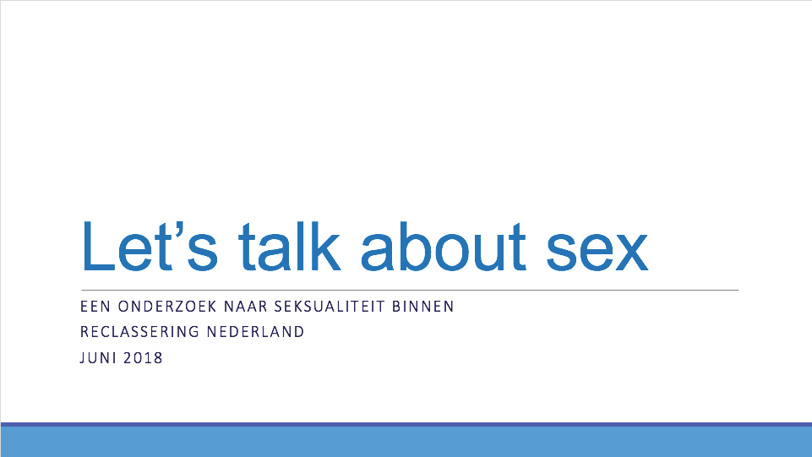

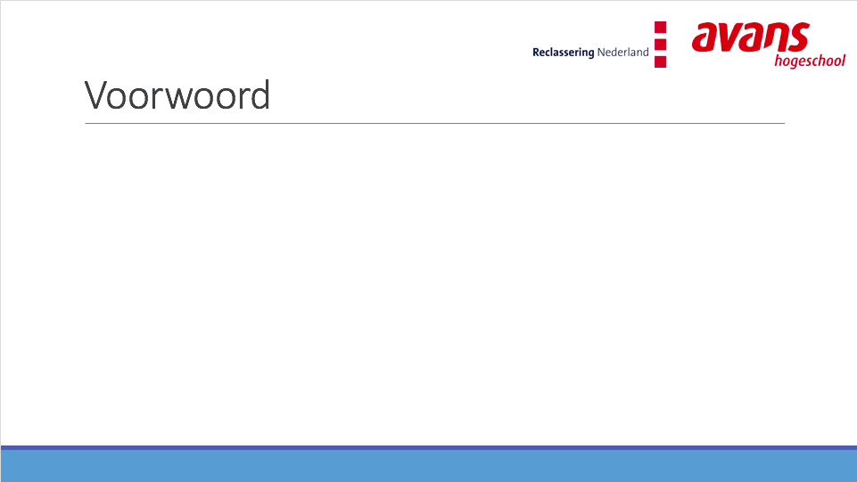

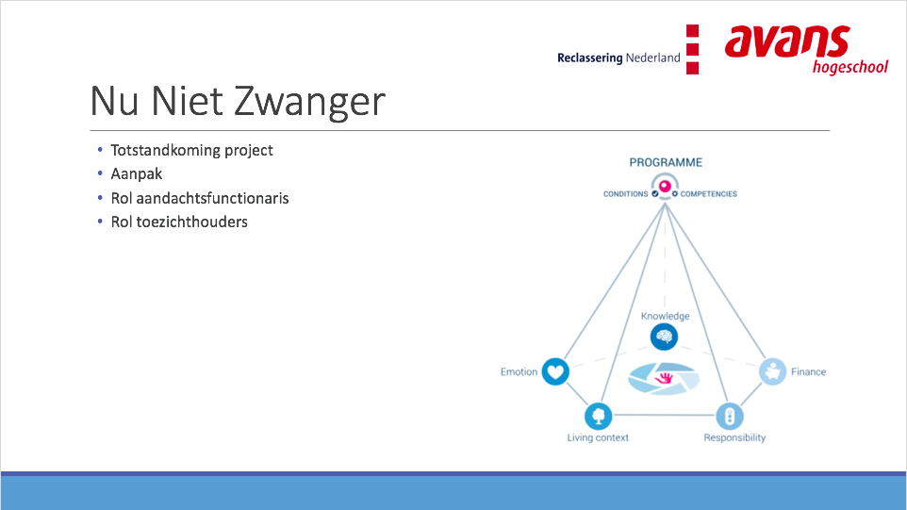

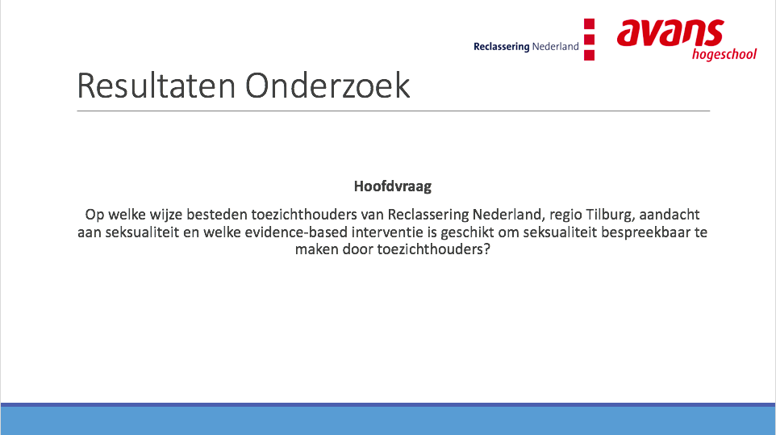

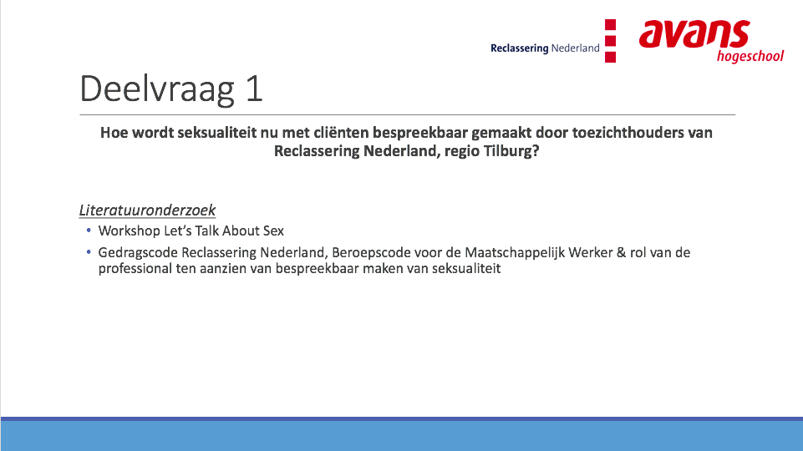

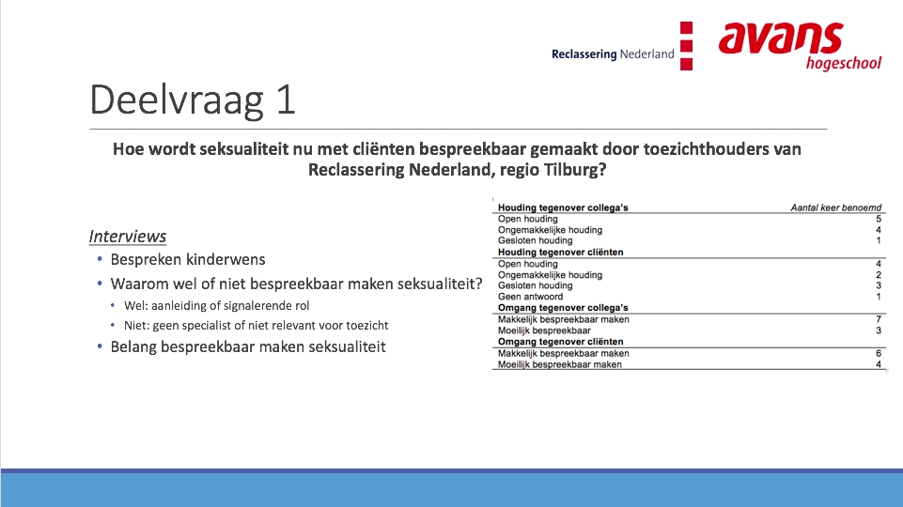

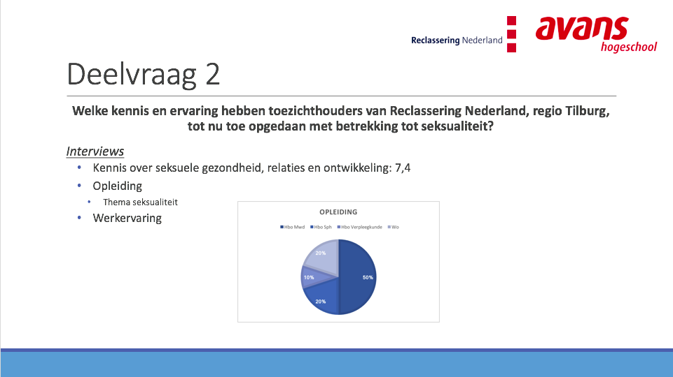

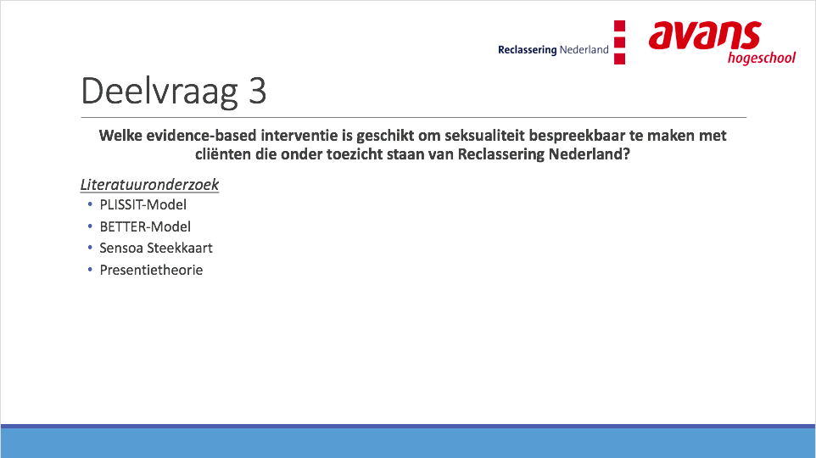

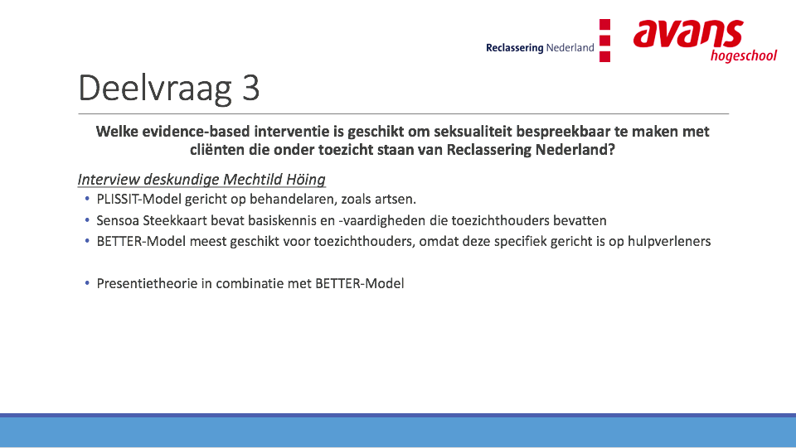

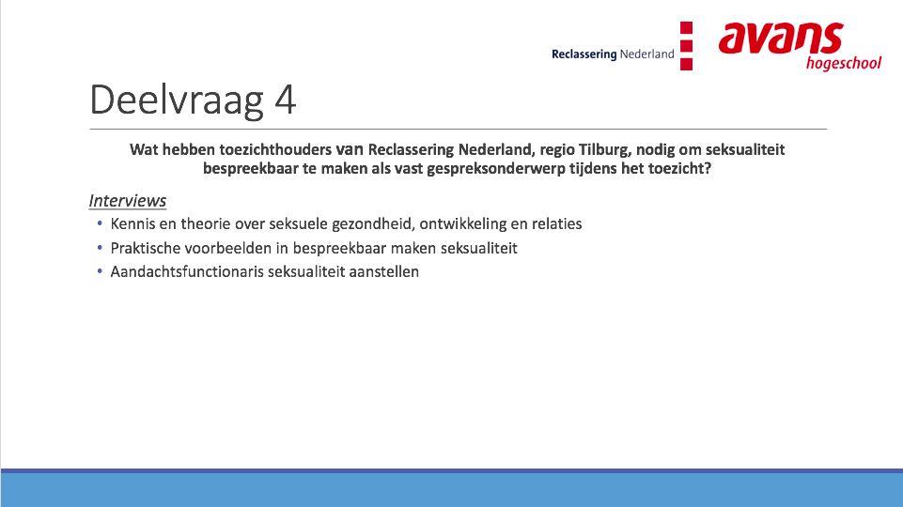

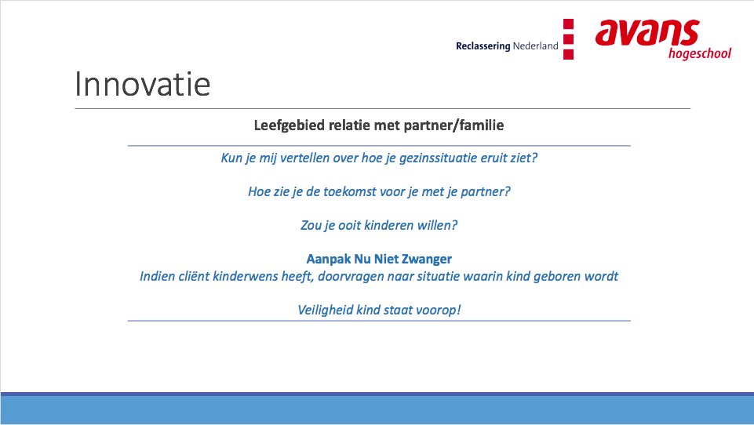

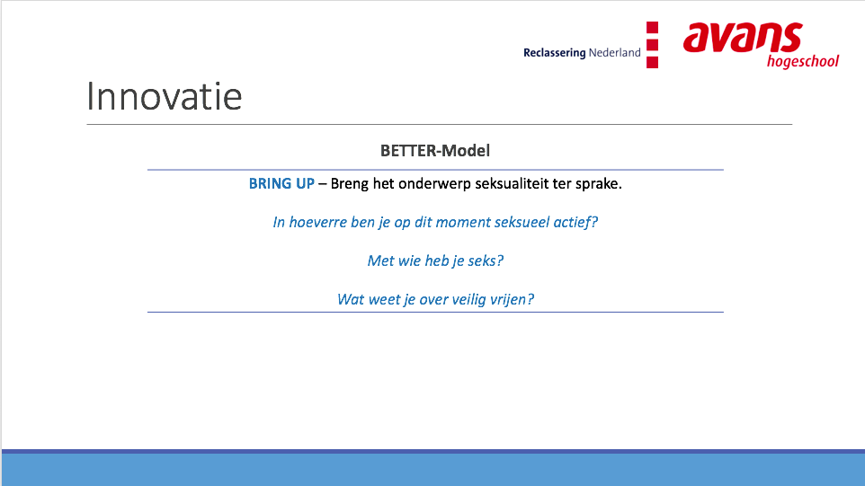

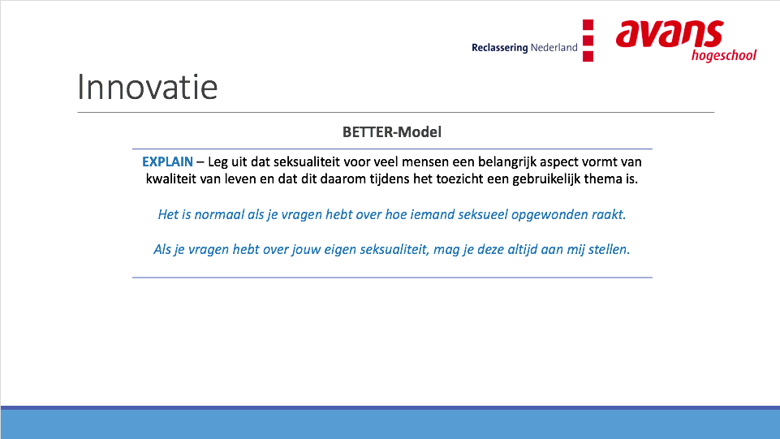

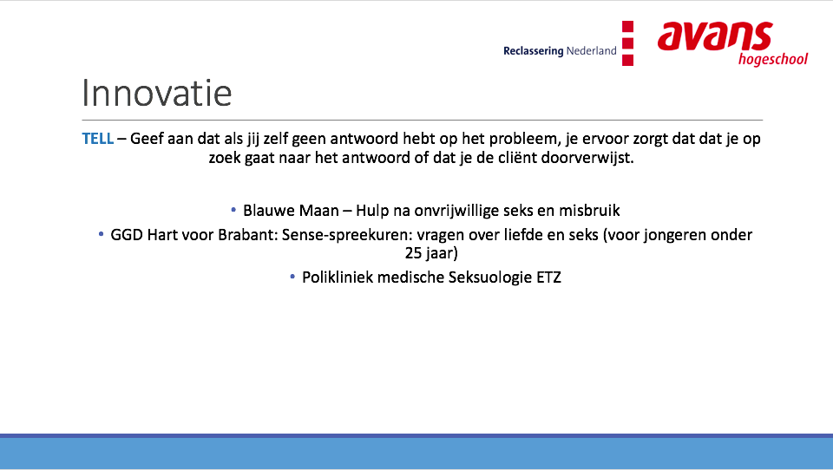

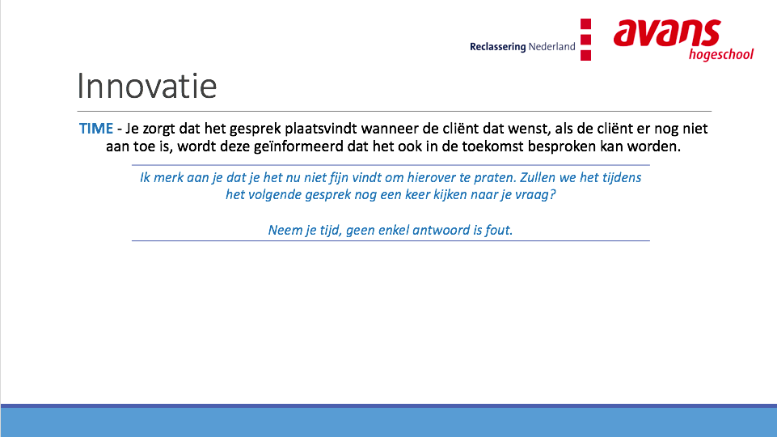

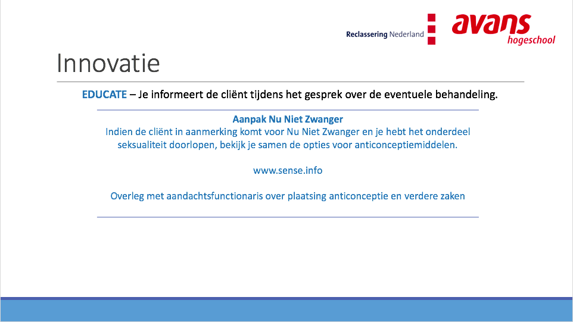

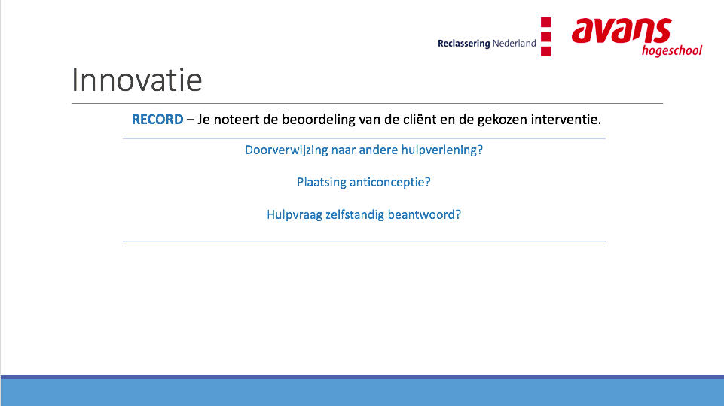

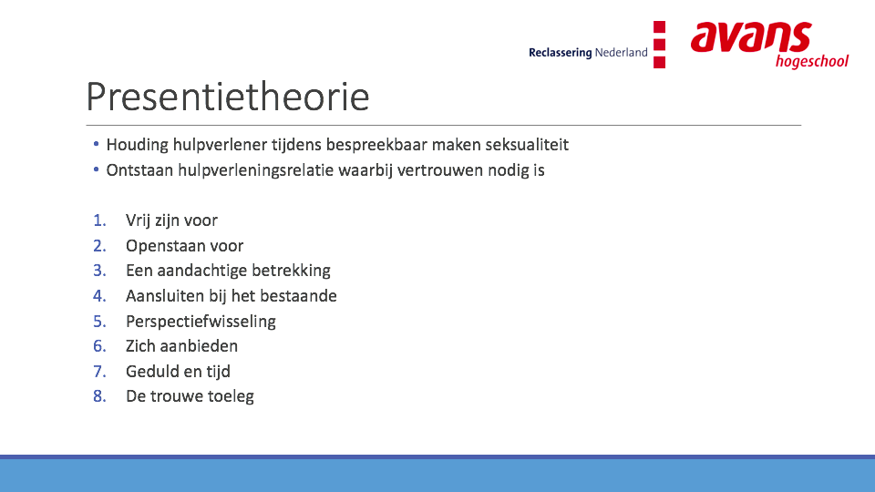

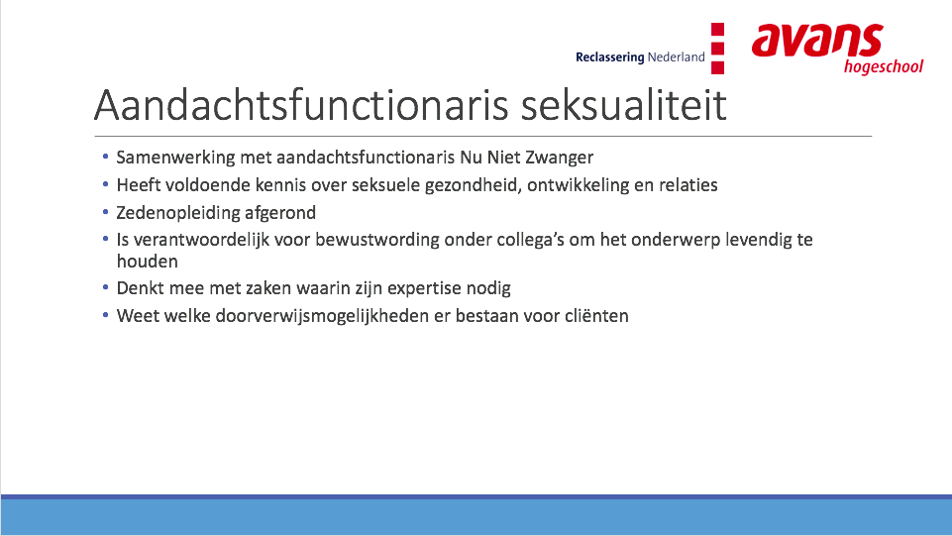

Interviewleidraad toezichthouders
Gegevens
#:
Leeftijd:
Hoe lang werkzaam bij Reclassering Nederland:
Specialiteit/expertise:
Datum:
Duur interview:
Plaats:

Inleiding
In november 2017 is er een convenant getekend tussen Reclassering Nederland en GGD Hart voor Brabant, waardoor het project ‘Nu Niet Zwanger’ geïmplementeerd dient te worden in de werkwijze van Reclassering Nederland. Een onderdeel van de aanpak van het project is het onderwerp seksualiteit. Dit interview is gericht op seksualiteit binnen Reclassering Nederland, regio Tilburg.
- Weet je wat dit project inhoudt?
  - Ja/nee doorvragen indien ja
- Hoe sta jij ertegenover wanneer een cliënt een kinderwens heeft?

Doel
Het doel van dit onderzoek is om te onderzoeken welke evidence-based interventie geschikt is voor toezichthouders van Reclassering Nederland, regio Tilburg, om seksualiteit bespreekbaar te maken tijdens het toezicht van een cliënt, zodanig dat vragen over seksuele gezondheid, ontwikkeling en/of relaties van cliënten beantwoord kunnen worden.

Structuur interview
Dit interview is gericht op hoe seksualiteit bespreekbaar wordt gemaakt tijdens een toezicht, welke opleidings-/ en werkgeschiedenis er is en op verandering.
Zodra de interviews zijn afgelegd, worden de resultaten verwerkt om een antwoord te vormen op de hoofdvraag van dit onderzoek. Daarom zou ik graag het volgende van je willen weten:
- Geef je toestemming om aantekeningen en geluidsopnamen te laten maken tijdens dit interview? (Ja/Nee)
- Mededeling dat antwoorden geanonimiseerd worden.
- Heb je tot zover vragen?

Onderwerpen
Seksualiteit tijdens toezicht
- Kun je me iets vertellen over hoe seksualiteit terugkomt tijdens de werkzaamheden van de toezichthouder?
  - Casuïstiek?
  - Interne vergaderingen?
  - Contactmomenten met collega’s?

- Als je een cijfer mocht geven op een schaal van 1 tot 10 in hoeverre jij seksualiteit bespreekbaar maakt tijdens een toezicht, waarin 1 nooit is en 10 bij iedere cliënt, welk cijfer zou je dan geven?

Nooit Altijd
1 | 2 | 3 | 4 | 5 | 6 | 7 | 8 | 9 | 10
- Hoe komt het dat je op die positie staat?
- Hoe ziet een stap hoger op de schaal er voor jou uit?
- Wat zou je anders doen?

- Hoe maak jij seksualiteit bespreekbaar tijdens een toezicht?
  - Gebruik je specifieke methoden/gesprekstechnieken om seksualiteit te bespreken?
    - Welke methoden/gesprekstechnieken gebruik je?
    - Heb je gemerkt dat bepaalde methoden wel of niet werken? Waarom wel/niet?
    - Waarom besteed jij wel/geen aandacht aan seksualiteit?
    - Indien wel aandacht: Wat is het belang voor cliënten om seksualiteit bespreekbaar te maken volgens jou?
    - Indien geen aandacht: Wat weerhoudt je om seksualiteit bespreekbaar te maken?

Opleidings-/werkgeschiedenis
- Kennis
Als je jezelf een cijfer mocht geven van 1 tot 10 kennis voor je kennis over seksuele gezondheid, ontwikkeling en relaties, waarin 1 geen enkele kennis inhoudt en 10 “ik weet alles over dit onderwerp”, welk cijfer zou je geven?

Geen kennis Alle kennis
1 | 2 | 3 | 4 | 5 | 6 | 7 | 8 | 9 | 10
- Hoe is het gelukt om op die positie te komen waar je nu zit?
- Hoe ziet een stap hoger op de schaal er voor jou uit?
- Wat zou je anders doen?

- Opleiding
Welke opleiding(en) heb je gevolgd om als reclasseringswerker te kunnen functioneren?

- Hoe kwam het thema seksualiteit terug in de opleiding die je hebt gevolgd?
  - Ja: Waarop werd de focus gelegd?
  - Nee:
    - Welke kennis over het thema seksualiteit zou jij terug laten komen in de beroepsopleiding?
    - Welke praktijkgerichte vaardigheden met betrekking tot seksualiteit zou jij terug laten komen in de beroepsopleiding?

- Werk
Welke werkervaring heb je opgedaan met betrekking tot seksualiteit?

Veranderen
- Op welke manier kan het onderwerp seksualiteit bespreekbaar worden gemaakt tijdens ieder toezicht?
  - Wat heb jij daarvoor nodig?
  - Waarom werkt dat voor jou?

Afronden en afspraken
- Karakterisering van het interview en de informant (sfeer, gedrag).
- Heb je aanvullende opmerkingen naar aanleiding van dit interview?
- De gegeven data zal worden verwerkt in het onderzoeksverslag en wordt gebruikt om antwoord te geven op de hoofdvraag van het onderzoek. Nadat alle gegevens zijn verwerkt en de antwoorden met elkaar zijn vergeleken, ontvang je een terugkoppeling hierover via mail. Mochten er daarna nog vragen zijn, dan kun je per mail contact met mij opnemen.
- Bedanken voor de tijd.

Interviewleidraad deskundige
Gegevens
Naam geïnterviewde:
Functie:
Organisatie:
Datum:
Duur interview:
Plaats:

Inleiding
In november 2017 is er een convenant getekend tussen Reclassering Nederland en GGD Hart voor Brabant, waardoor het project ‘Nu Niet Zwanger’ geïmplementeerd dient te worden in de werkwijze van Reclassering Nederland. Een onderdeel van de aanpak van het project is het onderwerp seksualiteit.

Doel
Het doel van dit onderzoek is om te onderzoeken welke evidence-based interventie geschikt is voor toezichthouders van Reclassering Nederland, regio Tilburg, om seksualiteit bespreekbaar te maken tijdens het toezicht van een cliënt, zodanig dat vragen over seksuele gezondheid, ontwikkeling en/of relaties van cliënten beantwoord kunnen worden.

Structuur interview
Dit interview is gericht op de onderzochte evidence-based interventies, namelijk het project Nu Niet Zwanger, het PLISSIT-model en de steekkaart van Sensoa om seksuele gezondheid bespreekbaar te maken. Daarnaast zullen nog enkele vragen gesteld worden over het opleidingsprofiel van de maatschappelijk werker.
Zodra het interview is afgelegd, worden de resultaten verwerkt om een antwoord te vormen op de hoofdvraag van dit onderzoek. Daarom zou ik graag het volgende van u willen weten:
- Geeft u toestemming om geluidsopnamen te laten maken tijdens dit interview (Ja/Nee)
- Heeft u tot zover vragen?

Onderwerpen
PLISSIT-model
- U heeft zich ingelezen over het PLISSIT-model. Een modelleersysteem op het gebied van seksuologie dat ontwikkeld is om de verschillende niveaus van interventie van individuele cliënten te bepalen.
  - Kunt u mij meer vertellen over wat u van deze aanpak vindt?
    - Permission = cliënt toestemming geven om zich op zijn gemak te voelen over een onderwerp.
    - Limited Information = cliënt wordt voorzien van beperkte informatie over een onderwerp.
    - Specific Suggestions = cliënt krijgt suggesties m.b.t. specifieke situaties en opdrachten die moeten worden gedaan.
    - Intensive Therapy = cliënt wordt doorverwezen naar gezondheidswerkers die cliënt kunnen helpen om diepere, onderliggende problemen en zorgen tot uiting te laten komen.

- Het PLISSIT-model wordt onder andere gebruikt door Rutgers, Kenniscentrum Seksualiteit. U bent hier een periode werkzaam geweest.
  - Welke ervaring heeft u met het werken van het PLISSIT-model?

- Zou u deze interventie aanbevelen voor Reclassering Nederland om seksualiteit bespreekbaar te maken?
  - Waarom wel/niet?

Sensoa steekkaart
- U heeft zich ingelezen over de steekkaart van Sensoa om seksuele gezondheid bespreekbaar te maken.
  - Kunt u mij meer vertellen over wat u van deze aanpak vindt?

- Kunt u stap voor stap de negatieve en/of positieve punten van dit proces benoemen?
- Breng seksuele gezondheid ter sprake.
- Stimuleer de patiënt om zelf te vertellen.
- Vat samen wat de patiënt vertelt.
- Formuleer een aanbod.

- Zou u deze interventie aanbevelen voor Reclassering Nederland om seksualiteit bespreekbaar te maken?
  - Waarom wel/niet?

Nu Niet Zwanger
- U heeft zich ingelezen over het project Nu Niet Zwanger dat als doel heeft om ongeplande en ongewenste zwangerschappen bij kwetsbare (potentiële) ouders te voorkomen door middel van een adequate vorm van anticonceptie.
  - Kunt u mij meer vertellen over wat u van dit project vindt?

- De aanpak is gebaseerd op het bespreken van de kinderwens, het seksuele gedrag en motiveren voor anticonceptie.
  - Wat vindt u positief en/of negatief aan de aanpak?
    - Kinderwens & Seksualiteit Presentiebenadering Andries Baart
    - Anticonceptie Motiverende gespreksviering

- Reclassering Nederland heeft zichzelf verbonden aan het project door middel van een convenant. Dat betekent dat reclasseringswerkers seksualiteit bespreekbaar moeten maken, terwijl de opdrachtgever aangeeft dat dat niet hun “corebusiness” is.
  - Wat vindt u daarvan?

- Zou u deze interventie aanbevelen voor Reclassering Nederland om seksualiteit bespreekbaar te maken?
  - Waarom wel/niet?

Interventies
- Alle drie de interventies zijn aan bod gekomen en u heeft voor allen een aanbeveling gedaan.
  - Tussen welke interventies ziet u een verband?

Afronden en afspraken
- Karakterisering van het interview en de informant (sfeer, gedrag)
- Heeft u aanvullende opmerkingen naar aanleiding van dit interview?
- De gegeven data zal worden verwerkt in het onderzoeksverslag en wordt gebruikt om antwoord te geven op de hoofdvraag van het onderzoek. Nadat alle gegevens zijn verwerkt, ontvangt u een terugkoppeling hierover via mail. Mochten er daarna nog vragen zijn, dan kunt u per mail contact met mij opnemen.
- Bedanken voor de tijd.

Beslisboom
Seksualiteit
- Taboe
- Cultuur

Kennis
- Over seksuele gezondheid, ontwikkeling en relaties
  - Seksuele geaardheid
  - Ongezond seksueel gedrag
  - Seksuele dysfuncties
  - Soa’s
  - Ongewenste en ongeplande zwangerschap
  - Anticonceptie

Houding
- Seksualiteit
  - Tegenover collega’s
  - Tegenover cliënten

Gedrag
- Vertrouwen opbouwen
  - In de betrokkenheid van de toezichthouder
  - In eigen competenties en kwaliteiten van de toezichthouder
  - In inzet van de cliënt

Belang
- Bespreken seksualiteit
  - Voor cliënten
  - Voor toezichthouders

Beroepscode
- Beroepshouding
- Verhouding maatschappelijk werker – cliënt
- Samenwerking
- Verhouding tot organisatie
- Verhouding tot beroepsgenoten
- Verhouding tot samenleving

Methoden
Veranderen

Overig

Interviews toezichthouders: per kenmerk en respondent
 | R1 | R2 | R3 | R4 | R5 | R6 | R7 | R8 | R9 | R10
Geslacht | Man | Man | Man | Vrouw | Man | Vrouw | Vrouw | Vrouw | Vrouw | Vrouw
Leeftijd | 37 jaar | 54 jaar | 39 jaar | 30 jaar | 34 jaar | 39 jaar | 36 jaar | 44 jaar | 42 jaar | 41 jaar
Ervaring | 14 jaar | 12 jaar | 6 jaar | 8 jaar | 1 jaar | 10 jaar | 13 jaar | 19 jaar | 8 jaar | 11 jaar
Specialiteit | Tbs | JOVO borderline-problematiek. | PIJ-maatregel | COVA-trainer, BORG, JOVO | Cybercrime | Veelplegers | Tbs, PIJ-maatregel, Zeden, Gedragstrainer | Psychische problematiek, Zeden | Tbs, Zeden, JOVO, vrouwen | Huiselijk geweld,  JOVO
Kennis
Nu Niet Zwanger | Ongewenste zwangerschap voorkomen bij kwetsbare doelgroep. Toezichthouders hebben signalerende rol daarin. | Ongewenste zwangerschap voorkomen bij kwetsbare doelgroep. | Signaleren van problematiek bij cliënten die risico lopen op ongewenste zwangerschap. | Kinderwens bespreekbaar maken, voorlichting geven, anticonceptie kan vergoed worden. | Ongewenste zwangerschap voorkomen bij kwetsbare doelgroep. Anticonceptie kan vergoed worden. | Anticonceptie kan vergoed worden. Aandachts-functionaris Seraphine. | Cliënt aangemeld voor project. Mensen die geen anticonceptie kunnen betalen. | Aandachts-functionaris Seraphine. Aanpak is minder bekend. | Weinig. Over de aanpak is mij ook weinig bekend. | Bij vermoedens risico op ongewenste zwangerschap. Als je het lastig vindt om bespreekbaar te maken.
Cijfer kennis over seksualiteit | 8 | 7 | 6 | 7 | 7 | 8 | 8 | 8 | 8 | 7
Indien cijfer hoger, dan… | Bij een hoger cijfer ben je een deskundige op het gebied van de zedendader. Dat ben ik niet. | Zou dat betekenen dat ik meer verdieping zou krijgen in seksualiteit. | Zou het naar mijn gevoel meer een thema worden tijdens het contact met mensen. | Zou ik een realistischer beeld van de doelgroep hebben. | Meer specifieke kennis over seksuele ontwikkeling. Je moet ook gewoon ervaring opdoen. |  | Een 10 kan het nooit worden, want dan ben je seksuoloog. Daar sta ik ook ver vanaf.
Seksuele gezondheid |  | Zwangerschap, soa’s |  |  | Anticonceptie | Soa’s, anticonceptie, doorverwijzen naar hulpverlenings-instanties. |  |  | Ook psychische gezondheid is belangrijk. | Anticonceptie
Seksuele ontwikkeling | Zedendaders. |  |  | Werking van lichaam, hormonen. |  |  | Niet gek dat een volwassen man zich aangetrokken voelt tot iemand van 15 die geslachtsrijp is. | Persoonlijke ervaring met twee kinderen. Verder een open opvoeding gehad waar ik al mijn vragen kon stellen aan mijn ouders. | Persoonlijke ervaring, biologie. Mensen om mij heen met kinderen delen hun ervaringen met mij. | Algemene lijnen.
Seksuele relaties |  | Persoonlijke ervaring met relaties. |  |  |  |  |  | Ik weet wat een stabiele relatie inhoudt door persoonlijke ervaring. |  | Hier krijg ik veel mee te maken in mijn caseload. Veel huiselijk geweld zaken.
Opleiding | Hbo MWD. | Hbo MWD. | Hbo Verpleegkunde, specialisatie GGZ. | Hbo SPH. | Hbo MWD. | Antropologie. | Hbo MWD. | Hbo SPH. | Hbo MWD. | Nederlands recht.
Seksualiteit als thema tijdens opleiding? | Nee | Nee | Nee | Nee | Nee | Als je interesse ernaar ligt, kun je seksualiteit verwerken in je studie. | Ja, thema Seksualiteit & Intimiteit gericht op homoseksualiteit | Ja, thema Seksualiteit en Zingeving Problematiek bij verstandelijk beperkten. Dat ging meer over de omgang met deze doelgroep betreft seksualiteit. | Nee | Nee
Werkervaring | Zedenopleiding binnen RN. Risicotaxatie bij zedencliënten. | Vrouwen met borderline problematiek die over hun kinderen vertellen. Soms willen ze een “nieuw” kind om het andere te vervangen. | In de GGZ kom je van alles tegen. Ook bezig met medicatie. | Let’s talk about sex training | Twee zedenzaken in caseload. | Risicotaxaties bij zedendelicten. Cursus psychiatrische stoornissen waar seksualiteit ook onderdeel van is. Verder leer je veel in de praktijk. | Veel ervaring met zedendaders. Zedenopleiding gevolgd. |  | Crisisopvang met jongeren die te maken hebben gehad met seksueel misbruik of vanwege zwanger-schaps-ellende. | Cursus instru-mentele agressie waar seksuele intimidatie onderdeel van was.
Gedrag
Omgang onderwerp seksualiteit bij en met collega’s | Moeilijk. Onvoldoende bespreekbaar maken, doorvragen om tot risicosignalen te komen. | Praten over seksualiteit wordt gezien als specialisten werk, terwijl wij een signalerende rol hebben. | Open, zakelijk en rationeel. | Onderwerp kan uitlopen tot giechelmomenten met platte en schunnige taal. | Tijdens casuïstiek wordt seksualiteit wel bespreekbaar gemaakt als het gaat over een zedendelinquent. | Redelijk open team. De een is makkelijker in het bespreekbaar maken dan de ander. | Ik ben alert op seksuele problematiek. | Tijdens casuïstiek. Indien urgent dan maak ik het eerder bespreekbaar met collega’s | Zelf nooit vragen over of het moet gaan om zeden. Ik merk dat sommige collega’s daar terughoudend in zijn. Ik merk dat zij onzeker zijn en het niet gewend zijn om erover te praten. | Het wordt wel besproken, maar ik heb de indruk dat dit alleen bij zeden-cliënten gebeurt omdat dat delict-gerelateerd is.
Omgang onderwerp seksualiteit door toezichthouder | Niet erg om bespreekbaar te maken. Bepaalde opbouw in gevonden. Eerst klik en commitment om vertrouwen te krijgen. Drempel ligt niet hoog. | Tijdens het gesprek uit ik mij weinig over het onderwerp. Onderwerp behoort niet tot toezicht, delict en risico. | Nieuwsgierig naar hoe het leven van de zedendelinquent eruitziet. |  | Ik durf het wel bespreekbaar te maken, maar ik wil de informatie niet geven. Dat kan een huisarts beter doen. Ik ben geen specialist. | Cliënten zijn redelijk open om seksualiteit bespreekbaar te maken. Ik voel mij daarin niet tegen-gehouden. | Ik kijk wat de taal van de cliënt is en ik probeer mij daarbij aan te sluiten. Laagdrempelig houden. | Ik maak het niet bij al mijn toezichten bespreekbaar, omdat het soms niet nodig is. Als ik merk dat iemand niet in gesprek wil, dan houd ik het ook af. Ik houd het daarentegen wel in mijn achterhoofd. | Het is een kwestie van inschatten bij welke cliënt je het wel bespreekbaar kunt maken. Daarnaast merk ik dat wanneer ik erover begin, cliënten dat fijn vinden, zodat ze er zelf niet over hoeven te beginnen. | Als ik met cliënten in gesprek ga, merk ik dat zij zich ook ongemakkelijk kunnen voelen. Ik vind het met name lastig om het over het praktische seksverhaal te hebben.
Cijfer bespreekbaar maken seksualiteit | 7 | 4 | 3 | 4 | Geen cijfer | 7 | 9 | 8 | 7 | 8
Indien cijfer hoger, dan… | Zou ik het structureel in beeld moeten houden. | Zou het meer in de kwantiteit van bespreken zijn. Dan zou ik er meer over praten, maar hoe diep ga je daarom door? Hoeveel willen erover praten? | Zou ik als werker meer aandacht besteden aan het onderwerp. Maar als ik dat niet nodig vind, dan doe ik dat ook niet. | Zou ik meer bewustwording creëren bij cliënten. Menselijk en iedereen krijgt ermee te maken. |  | Kom je meer in de richting dat je het met iedere cliënt bespreekbaar maakt en dat vind ik onnodig. Bij een zedendelict of huiselijk geweld zou ik zoiets sneller bespreekbaar maken. |  | Dat zou niet veel verschillen met hoe ik het nu bespreekbaar maak.
Hoe wordt seksualiteit bespreekbaar gemaakt? | Maatwerk. Welke signalen en informatie heb ik? Benoemen seksualiteit is geen vreemd onderwerp. Vragen aan cliënt hoe hij/zij daarover denkt. | Vrouwelijke cliënten beginnen zelf over seksualiteit. Meestal zelf geen aanleiding. Onderwerp wordt besproken met humor. Kind-check bij vermoeden van kindermisbruik. | Signalerende rol tijdens bespreekbaar maken. Doorvragen. Ingang vinden door leefgebied relaties en familie. Ontlokken van antwoorden. Vertrouwens-relatie is een belangrijk onderdeel. | Geen standaard onderwerp. Bij start toezicht een risicospiegel waar familie en relatie een onderdeel van is. | Ik schaam mij er niet voor om het bespreekbaar te maken. Ik heb er gewoon niet bij stilgestaan. Ik denk dat het doorvragen naar het netwerk wel iets kan opleveren. | Er moet aanleiding zijn om het bespreekbaar te maken. Ik bespreek met iemand of die een relatie heeft en hoe dat gaat. | Je houdt zicht op alle leefgebieden, ongeacht of het een zedendelict is of niet. Bij een laag risico geval vraag ik niet per se door naar seksualiteit. Ik probeer in mijn toezicht een sfeer te creëren waarin het duidelijk is wat mijn rol is. | Door een eerste screening van gegevens vorm je een beeld bij iemand. Bij iemand anders moet je inschatten of het relevant is om te bespreken als je bij die persoon thuiskomt of via het leefgebied relatie. Ik maak het niet tijdens het eerste gesprek bespreekbaar, maar ik introduceer het wel bij cliënten. | Het is een beetje aanvoelen. Seksualiteit is geen onderdeel van de leefgebieden, terwijl ik het wel belangrijk vind. Proberen open vragen te stellen. Humor. | Het komt gewoon ter sprake. Zelf stuur ik ernaar toe bij huiselijk geweld zaken. Dan is het belangrijk om de relatie goed in beeld te krijgen.
Hoe ga je om met een cliënt die gesloten is over seksualiteit? |  |  |  |  |  |  | Als iemand gesloten is, probeer ik via de ingang relaties het gesprek op gang te brengen. |  |  | Niet pushen. Op een later moment kom ik erop terug. Je staat onder toezicht. Ik geef de cliënt de mogelijkheid om aan te geven hoe hij het onderwerp het liefst bespreekt.
Houding
Onderwerp seksualiteit tegenover collega’s | Onderwerp blijft taboe onder collega’s. | Onderwerp blijft onbesproken, omdat niet relevant is voor recidiverisico. | Onderwerp kan als ongemakkelijk ervaren worden. |  | Sommige collega’s zijn meer open dan andere collega’s. | Ik heb daar persoonlijk niet veel moeite mee. Collega’s zijn vriendinnen, maakt het onderwerp makkelijk bespreekbaar. | Sommige collega’s vinden het lastig. | Ik merk geen weerstand. | Ik heb zelf weinig moeite met het bespreekbaar maken van seksualiteit met mijn collega’s. | Collega’s voelen zich ongemakkelijk, maar anderen zijn meer open. Er wordt lacherig over gedaan.
Onderwerp seksualiteit tegenover cliënten | Cliënten weerhouden om in de fout te gaan. Zelf kinderen, met man en macht voorkomen dat kinderen beschadigd raken. Neem het werk serieus en daarom ga ik de diepte in. | Eigen normen en waarden zijn bepalend. Alert op valse beschuldigin-gen van cliënt. Persoonlijke mening: risico op uithuis-plaatsing bij nieuw kind. Voor mij geen ongemakkelijk onderwerp, maar voor cliënten misschien wel. |  | Eerst gevoel van ongemakkelijkheid, daarna normaliseren: dit is een normaal onderwerp. | Het bespreken van seksualiteit voegt weinig toe aan het toezicht en aan het beperken van recidive. Vertrouwensband is belangrijk. | Ik ga niet dieper in op behoeftes van de persoon. Dat vind ik niet passen binnen het toezicht als de cliënt komt voor winkeldiefstal. | Seksuele problematiek kan een drijfveer zijn voor bepaald gedrag. Het is iets dat ik heel normaal vind. Ik heb geen gêne om door te vragen. Hoe concreter, des te beter. | Soms zie je de schaamte van cliënten bij het onderwerp. Sinds het project NNZ hier loopt, ben ik mij meer bewust geworden dat ik het bespreekbaar moet maken. Daarnaast heb ik signalerende rol. | Vertrouwen creëren in het gesprek door aan geven dat iemand met zijn vragen bij mij terecht kan en dat het tussen deze vier muren blijft. | Ongemakkelijk. Ik heb al snel het gevoel dat ik in iemands privacy aan het graven ben. Ik voel mijzelf warm worden als ik naar dit onderwerp vraag.
Houding tegenover cliënten met een kinderwens |  |  |  | Veiligheid van het kind staat voorop. Iedereen heeft recht op krijgen van kinderen. Alleen de vraag of het verstandig is? | Keuze ligt bij cliënten. Soms maak ik mij wel zorgen. | Bij doelgroep RN krijg ik vaak twijfels of ze het zeker weten. Daar ga ik over in gesprek. | Ligt eraan hoeveel problemen iemand heeft. Een kinderwens is zeer persoonlijk en het is nogal wat om daar wat van te vinden. Bespreekbaar maken en doorvragen. | Ethische kwestie. Bespreekbaar maken over het wenselijk is om op dat moment voor kinderen te kiezen. Wij kunnen de keuze niet maken voor de cliënt. | Gesprek aangaan met cliënt om te onderzoeken waarom de cliënt hiervoor kiest. | Lastig, maar ik ga het gesprek wel aan met de cliënt. Het is delict gerelateerd en daarom belangrijk.
Methoden | Static Able Accute, algemene vragenlijst De Waag voor zedendelinquent | Nee | Nee | Gevoelswereld-spel bij cliënten met LVB (Gerrickens) |  | Nee | Motiverende en oplossings-gerichte gespreks-voering, dat werkt laagdrempelig. | Motiverende gespreksvoering om cliënten uit te nodigen om iets te vertellen over hoe zij seksualiteit beleven. | Afhankelijk van cliënt. Ik werk heel eclectisch. Maatwerk. Motiverende gespreks-voering | Onbewust wel. Vertouwens-band opbouwen met iemand.
Seksualiteit | Zwangerschap, seksuele gezondheid, anticonceptie. | Geslachtsziek-ten, zwangerschap. |  |  |  | Heel veel onwetendheid bij cliënten over het onderwerp. Hoe jonger, des te minder ze weten. | Gedrag achter de computer. Bepaald deviant gedrag. |  | Op een laagdrempelige manier het onderwerp bespreekbaar maken.
Cultuur | Zwakbegaafde jonge mannen hebben behoeftes en zoeken seksueel contact op met meisjes. | Homoseksuali-teit is een onderwerp dat nooit besproken wordt bij RN. |  | Hindoestaanse man ziet seks en liefde als iets vies, terwijl ik vind dat het bij het leven hoort. |  | Welke rol hebben vrouwen in een relatie. Bij Turkse en Marokkaanse gemeenschap is seksualiteit een verboden iets. |  | Bij sociaal-economische milieus merk ik dat zij zich meer afhouden. Deze mensen hebben vaak minder voorlichting gehad en kom je meer tegen dat kinderen ongewenst zijn. | Bij jonge mensen kun je wat makkelijker een ingang zoeken om over seksualiteit te praten.
Taboe |  | In Marokkaanse cultuur is seksualiteit taboe. Praten met ouderen over seksualiteit kan ook als taboe worden gezien. |  | Er heerst nog te veel taboe onder maatschappelijk werkers om over dit onderwerp te praten. |  |  |  | Taboe rondom kinderwens bespreekbaar maken met cliënten moet doorbroken worden. |  | Het blijft onder de collega’s nog in de taboesfeer hangen.
Mannelijke cliënten |  |  |  |  |  | Mannen zijn vaak meer open dan vrouwen. |  |  | Sommige mannen zijn heel gesloten. | Mannen zijn vrij open naar mij. Dat kan te maken hebben met dat ik zelf een vrouw ben en dat mannen vaak haantjes-gedrag vertonen naar andere mannen, ofwel collega’s.
Vrouwelijke cliënten |  |  |  |  |  | Vrouwen willen over kinderwens praten. Ik merk dat vrouwen mij daarin soms nog een vreemde vinden. |  | In caseload een aantal vrouwen waarvan de kinderen onder toezicht staan van Jeugdzorg en toch signalen krijg over kinderwens. | Bij vrouwen duur het wat langer voordat ze er iets over willen vertellen. | De ene vrouw vertelt over haar relatie uit zichzelf.
Belang
Voor cliënten |  | Gezondheid bij cliënten, zoals anticonceptie en bewustmaking op de risico’s. | Risico, recidive inschatten en proberen te voorkomen. | Normen en waarden die cliënten hebben. | Er kunnen frustraties ontstaan bij de cliënt die om kunnen slaan in een delict. | Bescherming bieden aan cliënt. Voorkomen dat iemand verder problemen krijgt. | Agressie is een soort van gedragsuiting. Veel huiselijk geweld. Agressie binnen de relatie. Bewustwording van keuzes vind ik ook belangrijk. | Bewustwording bij cliënten creëren over de situaties waar zij zich nu in bevinden. | Risico’s bij onveilige seks en bewust-wording betreft de kinderwens indien niet wenselijk. | Relaties zijn belangrijk in het voorkomen van recidive. Als het een gezonde en gelijkwaardige relatie is, dan draagt dat vaak bij aan de ontwikkelingen in het leven van iemand.
Voor toezichthouder | Inschatting, hangt van het risico af. Onmisbaar. Direct te maken met risico. |  |  | Soms lastig, maar het is mijn rol als toezichthouder om het gesprek aan te gaan. | Iedereen is ermee bezig en iedereen heeft seks. |  | Het is iets dat bij het leven hoort. | Het geeft inzicht in de mate van risicovol gedrag.
Veranderen
Seksualiteit als vast gespreksonder-werp | Men weet hoe ze gesprek over seksualiteit kunnen inzetten. Inschattings-vermogen en rode draad nodig. Concrete informatie. Moment nemen om in de werkwijze te implementeren. IRIS-groepjes. Onderwerp dient levendig en geborgen te worden. | Tijdens eerste gesprek met cliënt aangeven dat seksualiteit een gespreks-onderwerp kan zijn tijdens het toezicht. | Niet te veel de nadruk erop leggen tijdens ander soort toezichten. Kind-check toepassen. | Schaamte bij jezelf wegnemen. | In IRIS-groepjes bespreekbaar maken. Iedereen bespreekt de leefgebieden, daar hoort seks ook bij. Door met elkaar in gesprek te gaan, blijf je elkaar herinneren dat het belangrijk is om door te vragen naar de relatie van een cliënt. | IRIS-groepjes gaan niet zozeer over de inhoud, dat gaat meer over of je het systeem goed hebt ingevuld. Casuïstiek is meer inhoudelijk. | Door alert te blijven en bespreekbaar te houden. | Meer een bewustwording door jullie aanwezigheid in het kader van NNZ. |  | Ik ben een reclasse-ringswerker die naar gevoel handelt. Het is een kwestie van inschatten.
Wat nodig? | Handreiking die overzichtelijk is. Het bewustwording creëren dat dit onderwerp belangrijk is. Toetsen waar men tegenaan loopt en het actueel houden. | Meer kennis over relaties, seksualiteit met betrekking tot kind en volwassenen, maar ook met ouderen. Gespreks-training. | Als leefgebied implementeren in het registratie-systeem. Bewustwording en basiskennis creëren. | Collega’s die je bewustmaken van het bespreekbaar maken van seksualiteit. | Ervaring opdoen. Voorbeelden van hoe je het bespreekbaar kunt maken. | Doelen formuleren. Kort bespreekbaar maken. Als het niet relevant is dan stip je het kort aan. Voor mij is een dwangmiddel nodig. Iemand die eindver-antwoordelijke is over het onderwerp, iemand zoals Seraphine. | Er bestaat al een aanbod. Er is veel aandacht voor nu, ook binnen RN. Training Let’s Talk About Sex vond ik geen sterke training. |  |  | Hoe wij als toezicht-houders het onderwerp praktisch kunnen aansnijden, aan de hand van praktische voorbeelden. Binnen IRIS-groepjes bespreekbaar maken wanneer je je niet veilig voelt.
Overig
Thema seksualiteit in opleiding volgens toezichthouder | Thema rondom kwetsbare doelgroepen. Theoretische aanpak: soa’s, anticonceptie, seksualiteit bij verschillende doelgroepen, ontwikkelings-fasen, wat is normaal en wat niet, hoe ga je daarover in gesprek met cliënten? | Herkenning risicosituaties koppelen aan seksueel misbruik/huise-lijk geweld. Inleiding om gesprek aan te gaan. | Wegwijs maken welke instanties er bestaan. Bespreekbaar maken in een veilige omgeving op school. | Het gesprek aangaan en het bespreekbaar maken. Elke doelgroep heeft seksuele behoeftes en daarop dient ingespeeld te worden. | Praktisch: hoe maak je het op een leuke en normale manier bespreekbaar met cliënten? Kennis over seksuele gezondheid kan wat ongemakkelijk zijn. |  | Seksualiteit linken aan bestaande problematieken; zedenproble-matiek. En hoe je het bespreekbaar maakt. Beeldvorming. | Meer praktijkgericht. Gesprek beginnen over de theorie. Seksualiteit als onderwerp bij verschillende doelgroepen. Stap in het project om op scholen aandacht te besteden dan alleen beroepsgerichte organisaties. | Cultuur. Ik denk dat wij hier niet alles weten, terwijl het in andere culturen het er heel anders aan toe kan gaan. Handvatten, zodat je de cliënt direct antwoord kan geven op de hulpvraag. Informatie over verdieping.

Interview deskundige
Gegevens
Naam geïnterviewde: Mechtild Höing
Functie: Docent en onderzoeker
Organisatie: Avans Hogeschool
Datum: 5 april 2018
Duur interview: 35:55 minuten
Plaats: Breda

M: Ik heb het hoofdstuk ‘Werken met mensen in een justitieel kader’ geschreven. Daar hadden we dit onderwerp nog niet in betrokken. Ik ben blij dat er aandacht aan wordt besteed door middel van dit onderzoek.

INT: Naar aanleiding van convenant dat is ondertekend door Reclassering Nederland en GGD Hart voor Brabant wordt Nu Niet Zwanger een onderdeel van de werkwijze. Een onderdeel van de aanpak is het onderwerp seksualiteit bespreekbaar maken en daar is het probleem van het onderzoek op gericht. Het doel van dit onderzoek is om te onderzoeken welke interventie geschikt is om seksualiteit bespreekbaar te maken, zodat toezichthouders kunnen signaleren of iemand geschikt is om door te verwijzen naar het project NNZ. Een soort van triage…

M: Een soort methodiek die geschikt is om te signaleren of cliënten in aanmerking komen voor NNZ?

INT: Ja, inderdaad. Ik heb drie interventies gekozen waar ik met jou over zou willen praten, namelijk het PLISSIT-model, de steekkaart van Sensoa om seksuele gezondheid bespreekbaar te maken en het project NNZ.

M: Ja, maar NNZ is in die zin geen methodiek om seksualiteit bespreekbaar te maken. Het geeft wel de stappen aan, maar ja… Tenminste dat is wat je bedoeld met die methodiek van NNZ? Want op zich is natuurlijk het hele samenwerkingsproces ook allemaal bedoelt op de stappen die genomen moeten worden. En dat hapert al bij de eerste stap.

INT: Ja, want de eerste stap is gericht op kinderwens en als ze zeggen: “nou ik heb nu nog geen behoefte aan kinderen,” dan wordt meteen overgegaan op het onderwerp seksualiteit. “Vrij je veilig?” “Wat gebruik je voor anticonceptie?” “Wat weet je over soa’s?”

Mechtild geeft toestemming voor geluidsopnames.

INT: Heb je tot zover vragen?

M: Ja, nou, wat mij zo nog puzzelt is hoe de reclassering hierin staat?

INT: De opdrachtgever geeft aan dat reclassering dit niet ziet als de “corebusiness”. Maar wat ik van collega’s hoor als ik daar rondloop, is dat zij het interessant vinden waar ik mee bezig ben en het ook heel belangrijk vinden. En anderen geven aan: “Ik vind dat toch wel heel spannend om het bespreekbaar te maken.” Wat Reclassering Nederland in zijn geheel ervan vindt, weet ik niet. Maar de regio Tilburg heeft interesse in het onderwerp.

INT: Je hebt jezelf ingelezen over het PLISSIT-model en je gaf net al aan dat je dit model kent.

M: Het is een bekend model wat vaak gebruikt wordt als een soort van “kapstok”. Aan de ene kant: hoe maak je seksualiteit bespreekbaar? Waar zou het dan over kunnen gaan? Wat is je rol als gesprekspartner met een cliënt? En aan de andere kant wordt het ook wel gebruikt als “kapstok” voor beleid. Wat moet een organisatie in huis hebben om die verschillende niveaus van vragen die kunnen spelen, om die goed te kunnen beantwoorden. In die twee hoedanigheden ken ik ze. Als gespreksmodel denk ik wat daar vooral waardevol in is dat er begonnen wordt bij dat moeilijke begin, namelijk het idee: “permission” – toestemming geven – wordt eerst gevraagd, want dat gaat namelijk vaak mis. Hoe introduceer je een onderwerp als dit bij een cliënt waar je het nog nooit over gehad hebt? Als een cliënt zelf met een vraag komt, ontstaat dat vaak wat natuurlijker, maar heel vaak komen cliënten niet met een vraag. Die vinden het net zo spannend als een hulpverlener en dan is het meer de rol van de hulpverlener om het onderwerp ter sprake te brengen. Zeker als je meedoet aan zo’n convenant, dan is het jouw rol om die onderwerpen op tafel te krijgen. En dan is het belangrijk dat je dat natuurlijk introduceert en toestemming vraagt aan de cliënt om het erover te mogen hebben. En dan moet je wel goed weten waarom je het daarover wilt hebben. Dus die eerste fase van toestemming vragen is heel belangrijk. Want als dat er eenmaal is, ja… Dan heb je “limited information”, dus beknopte informatie kunnen geven. Net zoals in het convenant: “Wat wordt er van je verwacht?” Dat je basisinformatie kunt geven over anticonceptie. Daar moet je dan wel kennis over hebben en zorgen dat je dat in huis hebt. Dus ik denk dat met name die twee stappen voor het convenant van belang zijn.

INT: Hoe lang duurt de “permission”-fase?
M: Daar kun je eigenlijk geen tijd aan geven, want dat is natuurlijk heel erg afhankelijk van de achtergrond van de cliënt. Wie heb je voor je zitten? En hoe ingewikkeld is het om dat onderwerp ter sprake te brengen? Maar ik denk bij de reclassering, is dat in die zin iets met een omweggetje om te komen… Daar komen mensen die hebben iets strafbaars gedaan. Ze worden verdacht van een delict of hebben een delict gepleegd of zijn familie van iemand die een delict heeft gepleegd en wordt betrokken bij de begeleiding. Ze komen daar eigenlijk voor heel iets anders, namelijk om ervoor te zorgen dat ze geen delicten meer plegen. Dus dan moet je wel een U-bocht maken om tot dat onderwerp te komen. Ja dan denk ik: is het goed om je te realiseren dat je als reclasseringswerker alle levensgebieden in kaart brengt. Dat is eigenlijk ook de opdracht van de reclasseringswerker. Dus wat geeft jou al toestemming om ook dat onderwerp kinderen, relaties, seksualiteit ter sprake te brengen? Als je nog vraagt van: “Goh en heb je kinderen? Heb je een vaste relatie? Willen jullie nog meer kinderen? En hoe zie je dat dan? Is het goed als we het daar eens over hebben? Want het is wel een belangrijk onderwerp. Misschien niet voor jou persoonlijk direct, maar misschien wel voor in de toekomst, maar wel voor je vrouw misschien.” Het zijn natuurlijk ook vaak mannen die in begeleiding zijn, veel meer dan vrouwen. En de meeste werkers zijn vrouwen, dus daar kan ook wel een dingetje liggen. “Hoe ga ik dit met iemand van de andere sekse ter sprake brengen die daar helemaal niet voor komt?” Dus dat vraagt een aanloop en dat vraagt ook dat je uitlegt waarom je het ter sprake brengt. Namelijk dat je als hulpverlener niet alleen naar dat kleine stukje wilt kijken, maar naar het hele leven. Het PLISSIT-model geeft daar wel wat handvatten voor. Er is ook een ander model. Ik weet niet of jij het boek hebt, maar in het hoofdstuk ‘Seksualiteit en intimiteit bij mensen met ernstige psychische aandoeningen’ staat het BETTER-model. Eigenlijk is dat ook een soort van “kapstok”. Die letters staan voor Bring Up, Explain, Tell, Time en … Ja want dat is in die zin ook wat… Ja op die “kapstok” zijn alle onderdelen ook bruikbaar voor reclasseringswerkers, want die moet dat ter sprake brengen. En je moet verklaren waarom het ter sprake brengt. Je moet vertellen wat er met die informatie gedaan wordt, dus dat moet je vertellen.

INT: Ik had een paar weken geleden met een collega een gesprek over seksualiteit. Die jongen was 22 en had sinds kort een vriendinnetje. Die collega gaf ook aan: “Ja, nu zit jij erbij en hij weet dat wij het daarover gaan hebben.” Dan is het van tevoren al heel spannend. Ik had ook een keer een andere afspraak met deze collega en een andere cliënt. De cliënt kwam binnen en riep: “Ik wil het niet hebben over seks! Dat gaat vandaag niet gebeuren! Ik wil het niet!” Dus ik had zoiets van: “Nou ja, dan niet.” Als je iets niet wilt, dan moet je het vooral ook niet doen. Maar het was wel heel leuk om met die andere jongen daarover in gesprek te gaan, want hij vond het ook wel spannend. Maar ik merkte wel inderdaad… Het was een mannelijke collega, dat die het beter met hem over kon hebben, omdat er al een band was tussen hen. Dat ervaarde ik wel. Ik vond het niet ongemakkelijk, maar…

M: Het is een andere dynamiek.

INT: Ja, precies. Dat is het meer.

M: Want je hebt er toch allerlei associaties bij. Je hebt een jonge man erbij, seksualiteit… Hij heeft beelden bij jonge vrouwen en seksualiteit. Dat zit ook allemaal aan tafel. En het is het handigste om dat meteen te benoemen. Van: “Goh, ik kan mij voorstellen dat het ingewikkeld is. Je bent in de leeftijd van je vriendinnetje ofzo he, maar laten we daar maar overheen stappen en laten we er maar gewoon vanuit gaan van: “Ik zit hier als hulpverlener en de rest doet er nu niet zo toe. Dat is nu niet aan bod.” Het is het beste om dat gewoon helder te benoemen, maar daar zit al een eerste schroom, want je moet dat moet je gewoon heel concreet benoemen. Dat dat ingewikkeld is en dat het voor jou ook ingewikkeld is. Maar dat je toch dat onderwerp… Het gaat toch om dat onderwerp en dat wat belangrijk is. Maar dat vraagt wel dat je dat onder ogen ziet en dat bij jezelf realiseert. Eigenlijk zitten er veel stappen voor voordat je zover bent dat je het gesprek aan kunt gaan. En ik denk dat daar bij de reclassering nog weinig aandacht voor is.

INT: Echt onder de eerste stappen om het aan te kaarten.

M: Ja, om eerst eens na te gaan: “Hoe vind ik dat zelf eigenlijk om zo’n gesprek aan te gaan? Hoe ga ik dat voorbereiden?”

INT: Ja, dus eerst kijken naar: “Hoe gaat de reclasseringswerker zelf…?”

M: Ja, hoe zit het bij de reclasseringswerker zelf? En: “Hoe ga ik dat gesprek aanpakken? Hoe ga ik dat gesprek in? Wat wil ik ermee bereiken?” Gewoon echt goede voorbereiding. “Wat vind ik zelf lastig? Wat wil ik daarvan benoemen voor de cliënt zodat het voor hem ook minder lastig wordt?” Dus daar gaat een heleboel aan vooraf.

INT: En wat je net benoemde, de eerste twee stappen van het PLISSIT-model, dus ‘permission’ en ‘limited information’, zou je dat ook aanbevelen voor reclassering om die twee stappen vooraf in te zetten? Of heb je zoiets van: Kijk eerst ook even naar dat BETTER-model?

M: Dat verschilt in die zin niet zo heel erg dat die eerste stappen van het BETTER-model. De eerste stappen van het BETTER-model zitten ook in het PLISSIT-model. Alleen BETTER maakt meer de hele cirkel, dus meer van toepassing eigenlijk op iemand die zo’n heel gesprek moet doen. Want dat zit ook in die BETTER, die tweede is van Educate. Je moet de cliënt ook gewoon iets vertellen over anticonceptie en je moet dat dan opschrijven allemaal wat je hebt besproken. Dus in die zin is dat een completere “kapstok” voor zo’n soort situaties. Maar op zich is PLISSIT, maakt dat niet zo heel veel uit, want het zijn “kapstokken”. Het gaat meer om het gesprek aangaan en goed kunnen uitleggen aan iemand waar we het hierover hebben. Kun je die vertrouwelijke relatie opbouwen? Of zijn daar meer in specifieke gevallen ook belemmeringen? Dat je jezelf afvraagt: “Ben ik de geschikte persoon om dit gesprek te voeren?” Als je met een jonge moslima te maken hebt, is het dan verstandig om als man dat gesprek aan te gaan? Breng je haar in de problemen? Dat zijn dingen waar je even over moet nadenken.

INT: Ja, dat is natuurlijk ook heel belangrijk. Ik wil ook graag kijken in welke zin toezichthouders normen en waarden ervaren en in hoeverre zij denken dat dat kan botsen. Want cliënten hebben natuurlijk ook een persoonlijke opvatting over seksualiteit.

M: Ja, en het is goed om het daar ook over te hebben van: “Goh hoe zullen we het erover hebben? Welke woorden vind je vervelend?” Het is handig om je eigen schroom te kennen en gewoon te benoemen, want cliënten hebben waarschijnlijk ook dat soort issues.

INT: Ik heb ook de Sensoa steekkaart doorgestuurd. Deze heb ik ook uitgeprint en meegenomen.

M: Ja dat is wel erg handig.

INT: Ja ik dacht ook dat is wel handig om erbij te hebben, omdat er een aantal stappen zijn.

M: Ik had ook de indruk, dit is veel ruimer dan het gesprek dat in het kader van het convenant gevoerd moet worden. Dus in die zin weet ik niet of je zo ruim zo moeten beginnen. Maar in feite zitten hier ook wel de stappen van het PLISSIT-model in verwerkt, zoals toestemming vragen (stap 1).

INT: Ik had Rutgers gemaild en gevraagd waar zij nu mee werken. Zij gaven aan het PLISSIT-model, maar ook dat zij binnenkort met de steekkaart gaan werken. Maar er zitten dus overeenkomsten tussen deze steekkaart en het PLISSIT-model?
M: Dit is meer… Het PLISSIT-model geeft meer de verschillende niveaus aan waarop hulpvragen kunnen spelen. En dit geeft dan meer aan hoe je het gesprek kunt voeren. Echt gespreksvaardigheden. “Vat samen wat de patiënt vertelt.” Ja dat is een instructie van: hoe voer je het gesprek?

INT: Dus meer zeg maar het doen? En het gedrag van iemand…

M: Ja, maar in die zin kun je daar wel een combinatie mee maken, zo van nou in de eerste twee fasen moet je dan iets mee. Hoe ga je dat dan doen? Heel praktisch, maar dit zijn basale gesprekstechnieken die jullie als hulpverleners allemaal al geleerd hebben en reclasseringswerkers zeker ook wel onder de knie hebben. Dus of dit voor hen veel toevoegt, weet ik niet…

INT: Wat vind je per stap van deze steekkaart?

M: De eerste is: “Breng het ter sprake.” Dat is de B van BETTER en ‘permission’ van toestemming. Of geef toestemming. Maar schep in ieder geval een klimaat waarin de cliënt denkt van: “Nou oké, daar kunnen we het over hebben.” En dan staan er als tips bij, en die zijn natuurlijk ook voor reclasseringswerkers, benoem het als onderdeel van gezondheid, dus benoem het als onderdeel van totaalplaatje. Daar kan je als reclasseringswerker naar kijken. En dan benoem het als onderdeel van uw taak. Dus dat je uitlegt hoe jouw rol is om het daarover te hebben. Staan er hier naar onderzoek, literatuur, wetenschap… Ja, dat kun je achterwege laten. Dat is niet van toepassing. Stimuleer om de patiënt zelf te vertellen. Kijk, dit is heel breed van exploreer, waar maakt u zich zorgen over? Jij wilt weten van heeft ie een kinderwens? Dus dat moet je exploreren. Niet zo geheel in het algemeen van: “Goh hoe staat het met de seksualiteit?” Maar van: “Goh je hebt al kinderen of je hebt de leeftijd dat je kinderen zou kunnen krijgen, hoe kijk je daar tegenaan en heb je op dit moment een kinderwens?” En dan kun je doorvragen van: “Goh hoe zie je dat dan? Hoe stel je jezelf dat voor? Ben je er bang voor? Wel of geen kinderwens?” Dus dat verkennen. En dan samenvatten, ja… Dat is gewoon basis.

INT: Dat las ik ook inderdaad en dacht: dat doen we allemaal en bijna altijd.

M: En formuleer dan een aanbod, maar goed… In de volgorde van het gesprek, je gaat het onderwerp introduceren, je gaat dat gesprek verkennend erover aan, je stelt daar vragen bij. Maar hier komt eigen de motiverende gespreksvoering om de hoek kijken die je dan moet toepassen (Stap 2). Dan kom je naar een afronding, probeert tot een conclusie te komen. En dan ga je een aanbod formuleren, dus in die zin zijn dat logische stappen.

INT: Dus eigenlijk geef je aan dat dit basisvaardigheden zijn voor de hulpverlener?

M: Ja, dit is basis. En dat hebben ze natuurlijk allemaal in huis.

INT: Dus dit zouden ze wel moeten kunnen, alleen het onderwerp seksualiteit, dat ligt eraan hoe zij zich erbij voelen en hoe dat zij daartegenover staan om het bespreekbaar te maken.

M: Precies, het gaat met name om die eerste stap: het gewoon doen en als mensen het vaker gedaan hebben, je bouwt ervaring op en dan vind je het niet zo ingewikkeld meer. Het zijn die eerste stappen om te durven ermee aan de slag te gaan. En het belang ervan inzien. En daar kan bij de reclassering ook nog wel een dingetje zitten, want zij hebben natuurlijk de populatie van vooral, of in meerderheid, mannen die een delict hebben gepleegd. En het hebben van kinderen, het opbouwen van een stabiele relatie met een gezin waarvoor je verantwoordelijk bent, is dat wel een van de beschermende factoren voor recidive. Dus in die zin kan dat wel, maar natuurlijk zijn er ook situaties waarin dat absoluut niet verstandig is. Maar ik kan mij voorstellen dat reclasseringswerkers anders kijken naar het krijgen van kinderen dan andere hulpverleners. Dus daar zou je ook nog naar kunnen vragen.

INT: Puur omdat ze te maken hebben met cliënten die in de fout zijn gegaan?

M: Ja, en dat klopt lang niet altijd, maar dat zou je ook zo kunnen zien. Dat zou je kunnen toetsen in je gesprekken. Je zou het krijgen van een kind ook kunnen zien als een positieve ontwikkeling, omdat je dan iets hebt waarvoor je moeite voor moet doen, je verantwoordelijk voor gaat voelen. Dus het is wel interessant om te toetsen hoe reclasseringswerkers tegen het krijgen van een kind aankijken.

INT: Kort gezegd: de stappen van de Sensoa steekkaart is een basic-model wat ze allemaal moeten kunnen. Alleen ten opzichte van seksualiteit…

M: Ja, ik denk wat je hier als hulpverlener leert, zie je hier niet veel nieuws in. Het gaat meer om de invulling van dit met het thema seksualiteit. En deze twee tips (stap 2) zijn wel belangrijk, maar ik weet niet of het verder toegelicht wordt.

INT: Ja het wordt allemaal onderbouwd.
M: Dus hier staan voorbeelden in die je kunt gebruiken om de tool verder te ontwikkelen. Er staan voorbeelden van zinnen in en dat soort dingen. Dus dat is wel handig op zich. Hier dat verkennende stuk zou motiverende gespreksvoering wat duidelijker in mogen zitten. Je gaat de voor- en nadelen bekijken, je gaat exploreren. Kijken waar de motivatie zit en wat de belemmeringen zijn. Wat mij een beetje opvalt aan deze hele insteek is dat er relatief weinig aandacht is voor de ethische kant van dit geheel. Je hebt te maken met kwetsbare mensen die je heel makkelijk kunt manipuleren in een situatie van ik moet maar geen kinderen krijgen. Terwijl dit een basisprincipe is.

INT: De initiatiefneemster geeft aan dat het niet het afpakken van de kinderwens is, maar het tijdelijk uitstellen ervan.

M: Dat is een mooi streven, maar er zit altijd zo’n grijs gebied. Stel er komt iemand van 39 bij jou en je vraagt om de kinderwens uit te stellen. Stap 2 is belangrijk om motiverende gespreksvoering uit te oefenen, en daar zijn ze natuurlijk allemaal in getraind bij de reclassering. Ja dit is motiverende gespreksvoering, en het aanbod, ja hiervoor moet je dus die limited information kunnen geven. Het snappen van die anticonceptie. Dit kun je wel verder gebruiken voor het invullen van het PLISSIT-model of het BETTER-model.

INT: Dan wilde ik nog graag wat dieper ingaan op het project NNZ, want de initiatiefneemster Connie Rijlaarsdam geeft in aan in het convenant dat zij de mensen wil benaderen op een proactieve manier en daarbij ook de presentietheorie toepast. Wat weet je van deze benadering?

M: Dat is onderdeel van wat hier op school ook geleerd wordt. Ik geef daar zelf geen les in, maar het komt vaak genoeg langs om daar wel de basisprincipes van meegekregen te hebben. Waar het dan om gaat is dat je, en zeker bij zo’n onderwerp, dat je aansluit bij de cliënt en dat je meeloopt in het tempo van de cliënt. Gewoon heel erg meegaan, aansluiten bij de cliënt. Maar dat is een mooie theorie, maar in de praktijk vaak moeilijk.

INT: Hoezo?

M: Omdat je soms rekening ermee moet houden dat er soms geen verbetering in zit. En dat het heel moeilijk is. Het is geen methode, het is een manier van denken over hulpverlening. En de vraag of die methode bij de reclassering… Ze hebben natuurlijk langdurig contact met cliënten. Veel reclasseringstrajecten duren maanden of jaren. Dus in die zin hebben ze wel lang de mogelijkheid om mee te lopen met de cliënt en moet je natuurlijk ook aansluiten bij de cliënt. Maar ze hebben een hele duidelijke opdracht: voorkomen van recidive. En daar zit een juridische stok achter de deur. Dus dat geeft een andere situatie dan vrijwillige hulpverlening. Dus dat is wel interessant om te bekijken. In hoeverre we de presentiemethode inzetbaar is of wat het effect is.
Eefje: Ik heb vorig jaar stagegelopen bij Moeders van Rotterdam en dat was vrijwillige hulpverlening. Dus dat vraag ik mezelf ook wel af van: “Hoe staan cliënten van de reclassering ertegenover. NNZ is ook een vrijwillig programma, maar ze zitten daar niet vrijwillig.” Daar ben ik ook wel heel benieuwd naar, want je wilt ze motiveren voor een langdurige vorm van anticonceptie, terwijl ze zelf zoiets hebben van: ik zit hier niet voor mijn lol.

M: Dat vraagt heel veel van de vaardigheden van de reclasseringswerkers om een werkzame relatie op te bouwen met cliënten. Natuurlijk zitten ze daar niet vrijwillig, maar ze zijn in die zin op zijn minst voor het contact gemotiveerd, omdat ze niet in de bak willen zitten, want dat is vaak het alternatief. Dus ze zijn in dat contact op het begin extrinsiek gemotiveerd. Maar als je een goede begeleider hebt van de reclassering, dan verandert er vaak ook wel iets in de zin dat je er baat bij hebt in het contact. Dat je zelf iets onderneemt dat je leven beter wordt. Dat je geholpen wordt bij allerlei zaken die moeilijk zijn. Het vinden van werk, huisvesting, financiële toestanden.

INT: En dat komt puur door de vertrouwde relatie die is opgebouwd.

M: Die is heel belangrijk bij reclasseringswerkers, want daar werk je vanuit een relatie met een stok achter de deur. Dus het constant balanceren tussen wat heb ik er als cliënt uit te halen en wat moet ik doen? Dat is best een ingewikkeld spel. En als het onderwerp dan gaat over iets wat schijnbaar heel ver weg staat hetgeen waar je eigenlijk voor komt. Ja dat vraagt veel van de reclasseringswerker om daarmee te beginnen en om dat goed uit te leggen. Maar mensen die daar zitten en in hun vruchtbare leeftijd zijn, laten we zeggen de mannen van 30 tot 70. Dat je met je cliënten kunt bespreken dat zij daar toch zelf verantwoordelijkheid in hebben, om iemand anders niet zwanger te maken die dat op dat moment niet aankan. En wat zij daarin kunnen doen en wat het betekent voor hen als ze dat wel zouden doen. De gemiddelde 50-jarige is ook niet meer dusdanig bezig met dit onderwerp, die hebben meestal alles zelf goed geregeld of zijn die periode voorbij.

INT: Terwijl het wel bij een jonger iemand van toepassing is.

M: Wat ik dan lastig vind, is vaak prikpil of andere vorm van langdurige anticonceptie, dat je dan ook iets weet van de bijwerkingen. Want dat zijn vaak de belemmeringen.

INT: Op dit moment wordt alleen de aandachtsfunctionaris van het programma NNZ geschoold over de bijwerkingen van bestaande anticonceptiemiddelen. De opdrachtgever, deze is ook aandachtsfunctionaris van het project, die wil dat iedereen erover kan praten, erover kan beginnen en weet wat het project inhoudt. En als collega’s zien dat een persoon in aanmerking komt voor het project dan komt de aandachtsfunctionaris erbij kijken die meer weet over de anticonceptie.

M: Ja, dus die gaat meer over de anticonceptie dan?

INT: Ja die is geschoold in anticonceptie, maar ik wil dat reclasseringswerkers weten wat de basis is, dus soa’s, seksuele gezondheid, die ontwikkeling, dat ze dat wel weten. Natuurlijk wel het een en ander ook over anticonceptie, maar de aandachtsfunctionaris is bedoeld voor het advies. En om mee te gaan naar afspraken met de huisarts, gynaecoloog. En dat is ook wel een dingetje, het project vraagt om gegevens van cliënten, om die door te spelen naar de GGD voor de “Follow-Up”. Dan worden ze geregistreerd bij de GGD. Bijvoorbeeld als ze een spiraal nemen en deze verloopt over 5 jaar, dan krijgen ze een bericht van de GGD met: Kom weer op gesprek. Dit raakt in strijd binnenkort met de nieuwe wet over privacy. Dat is ook een discussiepunt in dit onderzoek. Want ze moeten allemaal toestemming geven.

M: Ja dat is sowieso logisch. Het is wel belangrijk dat mensen zelf echt over eigen autonomie en eigen seksualiteit houden. Dat is iets van jezelf. Want we hebben in het verleden ook wel vreselijke voorbeelden gehad van mensen die, dat is echt gebeurd in het verleden, dat men het vroeger asociaal vond dat die gesteriliseerd werd terwijl ze in het ziekenhuis lagen. Of een andere ingreep, en dat ze niet verteld werd dat ze gesteriliseerd waren. Ook in Breda, dat is echt… dat soort dingen en dat soort spookbeelden… Het is een fundamenteel recht over je eigen seksualiteit en zelf… Maar je hebt ook toekomstige kinderen die fundamenteel recht hebben op bescherming. En die twee dingen moeten aan elkaar afgewogen worden. En in die afweging van een cliënt kun je natuurlijk ook vragen dat als ze informatie krijgen, daar zelf ook goed over nadenken. En ik zag aan de cijfers dat er vaak positief op wordt gereageerd en er wordt ook heel vaak financiële ondersteuning geboden. Aan de andere kant is het natuurlijk ook zo, nu wordt het een individueel probleem gemaakt, terwijl dat anticonceptie uit het ziekenfonds is gehaald. Dat is natuurlijk een overheidsmaatregel die het dan ook gewoon belemmerd. Wordt er dan nog wel naar die kant gekeken? Wat doen wij als samenleving en als overheid om dit probleem te veroorzaken? Je moet wel naar het grotere geheel kijken.

INT: dat is ook een groot overtuigingspunt van cliënten, dat het wordt betaald. En ik heb nu een mevrouw bij de reclassering die ook om deze reden anticonceptie wil…

M: Ja maar dat is toch eigenlijk absurd…

Literatuur: per kenmerk en methode
Kenmerk/methode | Presentietheorie | PLISSIT-model | Sensoa | BETTER-model | Nu Niet Zwanger | Gedragscode
Kennis
Seksuele gezondheid |  | Seksuele gezondheid beïnvloedt de kwaliteit van leven van patiënten in bijna elk domein: veilige, consensuele en aangename seks stabiliseert relaties en is voor velen een vervullend, integraal onderdeel van het leven (Palmisano, 2017). | De WHO (2010) benadrukt dat seksualiteit een essentieel onderdeel is van gezondheid. Er niet over praten, zou geen recht doen aan iemands algemene gezondheid.
Seksuele ontwikkeling
Seksuele relaties
Houding
 | Kenmerkend voor de maatschappelijk werker is dat hij vanuit een er-zijn-met tot een er-zijn-voor een ander zonder dat ze veel aan probleemoplossing doen (Baart, 2001, p. 728). |  |  |  | Hulpverleners zijn bewust van hun eigen oordelen, vooroordelen, normen, waarden, voorkeuren en ervaringen op het gebied van seksualiteit en van de mogelijke effecten daarvan op het eigen professionele gedrag. Tevens is het nodig dat hulpverleners oog hebben voor diversiteit, zich cultuursensitief opstellen en aansluiten bij de belevingswereld van de cliënt (GGD Hart voor Brabant, 2017). | De gedragscode dient door alle medewerkers van Reclassering Nederland in acht te worden genomen, ook wanneer zij bijvoorbeeld op detachering- of interimbasis voor Reclassering Nederland werken. De gedragscode geldt bij de uitoefening van hun functie en taken, in veel voorkomende gevallen ook buiten werktijd en nadat het dienstverband is geëindigd. De gedragsregels gelden naast de overige toepasselijke (wettelijk) regelingen en voorschriften (Reclassering Nederland, z.d.).
Gedrag
Betrokkenheid hulpverlening | 1e kenmerk: Vrij zijn voor  In de presentie-benadering komt de professional binnen zonder een vaststaande agenda. De presentie-beoefenaren zijn allereerst betrokken bij het geleefde leven van de anderen, het lastige en vreugdevolle, het urgente en het terloopse, het onbeduidende en het cruciale, het alledaagse en het bijzondere (Baart, 2001, p. 735).  2e kenmerk: Openstaan voor  De presentie-beoefenaar opent zich ten overstaan van de anderen, toont behalve belangstelling ook emoties en vooral medeleven. Zo ‘bewijst’ hij of zij openlijk iets: jij komt bij mij binnen. Ik ontvang jou (Baart, 2001, p. 736).  3e kenmerk: Een aandachtige betrekking aangaan  De gespannen aandacht voor de signalen in de alledaagse contactvormen is essentieel (Baart, 2001, p. 738).  4e kenmerk: Aansluiten bij het bestaande  De presentie-beoefenaar houdt het zo lang mogelijk bij de verhalen zoals ze verteld worden, in die structuur, in dat taaleigen, met die intensiteit en vooral met de redelijkheid en uitleg die de verteller er zelf inlegt (Baart, 2001, p. 739).  5e kenmerk: Perspectiefwisseling  Kenmerkend is de inspanning van de presentie-beoefenaar om uit verhalen, gedrag en handelingen, voorwerpen in huis en lichaamshoudingen te reconstrueren wat de wereld voor de betrokkene als kern heeft, wat er redelijkheid en samenhang aan geeft, waarom het allemaal draait (Baart, 2001, p. 743).  6e kenmerk: Zich aanbieden  Presentie-beoefenaars gaan op een ongehaaste, trouwe en onvoorwaardelijke wijze deel uitmaken van de sociale wereld en door dat zo te doen vertegenwoordigen ze een bepaald aanbod van schaarse kostbaarheden (Baart, 2001, p. 746).  7e kenmerk: Geduld en tijd  De presentie-beoefenaar is ongehaast, neemt de tijd en gunt de ander de tijd (Baart, 2001, p. 748).  8e kenmerk: De trouwe toeleg  Presentie-beoefenaars blijven lang bij mensen, komen alsmaar terug, ze zijn loyaal, volstrekt toegewijd en toegedaan (Baart, 2001, p. 749). | Het PLISSIT-model bestaat uit 4 stappen:  1 Permission  De aanbieder creëert de ruimte voor een cliënt om seksuele gezondheidsproblemen aan te kaarten, meestal via open vragen.  2 Limited Information  Zodra de cliënt een probleem heeft vastgesteld, kan de aanbieder gerichte informatie bieden, inclusief mogelijke oorzaken van de symptomen.  3 Specific Suggestions  Er wordt een differentiële diagnose aangeboden, met specifieke suggesties voor het aanpakken van het probleem. De aanbieder kan de cliënt laten weten dat dit slechts de eerste poging is om het probleem aan te pakken, en dat er een andere behandelingsoptie is als deze suggestie het probleem niet oplost.  4 Intensive Therapy  Indien nodig kan een verwijzing naar een specialist in seksuele gezondheid, zoals een sekstherapeut, bekkenbodemspecialist of seksuele voorlichter, worden doorverwezen naar mee uitgebreide ondersteuning en begeleiding (Palmisano, 2017). | Stap 1: Breng seksuele gezondheid ter sprake  Onderbouwing  Heel wat seksuele vragen en bezorgdheden blijven onbesproken. 85% van de mensen met een verstoorde dysfunctie hebben nog nooit contact gehad met een hulpverlener.  Toepassing  1 Leg uit waarom u over seksuele gezondheid wil praten:  - Benoem het als delicaat om het als cliënt zelf ter sprake te brengen,  - Benoem het als onderdeel van gezondheid,  - Benoem het als onderdeel van uw taak.  2 Vraag toelating  3 Verwijs naar voorkennis: onderzoek of literatuur  4 Verwijs naar ervaring: een andere (fictieve) patiënt  Als de cliënt rond seksuele gezondheid wil verder praten, kan overgegaan worden naar stap 2.  Stap 2: Stimuleer de patiënt om zelf te vertellen  Onderbouwing  Deze stap heeft als doel de cliënt zoveel mogelijk zelf aan het woord te laten over zijn/haar seksuele zorgen of vragen. Het belang om de patiënt toelating (permission) te geven om zijn/haar verhaal te vertellen, werd vanaf de jaren ’70 door het PLISSIT-model benadrukt.  Exploratie: ICE-bevraging en Bio Psychosociaal model als vragenkapstok.  Toepassing  Stel hoofdvragen: ICE vragen en vraag naar de Bio Psycho en Sociaal/Relationele impact (BPS).  - Bevraag zorgen (concerns)  - Bevraag ideeën (Ideas)  - Bevraag verwachtingen (Expectations)  Stap 3: Vat samen wat de patiënt vertelt  Onderbouwing  Een goede samenvatting toont de patiënt dat u geluisterd hebt.  Toepassing  Check of je samenvatting correct is: ‘Klopt dit?’  Stap 4: Formuleer een aanbod  In de laatste stap wordt het gesprek afgerond. De vraag ‘hoe het nu verder moet’ wordt in deze stap beantwoord.  - Corrigeer foute informatie en/of leidt toe naar accurate websites.  - Doe een doorverwijs-aanbod. | 1 Bring up – Het onderwerp wordt door de hulpverlener bij de cliënt ter sprake gebracht en er wordt aangegeven dat seksualiteit nu of later besproken kan worden.  - 2 Explain – De hulpverlener legt uit dat seksualiteit voor veel mensen een belangrijk aspect vormt van kwaliteit van leven en dat dit daarom in de hulpverlening een gebruikelijk thema is.  - 3 Tell – De hulpverlener geeft aan dat ook als hij zelf geen antwoord heeft op het probleem, hij ervoor zal zorgen dat een verwijzing naar een specialist op dit gebied plaatsvindt.  - 4 Time – De hulpverlener zorgt ervoor dat het gesprek plaatsvindt wanneer de cliënt dat wenst, als de cliënt er nog niet aan toe is wordt deze geïnformeerd dat het ook in de toekomst besproken kan worden.  - 5 Educate – De hulpverlener informeert de cliënt tijdens het gesprek over de eventuele behandeling.  6 Record – De hulpverlener noteert de beoordeling van de cliënt en de gekozen interventie (Mick, Hughes & Cohen, 2004; Höing et al., 2017). | Bespreken van kinderwens, seksualiteit en anticonceptie  Kinderwens  Motiverende gespreksvoering wordt ingezet tijdens het onderzoeken of er een kinderwens aanwezig is. De cliënt mag zelf beslissen, aangezien het haar/zijn lichaam en haar/zijn leven is, maar het is belangrijk dat de hulpverlener wel eerlijk en transparant is over de mogelijkheden die er zijn en de gevolgen van de keuzes die de kwetsbare (potentiële) ouder maakt. Heeft de cliënt geen kinderwens, dan is er direct legitimatie om over te gaan tot het bespreken van seksualiteit en anticonceptie. Is de kinderwens er wel, dan gaat het gesprek over de vraag of het krijgen van een kind in deze fase verstandig is of dat eerste andere zaken geregeld zouden moeten worden alvorens zwanger te worden. Er wordt geprobeerd om inzichtelijk te maken wat een zwangerschap op dit moment zou betekenen.  Seksualiteit  Bij het bespreken van het onderwerp ‘seksualiteit’ is het belangrijk om erachter te komen of de seksueel actief is; doorvragen is hierbij belangrijk. Zo dient er ingegaan te worden op de aspecten als met hoeveel partners de cliënt seksueel actief is, gaat het om wel/geen vrijwillige seks, hoe ziet veilig vrijen eruit volgens de cliënt.  Anticonceptie  Hierbij wordt gevraagd naar ervaringen met anticonceptiegebruik, uitleg gegeven over de verschillende mogelijkheden van anticonceptie en onderzocht welk anticonceptiemiddel het meest geschikt is. Bij directe motivatie en interesse moet de huisarts vanaf het begin worden betrokken. Als dit niet mogelijk is, dan wordt er een GGD-arts geraadpleegd. Daarnaast kan ook inhoudelijk consultatie worden gevraagd bij de NNZ-specialist van de GGD en/of gynaecologen. Dit alles in overleg met de kwetsbare (potentiële) ouder (GGD Hart voor Brabant, 2017). | Artikel 1: Een medewerker van Reclassering Nederland is ambassadeur van de organisatie.  Artikel 2: Een medewerker van Reclassering Nederland voert de werkzaamheden uit binnen de grenzen van het recht.  Artikel 3: Een medewerker van Reclassering Nederland is onpartijdig, integer, zelfstandig, betrouwbaar en collegiaal.  Artikel 4: Een medewerker voert de werkzaamheden op een zorgvuldige en voortvarende manier uit.  Artikel 5: Een medewerker van Reclassering Nederland discrimineert niet.  Artikel 6: Een medewerker van Reclassering Nederland voert de werkzaamheden uit op een wijze die ook achteraf is te toetsen en waarop gemaakte keuzes uit te leggen zijn.  Artikel 7: Een medewerker van Reclassering Nederland voert zijn werkzaamheden uit met inachtneming van de beginselen van rechtsgelijkheid, proportionaliteit, subsidiariteit en doelmatigheid (Reclassering Nederland, z.d.).
Competenties en kwaliteiten | De presentietheorie heeft veel gemeen met alledaagse ‘goede’ en hartelijke omgangsvormen. Er wordt een grote zelfdiscipline gevraagd, een radicale vorm van zelfontleding en terughoudendheid, van afwachtendheid en trouwe aandachtigheid, van betrokkenheid die aansluit bij andermans levens- en gedachtespoor. Dat is aanzienlijk meer dan pure passiviteit of inleving (empathie). Het vergt ook dat men met zijn eigen leven behoorlijk in het reine is of komt, dat men wat opwelt uit het eigen gemoed en lichaam leert herkennen en hanteren en dat men grondig, systematisch en vakmatig, kan reflecteren op wat er voorvalt: dat alles bijeen is ongetwijfeld een zeer veeleisende opgave (Baart, 2001, p. 758). | Zelfs de bekwame zorgverleners kunnen de tools missen om seks een onderwerp van gesprek te maken (Palmisano, 2017). |  |  | Bij de gesprekken over kinderwens, seksualiteit en anticonceptie is het belangrijk dat er een sfeer gecreëerd wordt waarbij de kwetsbare (potentiële) ouder zich veilig genoeg voelt om zich uit te spreken, kan rekenen op vertrouwelijkheid en waarbij hij/zij niet geremd wordt door het gevoel beoordeeld te worden op basis van zijn/haar levensstijl en/of handelingen. Het is belangrijk dat het gesprek wordt ingegaan met een open agenda, rust in het contact is en outreachend. De praktijk bepaalt het tempo en de route (GGD Hart voor Brabant, 2017).
Inzet cliënt
Beroepscode
Centrale waarde |  |  |  |  |  | Artikel 2.3: De medewerker handelt in het kader van veiligheid volgens de daarvoor geldende richtlijnen.
Beroepshouding |  |  |  |  |  | Artikel 1.1: Deskundig heeft betrekking op verantwoordelijkheid binnen de eigen functie en betekent het handelen in overeenstemming met beroepsmatige principes. De basis is een professionele beroepshouding waarin effectieve methodieken worden gehanteerd. Er worden wederzijdse afspraken gemaakt; daders en verdachten worden aangesproken op het nakomen van afspraken. De verantwoordelijkheid jegens de verdachte of dader bestaat uit professioneel en methodisch handelen, teneinde gedragsverandering te bevorderen en recidive terug te dringen. Als het werk niet tot de eigen verantwoordelijkheid behoort of deze te boven gaat, wordt de kwestie overgedragen aan de daarvoor verantwoordelijke.  Artikel 2.5: Deze gedragsregels zijn ook van toepassing op de relatie tussen een medewerker – indien aanwezig – de (wettelijk) vertegenwoordiger van de dader of verdachte.
Verhouding maatschappelijk werker – cliënt |  |  |  |  |  | Artikel 2.2: Medewerkers van Reclassering Nederland zijn gebonden aan de geheimhoudingsplicht. Ook na functiewijziging of na beëindiging van de arbeidsovereenkomst (of andere overeenkomst op grond waarvan deze gedragscode van toepassing is) geldt voor bedoelde functionarissen de geheimhoudingsplicht.  Artikel 2.4: De dader of verdachte dient in het eerste contact met Reclassering Nederland en in geval van conflict tijdig gewezen te worden op de Klachtenregeling reclassering.  Artikel 4.2: Een medewerker brengt de dader of verdachte en betrokken derde op de hoogte van belangrijke informatie, feiten en afspraken. Waar nodig ter voorkoming van misverstanden en onzekerheden.
Samenwerking
Verhouding tot organisatie |  |  |  |  |  | Artikel 3.7: Indien de werkzaamheden door een andere medewerker worden overgenomen dienen de medewerkers met elkaar te overleggen en dient een eerst verantwoordelijke te worden aangewezen. Ook dient men elkaar in te lichten over wat de stand van zaken van het werk tot dan toe is.  Artikel 4.1: Een medewerker is verantwoordelijk voor een goede uitoefening van zijn functie en taken.  Artikel 6.1: Beslissingen en handelingen dienen door een medewerker op adequate wijze te kunnen worden verantwoord. In geval van twijfel dient een medewerker zich te wenden tot de leidinggevende zodat er een zorgvuldige afweging kan worden gemaakt van welke handeling de juiste is.
Verhouding tot beroepsgenoten |  |  |  |  |  | Artikel 1.1: Een medewerker van Reclassering Nederland draagt samen met de werkgever zorg voor instandhouding en ontwikkeling van zijn/haar deskundigheid, rekening houdend met recente ontwikkelingen van het reclasseringswerk en relevantie wetenschappelijke inzichten. Van een medewerker mag verwacht worden dat hij vakinhoudelijk up-to-date blijft, onder meer door het bijhouden van vakliteratuur. De van toepassing zijnde methodieken en de stand van de wetenschap en techniek worden bij bovengenoemde gedragsregel in acht genomen. Opleiding, training, mobiliteitsbeleid en loopbaanbegeleiding zijn ondersteunende middelen om de deskundigheid en de professionaliteit van een medewerker te bevorderen. Tevens wordt hiermee beoogd te bereiken dat een medewerker zijn werkzaamheden zorgvuldig kan uitoefenen.
Verhouding tot samenleving
Belang
Zorgprofessionals |  |  |  |  | Als hulpverlener is het belangrijk om het gesprek aan te blijven gaan, ondersteunen en niet los te laten totdat de vrouw daadwerkelijk anticonceptie gebruikt. Vervolgens ook regelmatig te controleren of het middel nog op de juiste manier gebruikt wordt (GGD Hart voor Brabant, 2017).
Cliënt |  | Vroegtijdig gebruik van PLISSIT kan cliënten voorbereiden op de verwachte seksuele effecten en beginnen aan het proces om de seksuele functie te herstellen (Palmisano, 2017). | 85% van de mensen met een verstoorde of seksuele dysfunctie hebben nog nooit contact gehad met een hulpverlener. Mogelijk weten ze niet bij wie ze terechtkunnen, denken ze dat hun probleem normaal is, of durven ze geen hulp te zoeken omwille van een schaamtegevoel (Sensoa, z.d.).
Methode | De praktijk waarin de zorgverlener met de aandacht en toewijding betrekking heeft, ontwikkelt een begrip en wat er op het spel staat voor de ander, realiseert hoe de ander hen nodig heeft om te reageren en zorgt daarbij voor zorgvuldigheidskennis en praktisch inzicht op de kant van de zorgverlener (Kuis, Knoope & Goossensen, 2014, p. 35). | Het PLISSIT-model biedt een beknopte methode voor het introduceren van seks in een klinisch gesprek, vernauwt de reikwijdte van de bezorgdheid van een patiënt en biedt effectieve counseling en behandeling (Palmisano, 2017). | Deze factsheet biedt vier stappen aan om over seksuele gezondheid te praten. Het stappenplan is theoretisch onderbouwd. De voorbeelden uit de huisartsenpraktijk geven aan hoe de vier stappen concreet gebruikt kunnen worden in gesprekken met cliënten (Sensoa, z.d.). |  | Stappenplan bespreekbaar maken kinderwens, seksualiteit en anticonceptie:  1 Signaleren kwetsbare vrouwen  2 Contact met kwetsbare vrouwen  3 Bespreken kinderwens, seksualiteit en anticonceptie  4 Motiveren vrouwen voor adequate vorm van anticonceptie  - Uitvoering anticonceptie en praktische ondersteuning waar nodig is  - Volgen en registreren  - Overdracht en terugkoppeling casus GGD
Overig

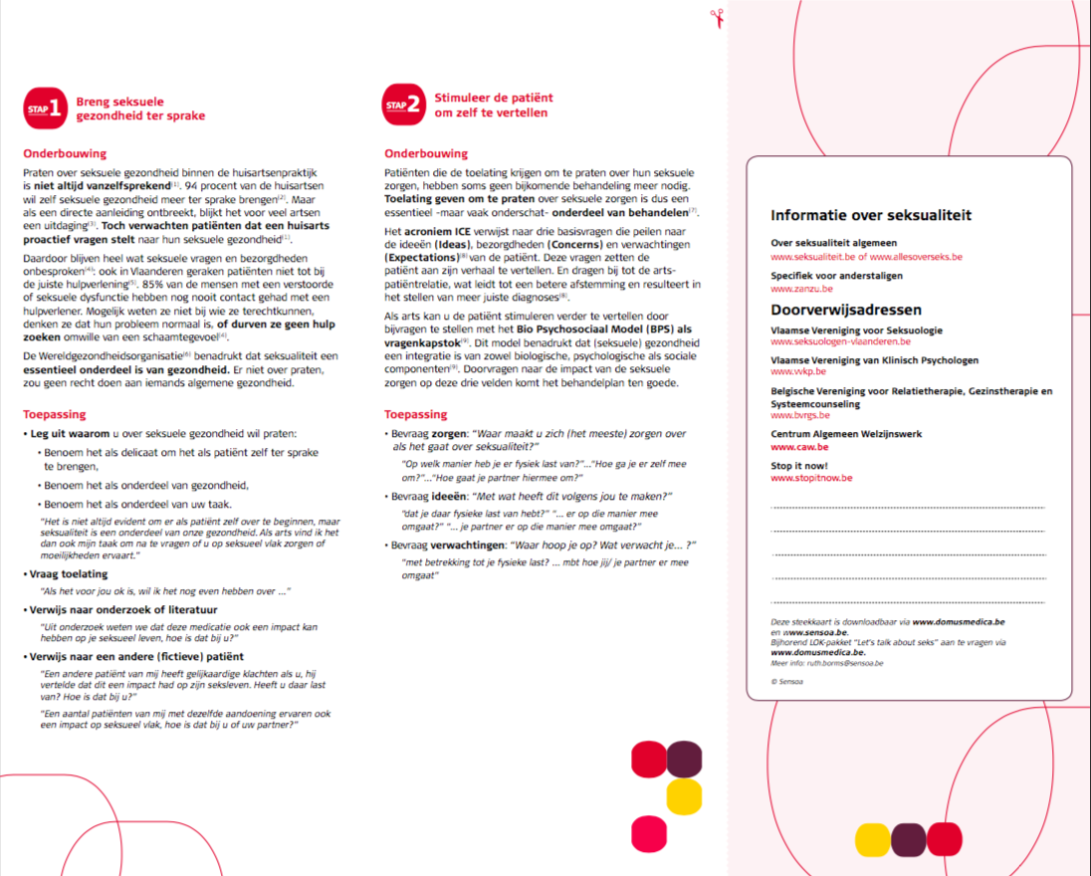
Sensoa Steekkaart
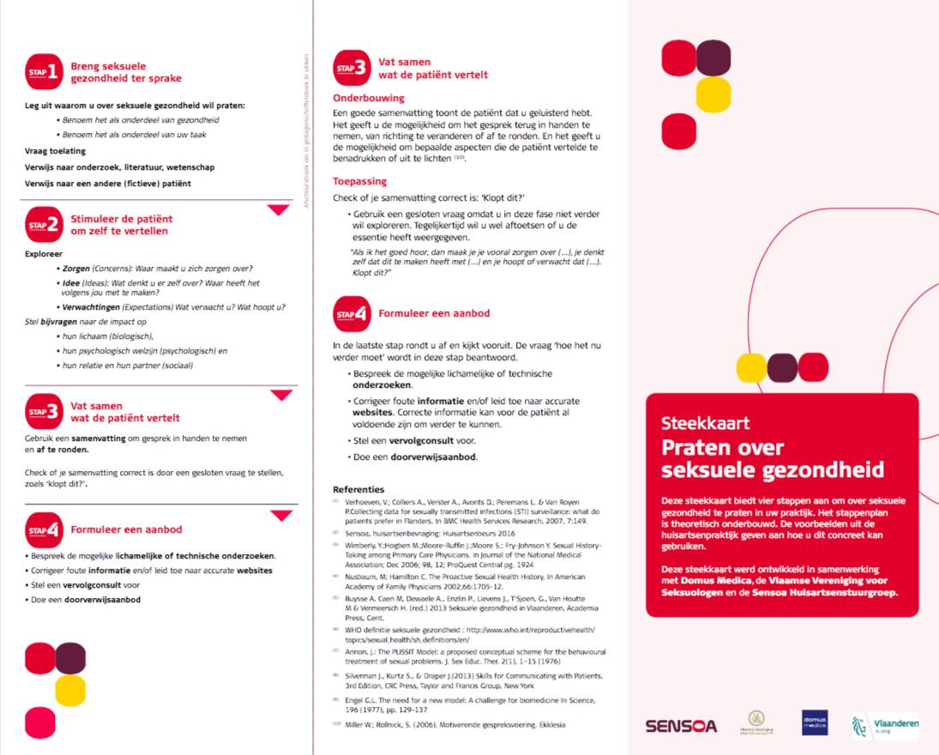

Beoordelingsformulier opdrachtgever
Formulier Beoordelingsadvies Onderzoek & Innovatie Afstudeerfase 2017-2018
Academie Sociale Studies Breda
Naam Opdrachtgever en instelling/organisatie: | Seraphine Paul | Studentnummer: | 2084119
Student: | Eefje van Kaauwen | Datum: | 14-5-2018

Voor de student
Mocht het niet lukken dit formulier (bijv. vanwege tijdgebrek) toe te voegen aan je toetsproduct 2, dan kun je het uploaden in een speciale daarvoor ingerichte map op het Afstudeerplein. Overleg in dat geval vooraf met je twee beoordelaars wanneer het uiterlijk op het Afstudeerplein moet staan, zodat zij het kunnen meewegen in hun beoordeling.

De naamgeving bij het uploaden moet zijn:
leerteamnummer- je naam- Onderzoek & Innovatie - beoordelingsadvies opdrachtgever

Let erop dat je in het 1e kader op dit formulier de eisen die aan het praktijkverbetervoorstel zijn gesteld invult.

Voor de Opdrachtgever
De student heeft n.a.v. uw projectopdracht onderzoek verricht en u een voorstel voor een beroepsinnovatie gedaan.
Eerder heeft u het toetsproduct Vooronderzoek en Onderzoeksontwerp van een beoordelingsadvies voorzien. Nu verzoeken wij u vriendelijk ook voor het toetsproduct Onderzoek en Innovatie een beoordelingsadvies te geven. In dit beoordelingsadvies vragen wij u in hoeverre de student erin is geslaagd aan de kwaliteitseisen die u en de student aan het product hebben gesteld in uw ogen is voldaan, hoe bruikbaar het onderzoek en het praktijkverbeteringsvoorstel zijn en hoe u de samenwerking met de student heeft ervaren.
Het ingevulde formulier kunt u voor verdere verwerking naar de student mailen. De beoordelende docenten wegen uw beoordelingsadvies mee in hun eigen beoordeling.
Onderstaand volgen de vragen waarop wij graag uw feedback zouden willen ontvangen.

Alvast bedankt voor het invullen.
Namens het 4e jaar Niveauteam,
Meike Kuhl.

Beoordelingsadvies van de opdrachtgever:

In hoeverre levert het onderzoek voor u nieuwe inzichten op om het praktijkprobleem beter te begrijpen?
Feedback: Door het onderzoek heb ik nieuwe inzichten gekregen in de wijze waarop toezichthouder naar het onderwerp seksualiteit kijken en tegen welke belemmeringen ze daarbij aanlopen. Door dit in kaart te brengen is inzichtelijk geworden op welke wijze we toezichthouders kunnen ondersteunen om hun rol in het project nu niet zwanger te optimaliseren.

In hoeverre voldoet de student met het product aan de eisen die u aan het praktijkverbeteringsvoorstel heeft gesteld?
Feedback: Het onderzoek voldoet volledig aan de eisen die door de organisatie zijn gesteld. Er is sprake van een gedegen onderzoek met heldere conclusies en praktisch haalbare aanbevelingen die ertoe leiden dat de implementatie van het project nu niet zwanger vergemakkelijkt wordt. Er is inzichtelijk geworden hoe we medewerkers kunnen ondersteunen om te gaan met het onderwerp seksualiteit zodat het programma onder medewerkers breed gedragen kan worden.

In hoeverre is het praktijkverbeteringsvoorstel voor u van methodische-, vakinhoudelijke- en/of organisatorische meerwaarde?
Feedback: Het is op alle drie de gebieden van meerwaarde. Door het voorstel hebben we inzicht gekregen in de mogelijkheden om diverse, voor ons vakgebied, relatief nieuwe methodieken toe te passen om het onderwerp bespreekbaar te maken. Ook is er onderzocht hoe en op welke wijze we de vakinhoudelijke kennis bij toezichthouders kunnen vergroten. Voor de organisatie betekent dit dat, door de toezichthouders, ondersteuning te bieden op deze punten, het project binnen de reclassering breed gedragen kan worden. Dit draagt bij aan de implementatie van het project binnen de werkwijze van Reclassering Nederland.

Hoe heeft u de samenwerking met de student ervaren als het gaat om de uitvoering van het onderzoek en ontwikkeling van het praktijkverbeteringsvoorstel?
Feedback:
De samenwerking met de student heb ik als erg prettig ervaren. Eefje is proactief en sociaal en weet van aanpakken. Ze is zelfstandig en pakt zaken snel op. Ze heeft altijd inzichtelijk gemaakt waar ze mee bezig was en heeft hiervan met regelmaat een terugkoppeling gegeven. Er was een mooie balans tussen zelfstandig werken en het onderhouden van contact.

Uw beoordelingsadvies?
Uitgedrukt in een waardering: Goed, Ruim voldoende, Voldoende, Onvoldoende
Goed

Ruimte voor opmerkingen

Ondertekening
Naam Seraphine Paul
Handtekening

Beoordelingsformulier peer’s
Beoordelingsformulier Onderzoek & Innovatie Afstudeerfase 2017 - 2018
Academie Sociale Studies Breda
Student: | Eefje van Kaauwen | Studentnummer: | 2084119
Coach: | Marijke Cruijsbergs | Datum: | 24 mei 2018
1e Beoordelaar: | Anita Uitzetter | Kans: | 1

Beoordelingsinstructie
- Beide examinatoren (coach en 1e beoordelaar) beoordelen onafhankelijk van elkaar het toetsproduct dat is geüpload op Balckboard.
- Zij noteren of aan de vormcriteria is voldaan en noteren per leerdoel hun scores en een toelichting.
- Twee leerteamleden beoordelen onafhankelijk van elkaar het toetsproduct op basis van het beoordelingsformulier.
  - In een leerteambijeenkomst worden de studentbeoordelingsadviezen besproken en samengebracht tot één beoordelingsadvies.
  - De coach neemt dit beoordelingsadvies mee naar het overleg met de 1e beoordelaar.
- De coach en de 1e beoordelaar overleggen om tot een gezamenlijke boordeling te komen. De 1e beoordelaar is verantwoordelijk voor de beoordeling.
  - In de beoordeling worden de adviezen van de studentbeoordelaars en de opdrachtgever afgewogen.
- De 1e beoordelaar maakt de definitieve beoordeling op en mailt dit formulier (met de titel: Leerteamnummer_ Voornaam Achternaam _ kans…_Beoordelingsformulier Onderzoek & Innovatie _cijfermetkomma) naar de student, de coach en het academiebureau afstuderen.ASB@avans.nl.
- Het academiebureau zorgt voor invoering in OSIRIS en plaatst het formulier op Blackboard.

Vormcriteria
 | Criteria | Ephorus check | Maximaal 15.000 woorden | Gemiddeld 0 – 3 taalfouten per pagina | Correct verwezen volgens APA-norm (verwijzingen en literatuurlijst) | Gepaste, gewichtige en logische opbouw volgens criteria (zie voetnoot
In orde, ontvankelijk | Kruis aan | ☐ | ☒ | ☒ | ☒ | ☒
Niet in orde, dus niet ontvankelijk | Kruis aan | ☐ | ☐ | Gemiddeld meer dan 5 taalfouten per pagina  ☐
Niet in orde, aftrek van 0,1 tot 1 punt per criterium | Noteer de puntaftrek |  |  | Gemiddeld 3 – 5 taalfouten per pagina  Klik hier als u tekst wilt invoeren. | Klik hier als u tekst wilt invoeren. | Klik hier als u tekst wilt invoeren.

Beoordelingscriteria
Leerdoel
- Je voert een onderzoekscyclus uit met een duidelijk herkenbare rode draad van vraag tot conclusie, zodanig dat bruikbare conclusies worden getrokken voor het oplossen van het praktijkprobleem (Competentie 3,5)
De term onderzoekscyclus wordt o.a. beschreven door van der Donk en van Lanen (2014) als de fasen: Oriënteren – richten – plannen – verzamelen – analyseren en concluderen – rapporteren en presenteren. Kenmerkende eigenschap van de onderzoekcyclus is dat dit proces aan het einde kennis oplevert: de onderzoeker weet meer dan aan het begin.

 |  |  |  | Gezamenlijke beoordeling 1e en 2e beoordelaar
Uiterst competent  Aan beide criteria wordt in zeer overtuigende mate voldaan | Ruimschoots competent  Aan beide criteria wordt in ruime mate voldaan | Voldoende competent  Aan beide criteria wordt voldaan | Onvoldoende competent | Score:  7,5
1) Alle fasen van de onderzoekscyclus worden met een hoge mate van betrouwbaarheid en validiteit en in een duidelijke samenhang uitgevoerd.  2) Het proces levert aan het einde duidelijk omschreven betrouwbare en valide kennis op, die naast beantwoording van de vraag in ruimere mate bruikbaar en toepasbaar is in de beroepspraktijk. | 1) Alle fasen van de onderzoekscyclus worden op valide en betrouwbare wijze en in een duidelijke samenhang uitgevoerd.  2) Het proces levert aan het einde duidelijk omschreven en voor beantwoording van de vraag bruikbare kennis op. | 1) Heeft de onderzoekscyclus volledig en in samenhang uitgevoerd.  2) Het proces levert aan het einde duidelijk omschreven kennis op. | Eén of twee van de criteria bij ‘Voldoende competent’ is afwezig of onvoldoende. | Toelichting:  Ruben  Hé Eefje! Ik heb je scriptie met veel plezier gelezen! De opbouw, afwegingen en beslissingen die je neemt kan ik goed volgen en leiden in mijn optiek tot een helder resultaat. Ik vind dan ook dat je de samenhang goed hebt weten te waarborgen. Wel struikel ik in je stuk vaak over formuleren en vakjargon dat niet wordt verklaard. Dit vind ik de algehele leesbaarheid van je stuk beïnvloeden en het lijkt mij slim als je hier nog naar kijkt! Haal termen zoals ‘het’, ‘hem’ en ‘hij’ weg en wees specifiek!  Verder vind ik je ruimschoots voldoen aan alle vormcriteria zoals hiernaast beschreven! Goed gedaan!  Britt  Eefje geeft een duidelijke inkijk in de cyclus die zij doorloopt tijdens het schrijven van het verslag en het uitvoeren van het onderzoek. Zij is open in de stappen die zij zet en maakt duidelijke afwegingen, zij neemt de lezer hierin mee, waardoor ik de betrouwbaarheid en validiteit goed kan inzien. Het verhaal is logisch en leest erg prettig, dit maakt het nog makkelijker te volgen.  Er komt kennis voort vanuit veel verschillende invalshoeken. Hierdoor wordt er goed antwoord gegeven op de vragen. Opvallend is bijvoorbeeld dat de helft van de respondenten wel en de andere helft seksualiteit niet bespreekbaar maakt. Door dat er voldoende ruimte aan de respondenten is gegeven hebben zij hun mening durven geven en hun ideeën kunnen delen voor een oplossing.  De ideeën die hieruit voortkomen zijn allemaal toepasbaar op de praktijk van de reclasseringsmedewerker, behalve het idee voor de aanpassing in het onderwijs. Deze laatste is wel erg belangrijk denk ik en wordt daarom ook terecht benoemd, in de discussie wordt vervolgens ook aangegeven dat het voorstel niet zo makkelijk uitvoerbaar is.

Leerdoel
- Je werkt een innovatie uit voor ten minste één specifieke situatie, zodanig dat aantoonbaar verbetering in het omgaan met het praktijkprobleem kan worden bereikt (Competentie 2,3,6)
Innovatie: het ontwikkelen van vernieuwing in het professionele handelen en producten om de beroepspraktijk te verbeteren
Eisen waaraan de innovatie moet voldoen: inhoudelijke en organisatorische bepalingen die met de opdrachtgever zijn overeengekomen
Eén specifieke situatie: een werksituatie waarin het praktijkprobleem een rol speelde en die na invoering van jouw voorstellen anders zal worden behandeld.
Inhoudelijk uitvoerbaar: voorstel voldoet aan morele, methodische of organisatorische eisen, die hieraan gesteld mogen worden

 |  |  |  | Gezamenlijke beoordeling 1e en 2e beoordelaar
Uiterst competent  Alle criteria worden met een onderbouwde visie op de mogelijkheden en beperkingen van innovatie beschreven | Ruimschoots competent  Aan alle criteria wordt in ruime mate voldaan | Voldoende competent  Aan alle criteria wordt voldaan | Onvoldoende competent | Score:  7,5
1) Het innovatievoorstel voldoet ruimschoots aan de eisen die vanuit verschillende perspectieven (cliënt/burger, werker, beleid) gesteld worden aan een innovatie, is helder beschreven en het voorstel is afgeleid van de resultaten van het onderzoek. De mate waarin aan die eisen wordt voldaan, is onderbouwd c.q. verantwoord.  2) De morele, methodische en organisatorische meerwaarde en de praktische haalbaarheid van het voorstel zijn op overtuigende wijze in het document behandeld.  3) De innovatieve meerwaarde van het voorstel wordt concreet onderbouwd voor tenminste één concreet uitgewerkte praktijksituatie en hiervoor zijn tastbare – voor opdrachtgever bruikbare – (hulp-) middelen ontwikkeld. Een werkbaar en overtuigend implementatievoorstel is toegevoegd. | 1) Het innovatievoorstel voldoet aan de eisen die vanuit verschillende perspectieven (cliënt/burger, werker, beleid) gesteld kunnen worden aan een innovatie, is helder beschreven en het voorstel is afgeleid van de resultaten van het onderzoek.  2) De morele, methodische of organisatorische meerwaarde van het voorstel is helder aangetoond en de praktische haalbaarheid wordt onderbouwd met kennis van de praktijk.  3) De innovatieve meerwaarde van het voorstel wordt concreet onderbouwd voor tenminste één concreet uitgewerkte praktijksituatie en hiervoor zijn tastbare – voor opdrachtgever bruikbare – (hulp-) middelen ontwikkeld. | 1) Het innovatievoorstel voldoet aan de eisen die door de praktijk aan de innovatie gesteld (mogen) worden, is helder beschreven en het voorstel is afgeleid van resultaten van het onderzoek.  2) De morele, methodische of organisatorische meerwaarde van het voorstel is helder aangetoond met logische en overtuigende argumenten.  3) De innovatieve meerwaarde van het voorstel wordt concreet onderbouwd voor tenminste één concreet uitgewerkte praktijksituatie. | Eén of meerdere van de criteria bij ‘Voldoende competent’ is afwezig of onvoldoende. | Toelichting:  Ruben  Ik vind je innovatie logisch voortkomen uit je onderzoek en daarom vind ik dat deze passend is. Wel komen er verschillende vragen naar boven over de doelgroep, mate van herhaalbaarheid en exacte uitvoering van je innovatie. Ik vind dat deze nog iets ruimer omschreven mogen worden!  Zoals eerder al genoemd vind ik dat je verder ruimschoots voldoet aan de hiernaast genoemde criteria.  Britt  Duidelijke omschrijving van waar de innovatie vandaan komt. De innovatie leunt wel veel op de deskundigheid van Mechtild, maar aspecten van haar advies worden dan weer getoetst in de interviews, om die reden vind ik de innovatie voldoende passen voor alle betrokkenen.  Het is een goed uitvoerbare innovatie, welke waarschijnlijk ook echt zal worden toegepast in de praktijk. Ik ben er door het onderzoek ook van overtuigd dat alle betrokkenen er behoefte aan hebben en blij zijn als er daadwerkelijk iets mee wordt gedaan.  Ook hier benoem ik graag nog even dat ik het methodische, morele en organisatorische niet zo makkelijk te scoren vindt. Ik heb het idee dat het hele onderzoek hier al aan voldoet, omdat dit een eis en voorwaarde was om een voldoende te krijgen voor het vooronderzoek, daarom vind ik dat de innovatie daar logischerwijs aan voldoet.
Leerdoel
- Je laat een kritische houding zien ten aanzien van de door jou gebruikte modellen, theorieën en onderzoek van anderen, zodanig dat de betrouwbaarheid en nauwkeurigheid van oordelen op een overtuigende wijze zijn aangetoond. (Competentie 4,5,6).

Kritische houding: aantoonbare gerichtheid op het bereiken van een zo groot mogelijk betrouwbaarheid en nauwkeurigheid in oordelen.
 |  |  |  | Gezamenlijke beoordeling 1e en 2e beoordelaar
Uiterst competent  Aan alle criteria wordt ruimschoots voldaan en in verband gebracht met een duidelijke visie op het beroep. | Ruimschoots competent  Aan alle criteria wordt in ruime mate voldaan | Voldoende competent  Aan alle criteria wordt voldaan | Onvoldoende competent | Score:  8
Beweringen zijn nauwkeurig geformuleerd en consequent en in ruime mate gebaseerd op logische redeneringen en professionele bronnen en worden betekenis gegeven tegen de achtergrond van een heldere visie op het beroep. Drogredeneringen worden vermeden  2) De mate van validiteit en betrouwbaarheid van gebruikte modellen, theorieën en onderzoek wordt kritisch geëvalueerd en expliciet betrokken op de stelligheid waarmee beweringen worden gedaan en consequenties hiervan voor toepassingen in het beroep worden beredeneerd.  3) De deugdelijkheid van informatiebronnen, alsmede van de gehanteerde uitgangspunten en geldigheid van conclusies wordt aan een kritische beschouwing onderworpen. | 1) Beweringen zijn nauwkeurig geformuleerd en consequent en in ruime mate gebaseerd op logische redeneringen en professionele bronnen. Drogredeneringen worden vermeden.  2) De mate van validiteit en betrouwbaarheid van gebruikte modellen, theorieën en onderzoek wordt kritisch geëvalueerd en expliciet betrokken op de stelligheid waarmee beweringen worden gedaan.  3) De deugdelijkheid van informatiebronnen wordt kritisch geëvalueerd. | 1) Beweringen zijn gebaseerd op logische redeneringen en professionele bronnen. Drogredeneringen worden vermeden.  2) Validiteit en betrouwbaarheid van gebruikte modellen, theorieën en onderzoek worden geëvalueerd  3) De deugdelijkheid van informatiebronnen wordt geëvalueerd. | Eén of meerdere van de criteria bij ‘Voldoende competent’ is afwezig of onvoldoende. | Toelichting:  Ruben  De methodologische onderbouwing van je scriptie vind ik erg sterk en er komt steeds duidelijk naar voren waarom je iemand interviewt of hem/haar een bepaalde vraag stelt. Dit toon je ook sterk aan met de verwijzingen naar de onderzoeksliteratuur. Zoals eerder aangegeven vind ik wel dat bepaalde redeneringen sterker zouden staan wanneer deze specifieker worden beschreven. Dus geen vage formuleringen als ‘hem’ of ‘zij’. Noem het beestje bij de naam!  Verder wil ik graag afsluiten met te zeggen dat je een sterk en mooi stuk hebt afgeleverd waarin je steeds erg goed hebt onderbouwd waarom je bepaalde keuzes wel of niet maakt. Dit zorgt voor een betrouwbare en valide onderzoek! Nog even de puntjes op de ‘i’ qua formuleringen en dan ben je in mijn optiek klaar!  Britt  Mooi om te zien dat je verschillende modellen hebt behandeld en daaruit de werkende factoren hebt gekoppeld aan elkaar. Hierbij ben je kritisch geweest samen met de respondenten. Ook is jouw kritieke houding goed terug te zien in het beschrijven van de keuze voor begrippen in het verslag.  Je hebt goed nagedacht over wie je wilt interviewen en legt dit ook uit aan de lezer, zodat deze jouw gedachtegang kan volgen en eventueel het onderzoek kan repliceren. Ook is er veel aandacht voor wat kritische puntjes en wat eventueel in de toekomst beter gedaan kan worden.  Kortom een duidelijk, kritisch en mooi stuk, dat gebaseerd is op verschillende invalshoeken en verschillende betrokkenen met ieder een eigen mening. Leuk om te lezen en om bij het onderwerp stil te staan!
 |  |  | Beoordeling van de examinatoren in een cijfer met één decimaal
 |  |  | Eventuele som van puntaftrek
 |  |  | Eindcijfer (=Beoordeling min som van puntaftrek) | 7,7
Klik hier als u tekst wilt invoeren.

Literatuurlijst bijlagen
Baart, A. (2011). Een theorie van de presentie. Den Haag: Boom Lemma.
GGD Hart voor Brabant. (2017). GGD feliciteert Midden-Brabant met convenant Nu Niet Zwanger. Geraadpleegd op 6 mei 2018, van
https://www.ggdhvb.nl/professionals/nieuws/2017/11/GGD-feliciteert-Midden-Brabant-met-convenant-Nu-Niet-Zwanger
Kuis, A., Knoope, A., & Goossensen, A. (2014). Presence as an innovation concept in care: reflections on a pilot study. Journal of Social Intervention: Theory and Practice, 23-2, 21-37.
Mick, J., Hughes, M., & Cohen, M.Z. (2004). Using the BETTER Model to assess sexuality. Clinical Journal of Oncology Nursing, 8(1), 84-86.
Palmisano, B. (2017). PLISSIT Model: Introducing Sexual Health in Clinical Care. Geraadpleegd op 6 mei 2018, van
https://www.psychiatryadvisor.com/practice-management/improving-provider-education-regarding-sexual-health/article/629446/
Reclassering Nederland. (z.d.). Gedragscode. Utrecht: Reclassering Nederland.
Sensoa. (z.d.). Factsheet Praten over seksuele gezondheid. Geraadpleegd op 8 mei 2018, van
https://www.domusmedica.be/documentatie/downloads/praktijkdocumenten/steekkaarten-en-andere-hulpmiddelen/p-psychische-problemen/1366-praten-over-seksuele-gezondheid-steekkaart/file.html
Wereldgezondheidsorganisatie. (2010). Standards for Sexuality Education in Europe. A framework for policy makers, educational and health authorities and specialists. Keulen: WHO Regional Office for Europe and BZgA.

Inhoudsopgave, samenvatting onderzoek en innovatie, inleiding, verantwoording gebruikte onderzoeksmethoden, uitwerking beantwoording hoofdvraag en deelvragen, vertaling conclusies naar innovatiemogelijkheden, uitgewerkt innovatievoorstel, bijlagen: beoordelingsadvies opdrachtgever,
Puntenaftrek vanwege taalfouten, foutieve APA-notering of fouten in de opbouw.

